委托书
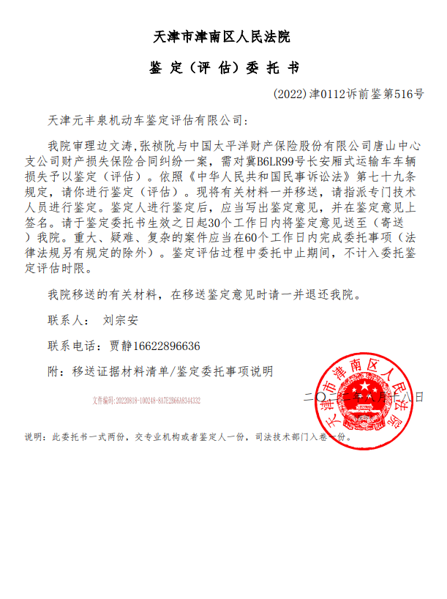
委托书1

保单
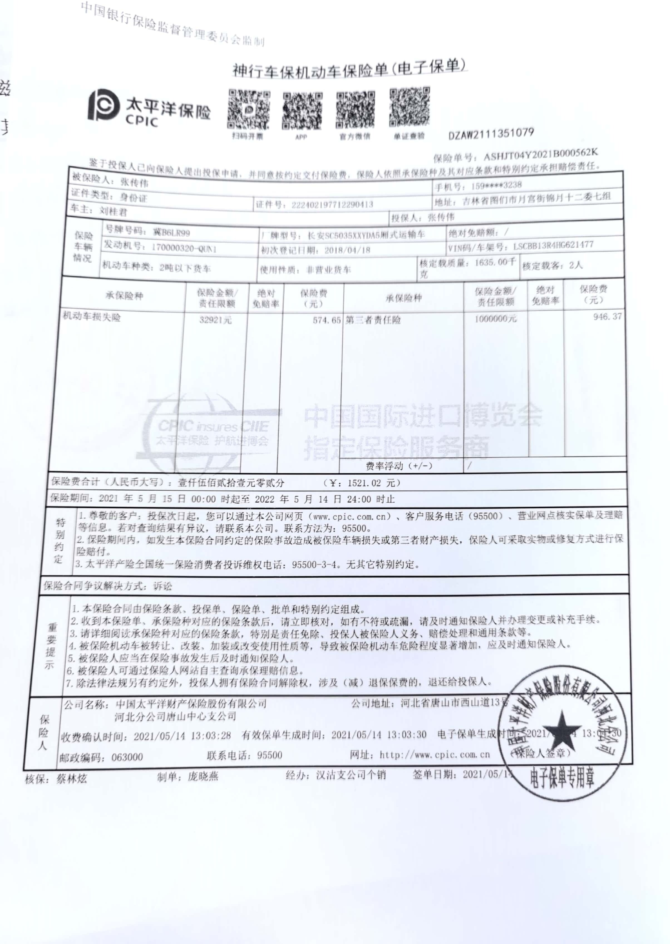
保单1

行驶证
行驶证1
行驶证2

识别代码
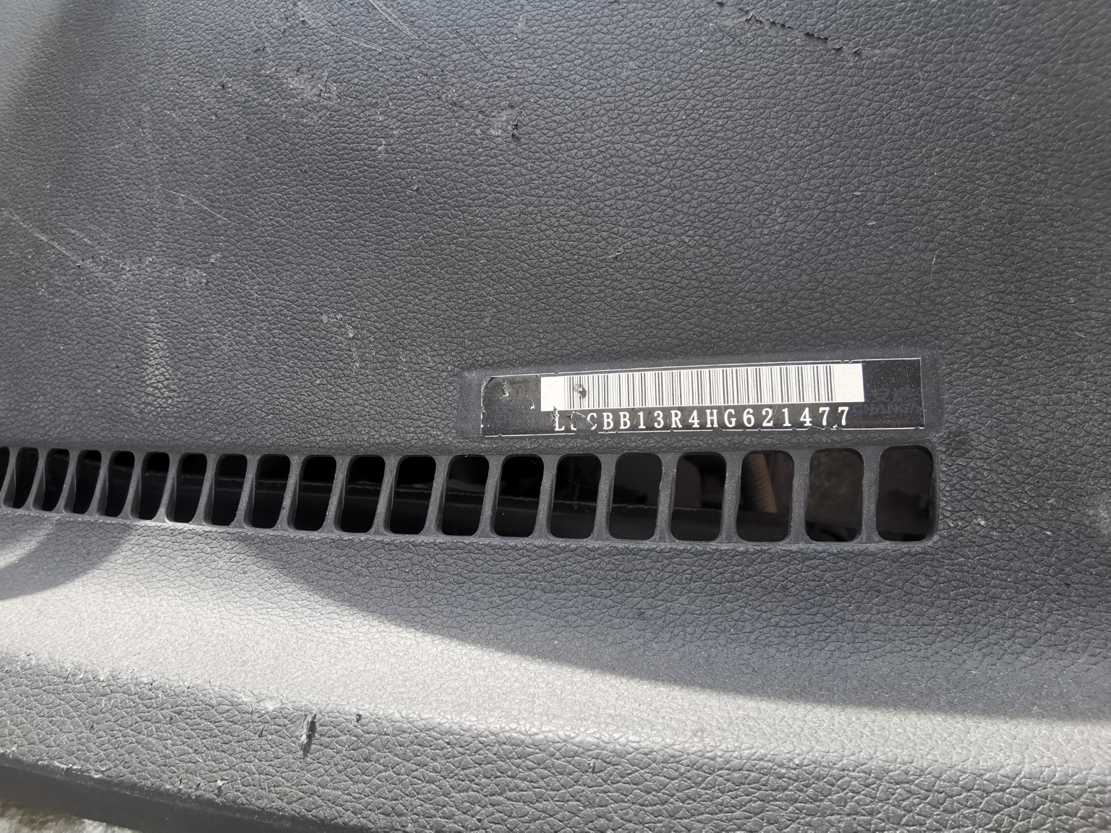
识别代码1

发票
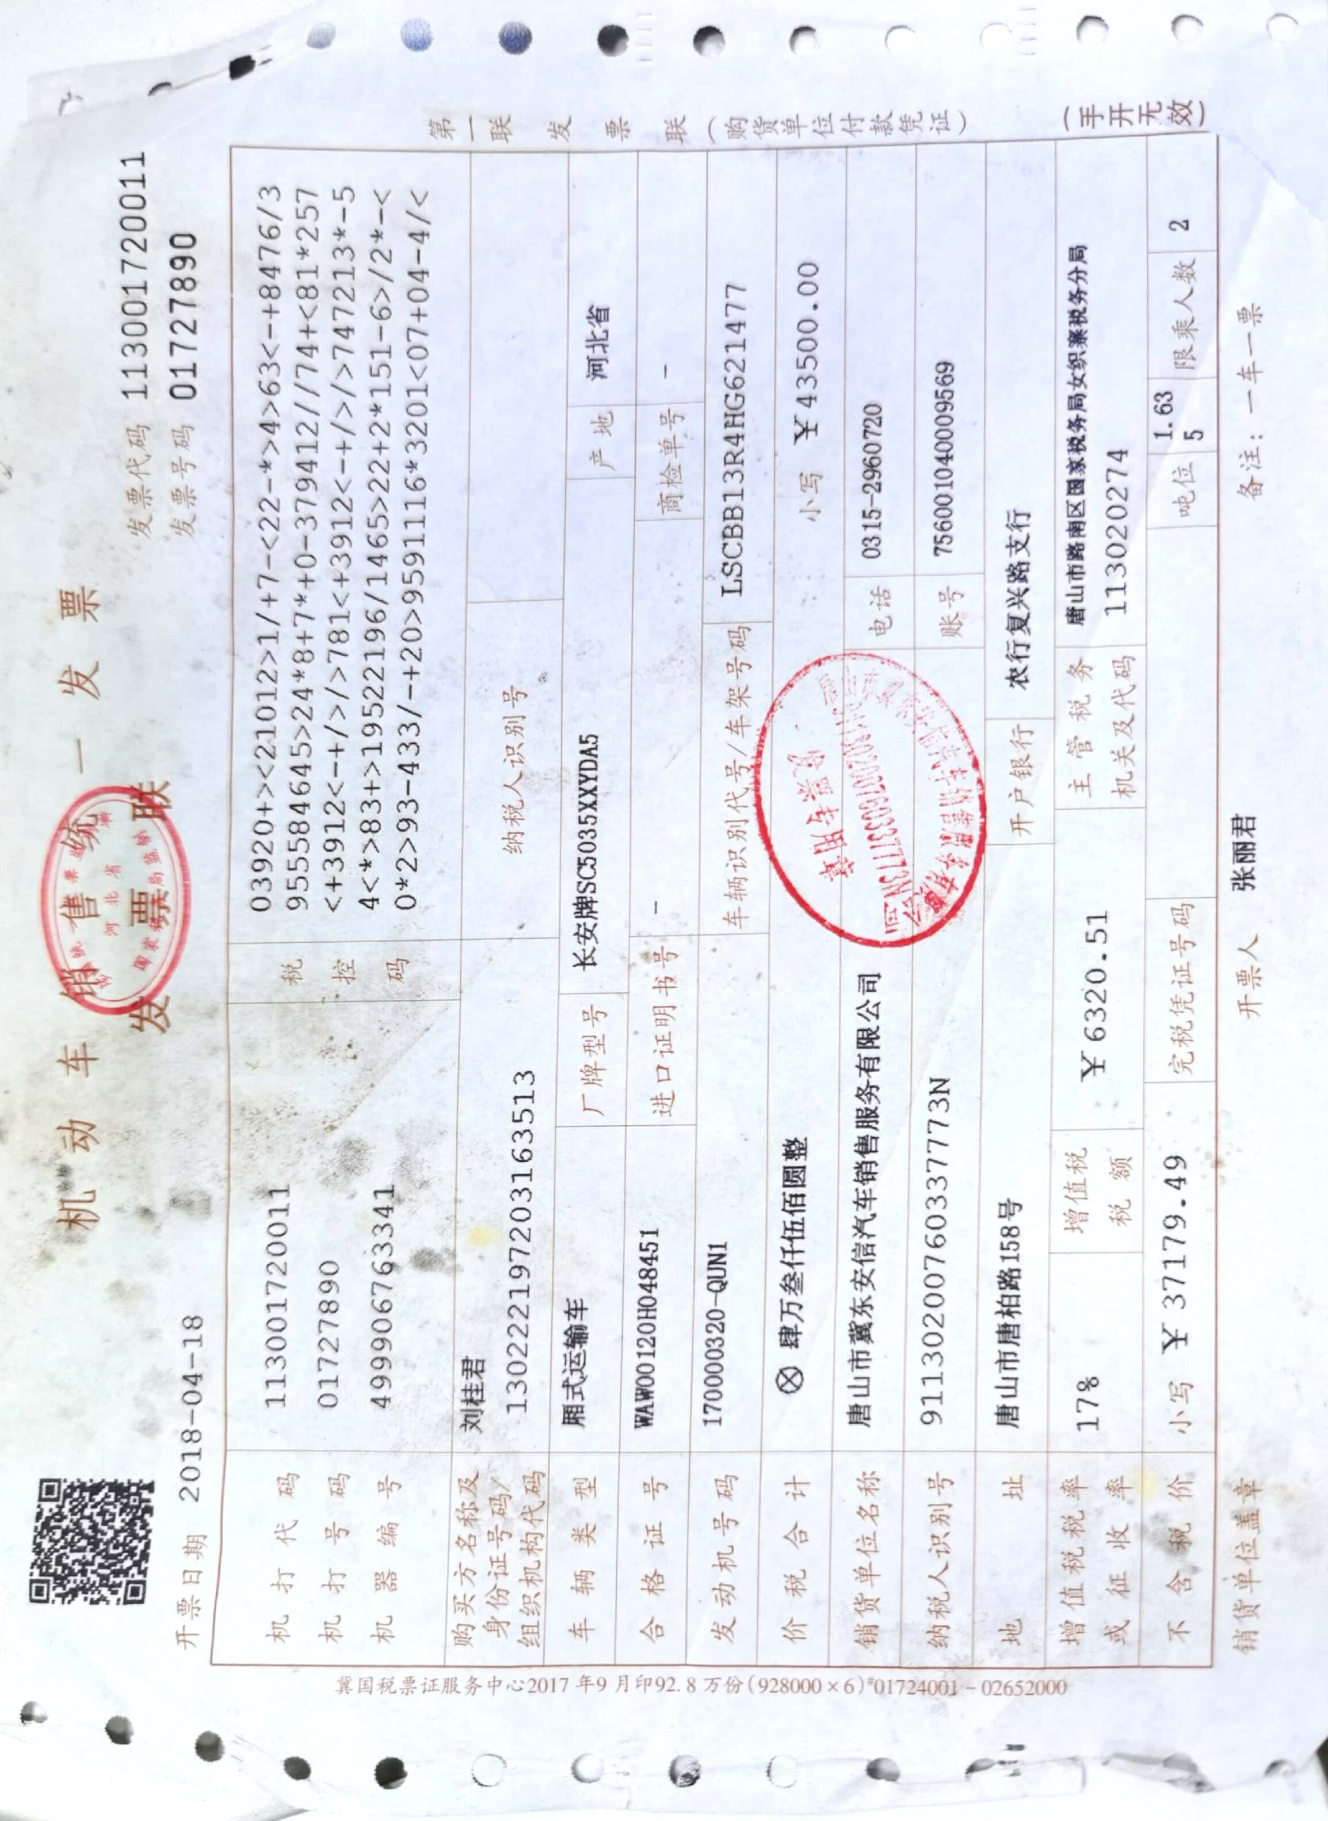
发票1

产权证
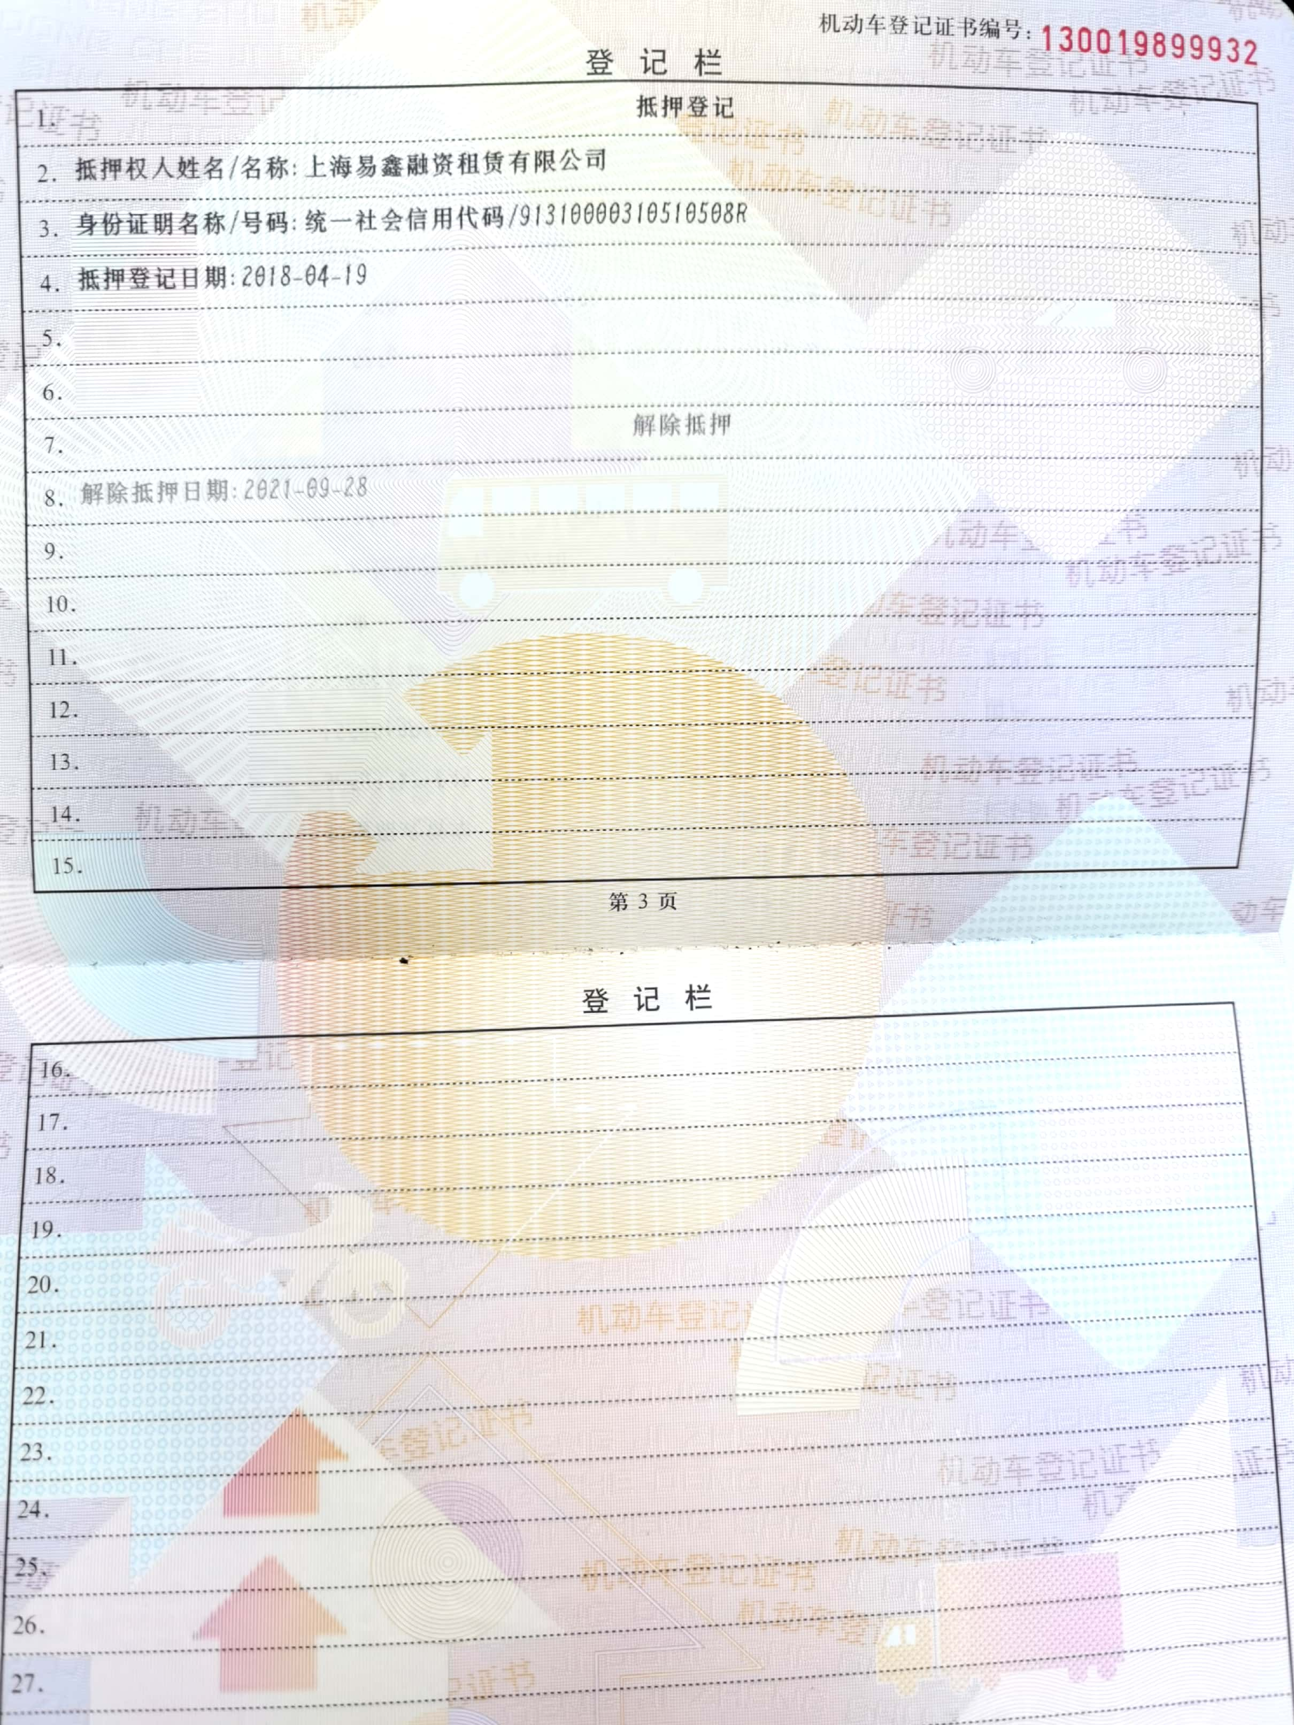
产权证1

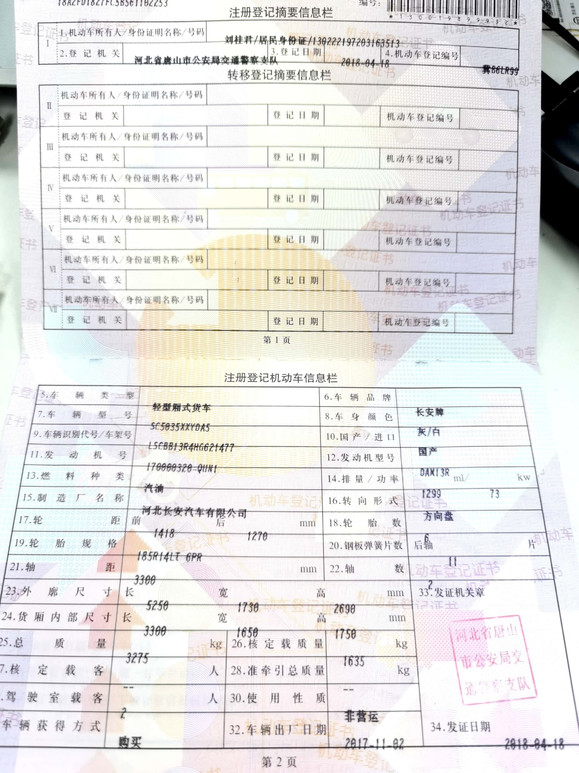
产权证2

查勘照片
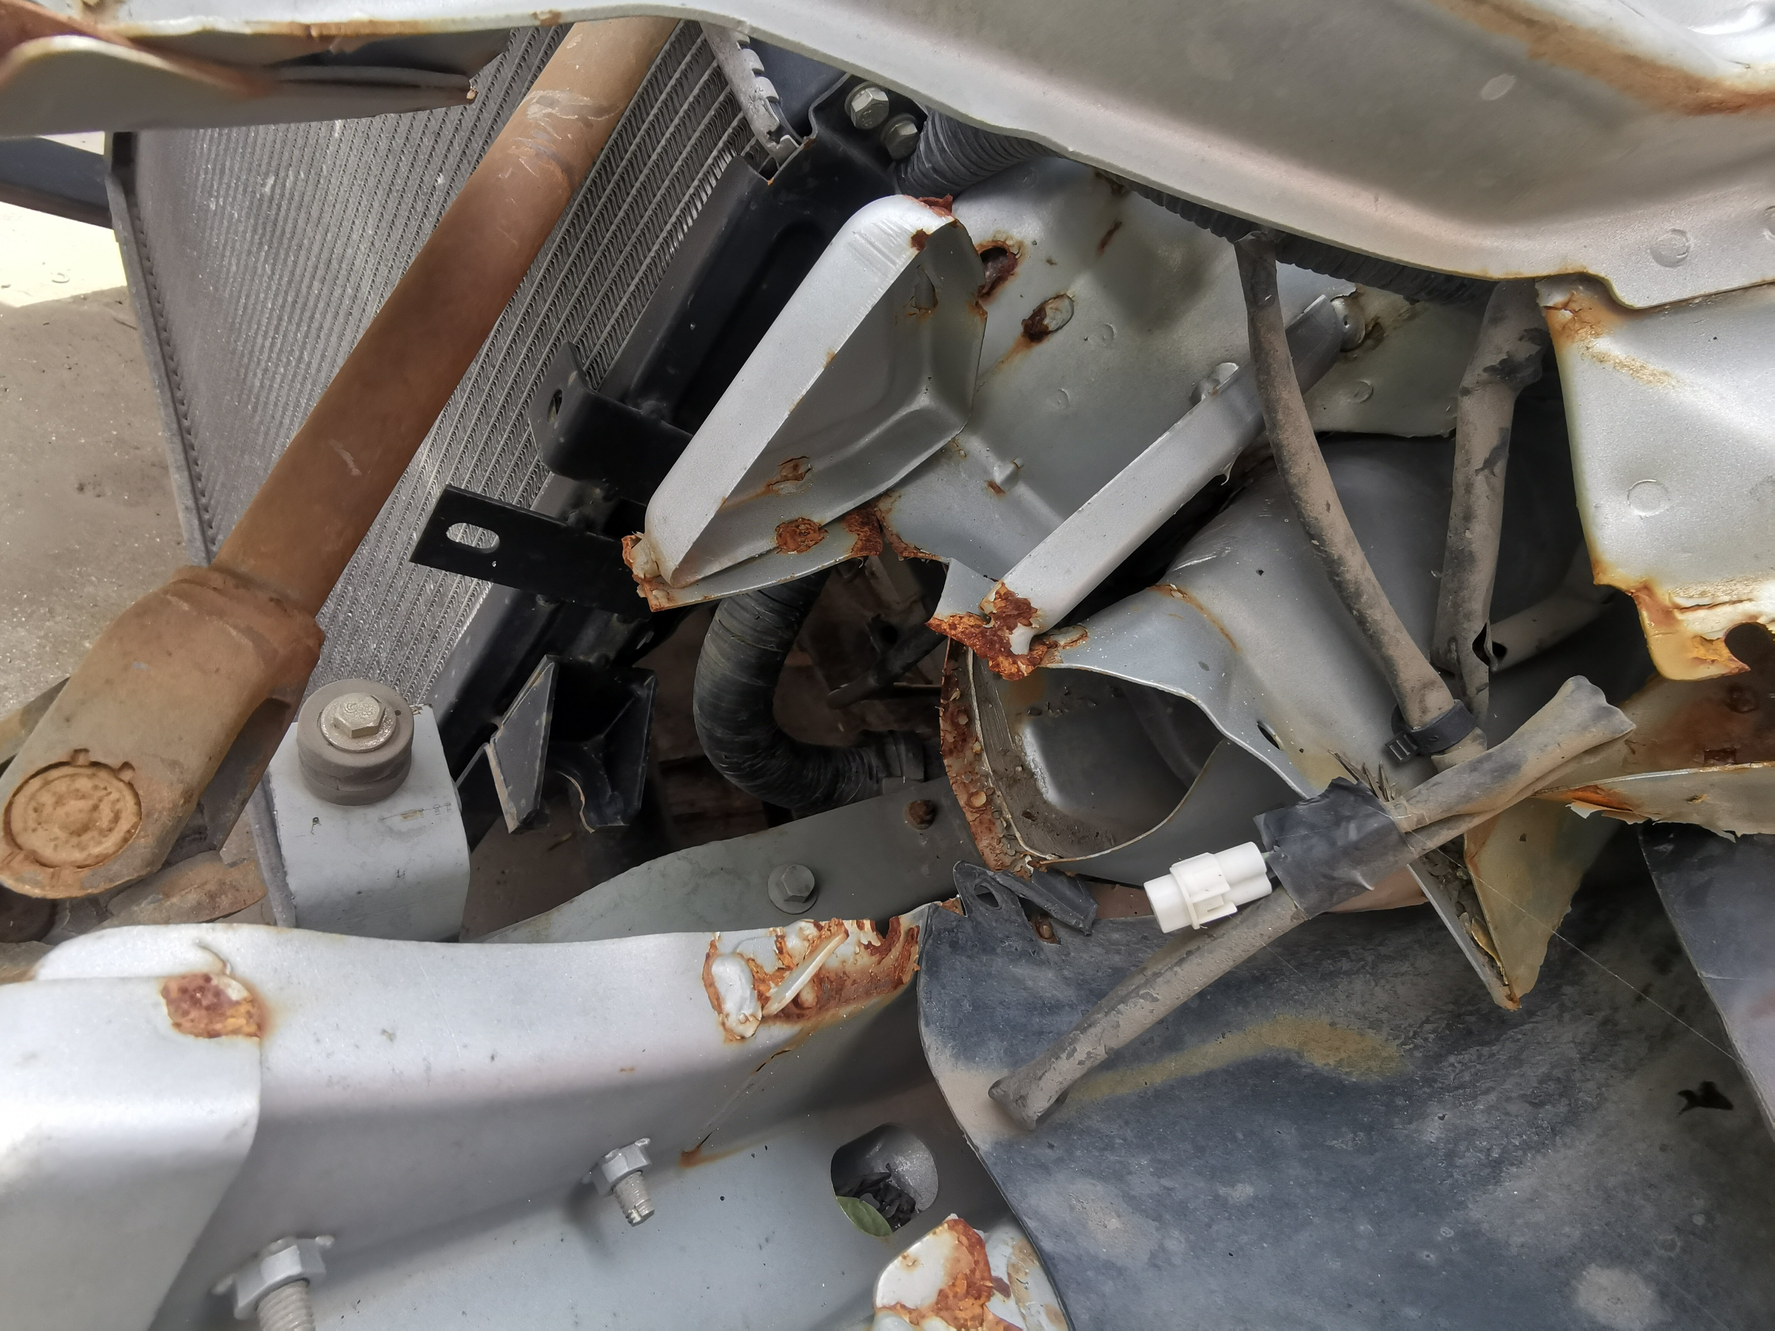
查勘照片1 | 查勘照片2
查勘照片3 | 查勘照片4
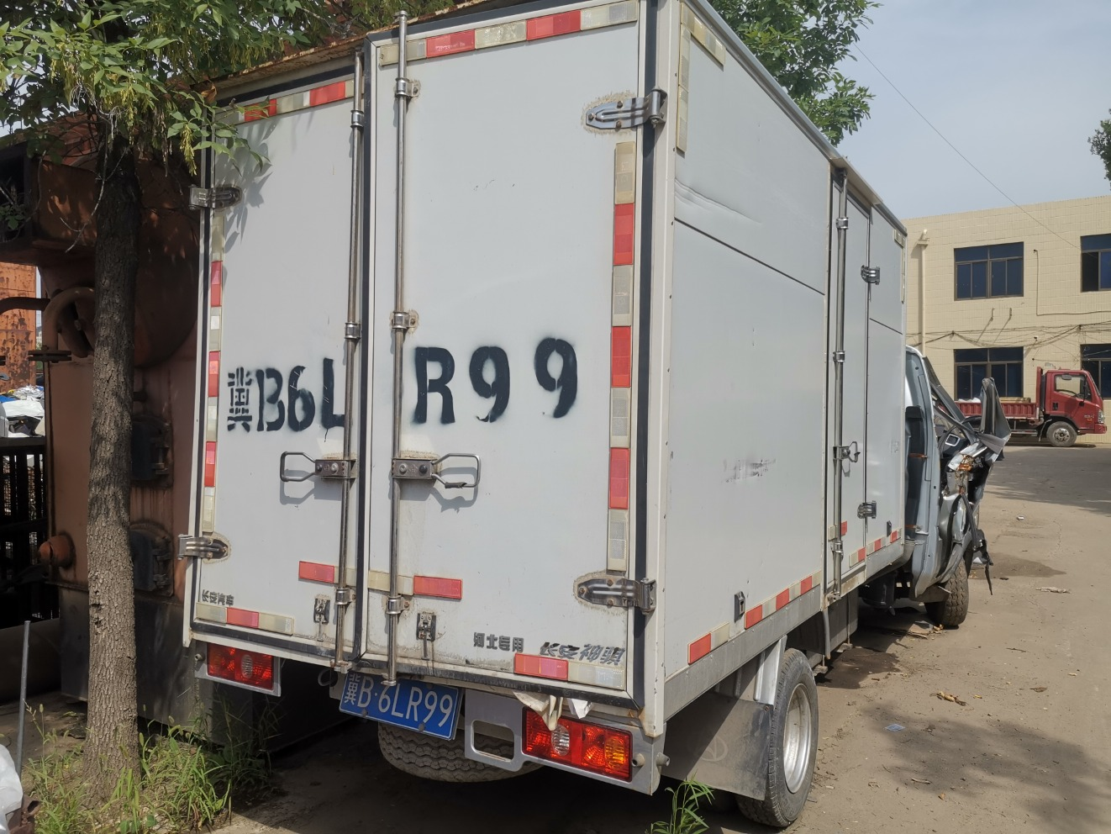 | 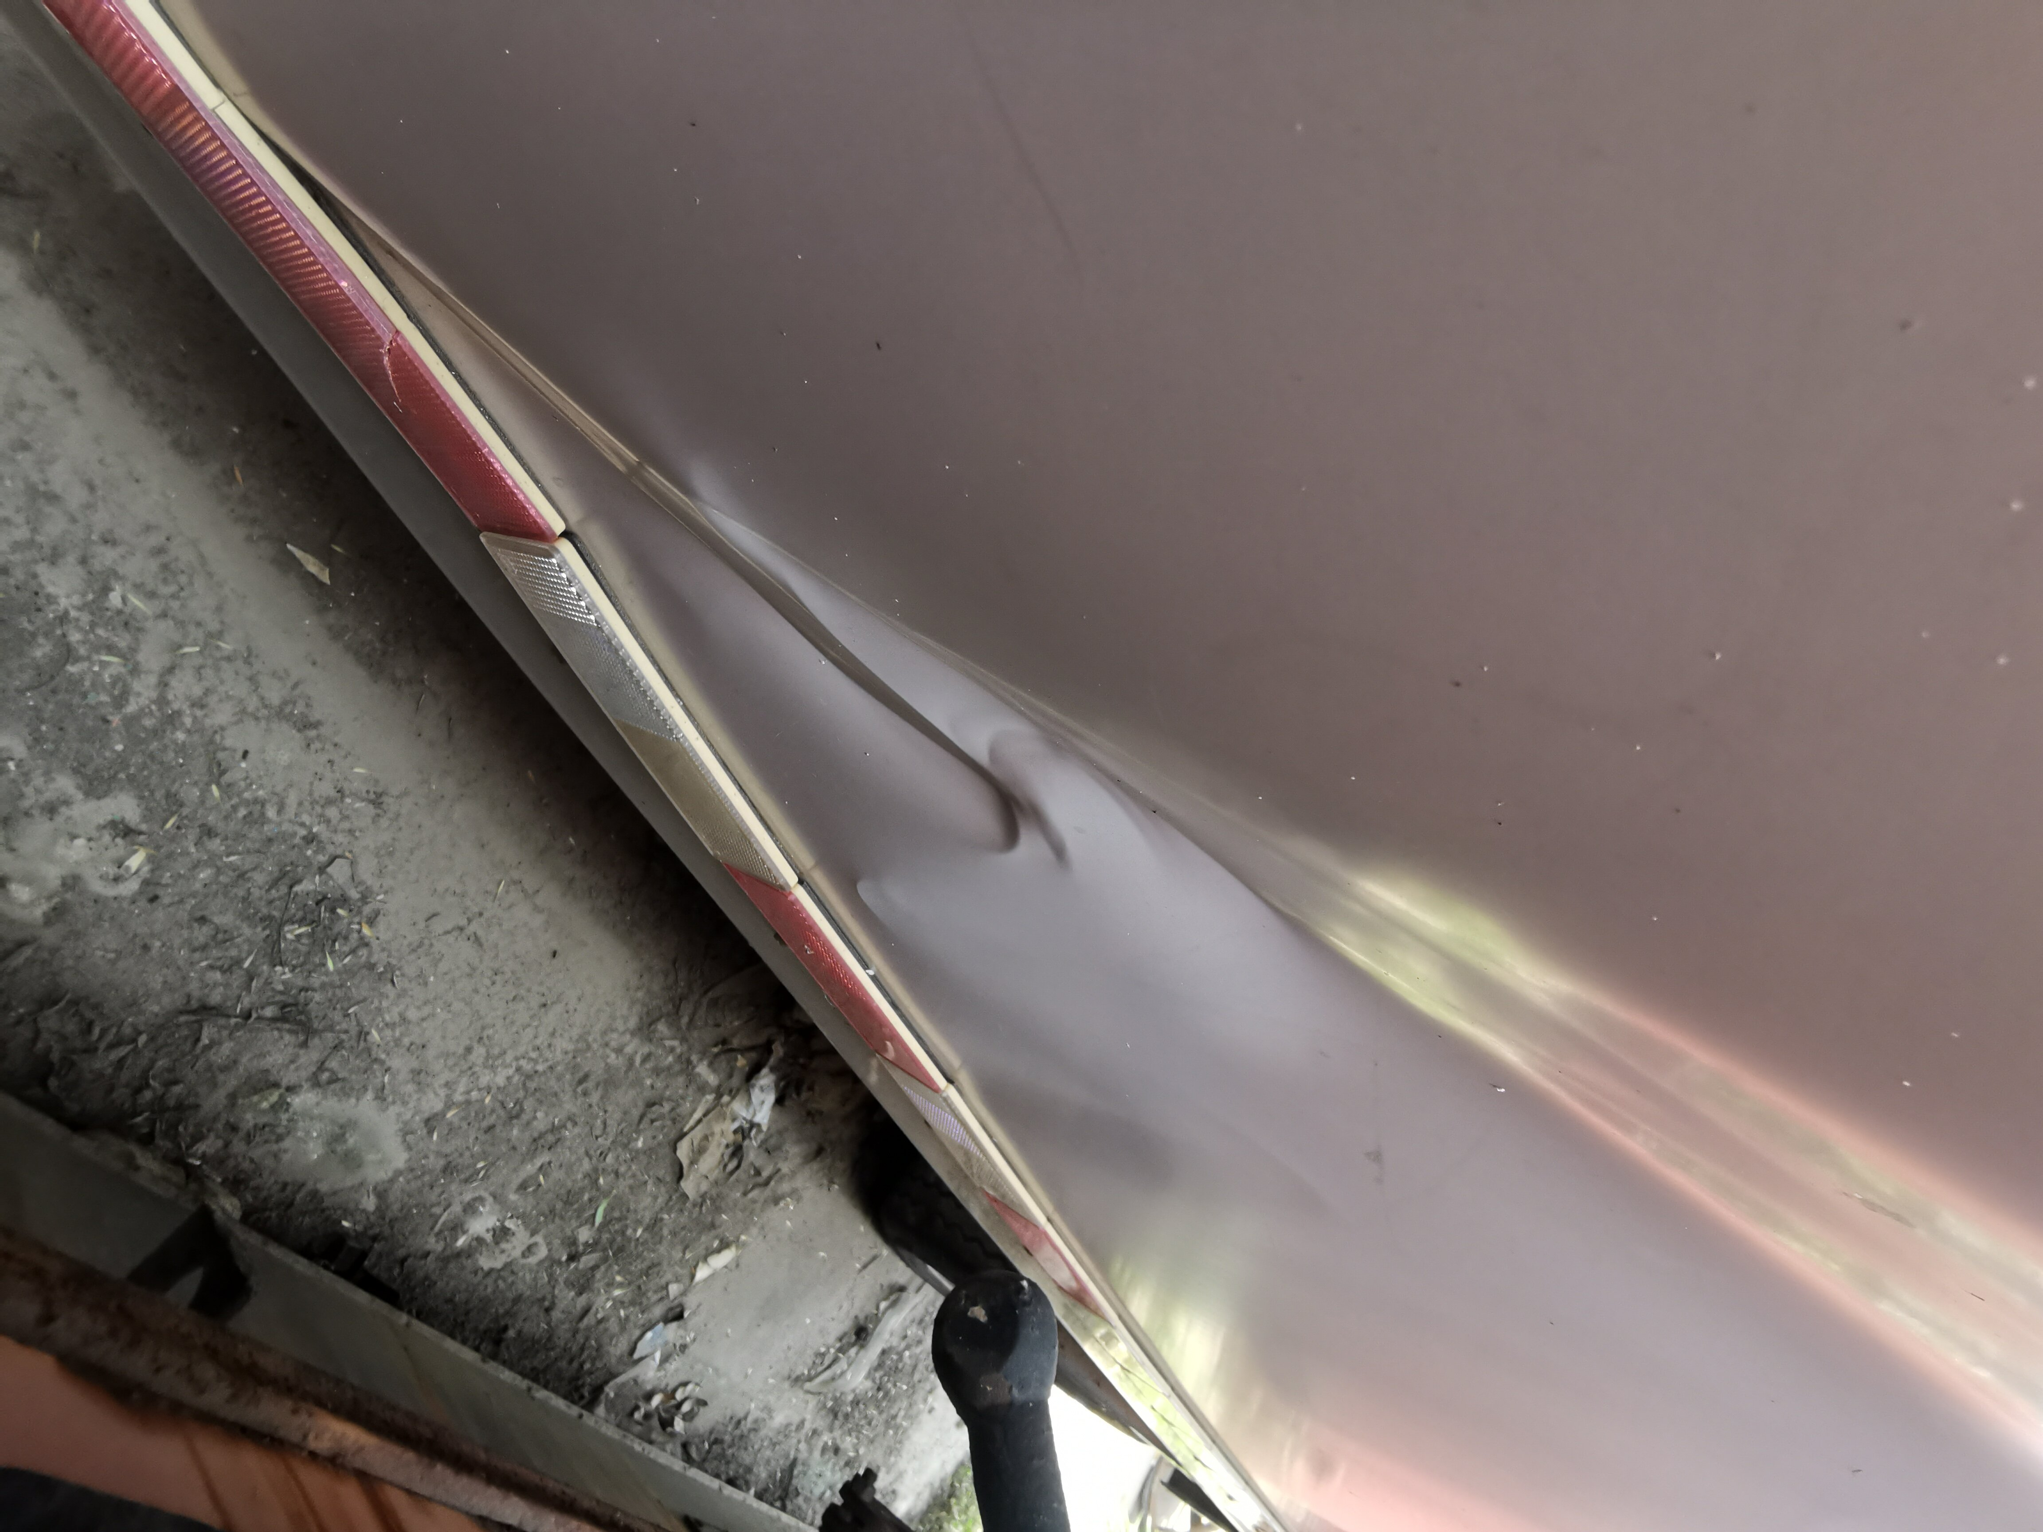
查勘照片5 | 查勘照片6
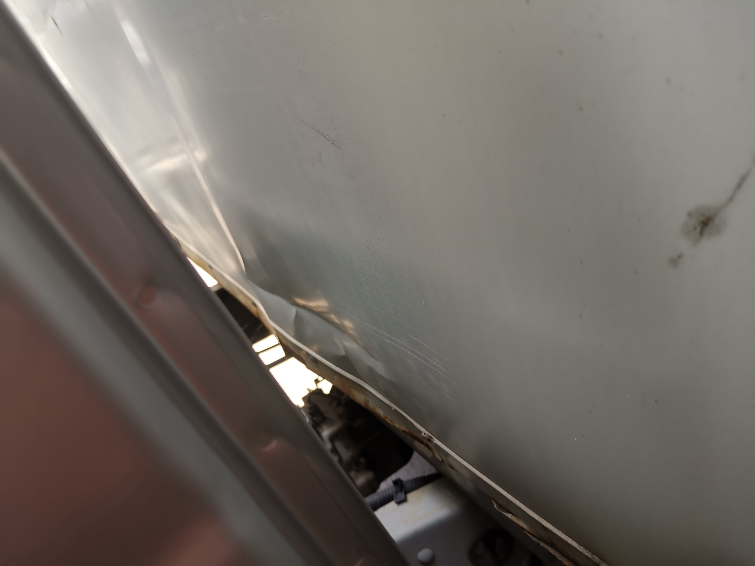 | 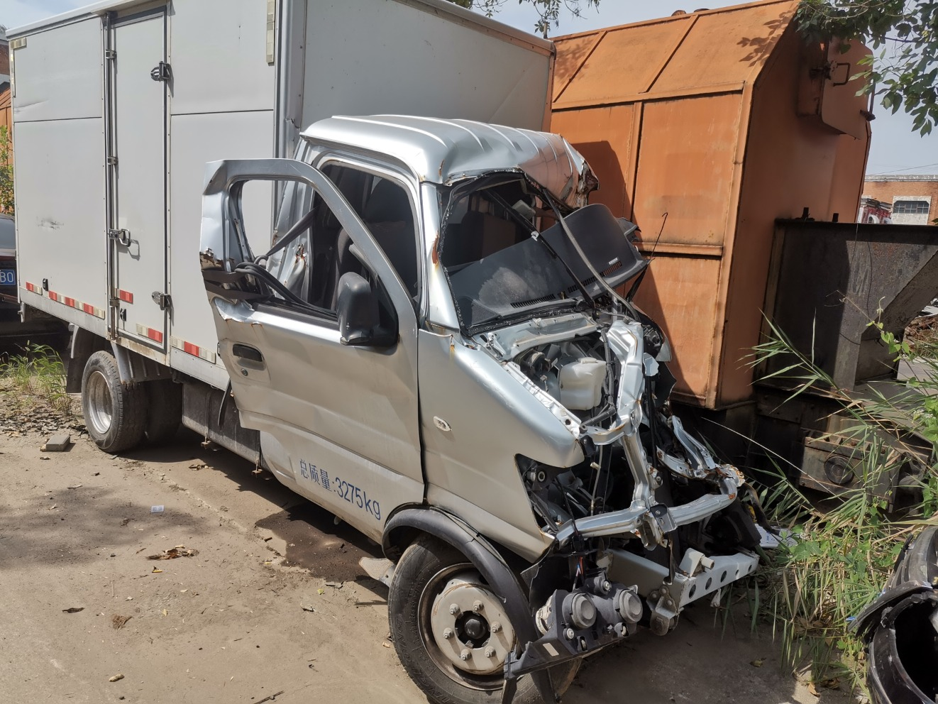
查勘照片7 | 查勘照片8

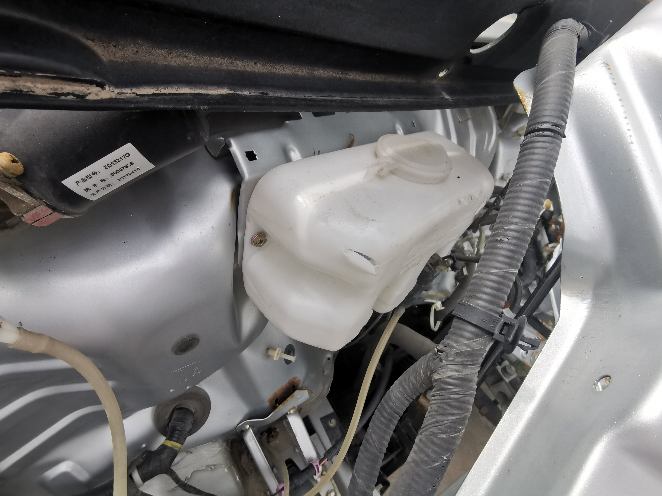 | 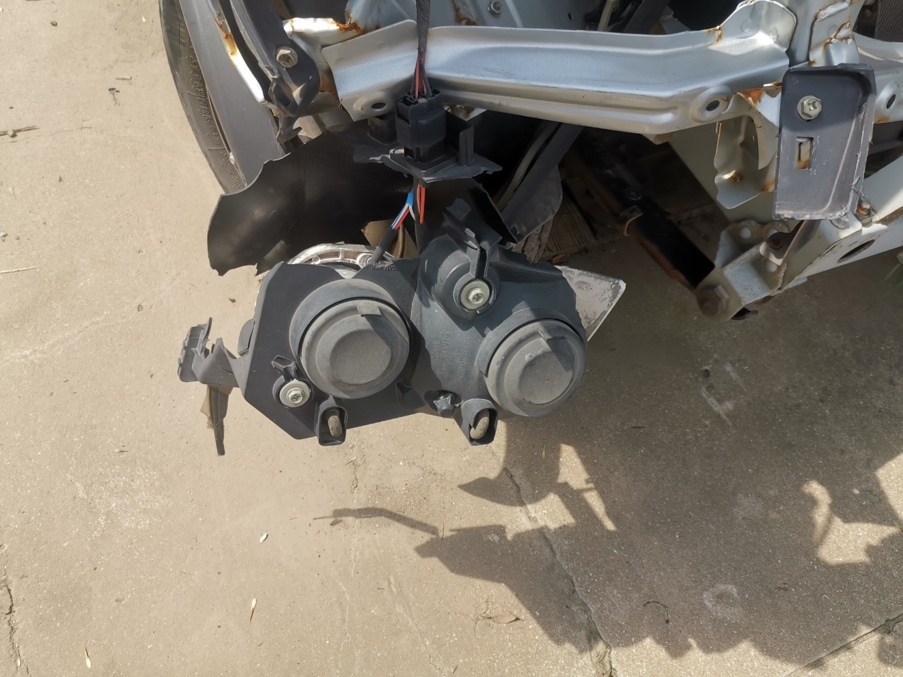
查勘照片9 | 查勘照片10
 | 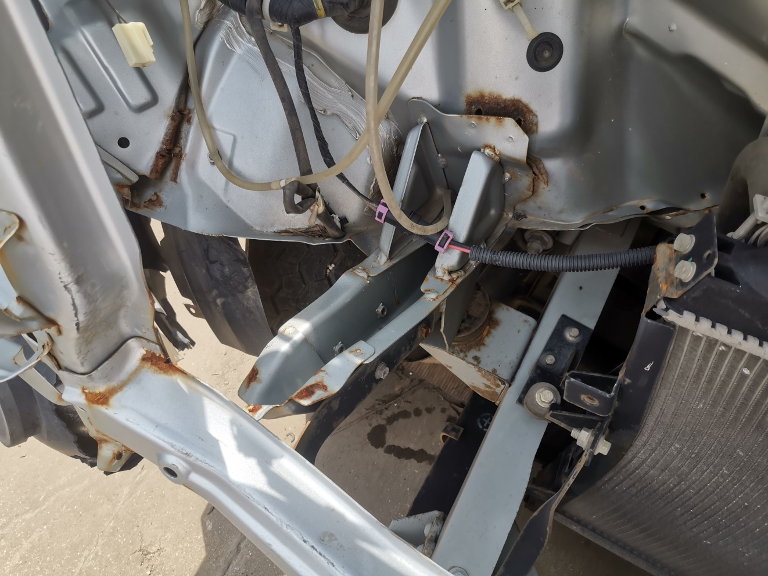
查勘照片11 | 查勘照片12
查勘照片13 | 查勘照片14
查勘照片15 | 查勘照片16

 | 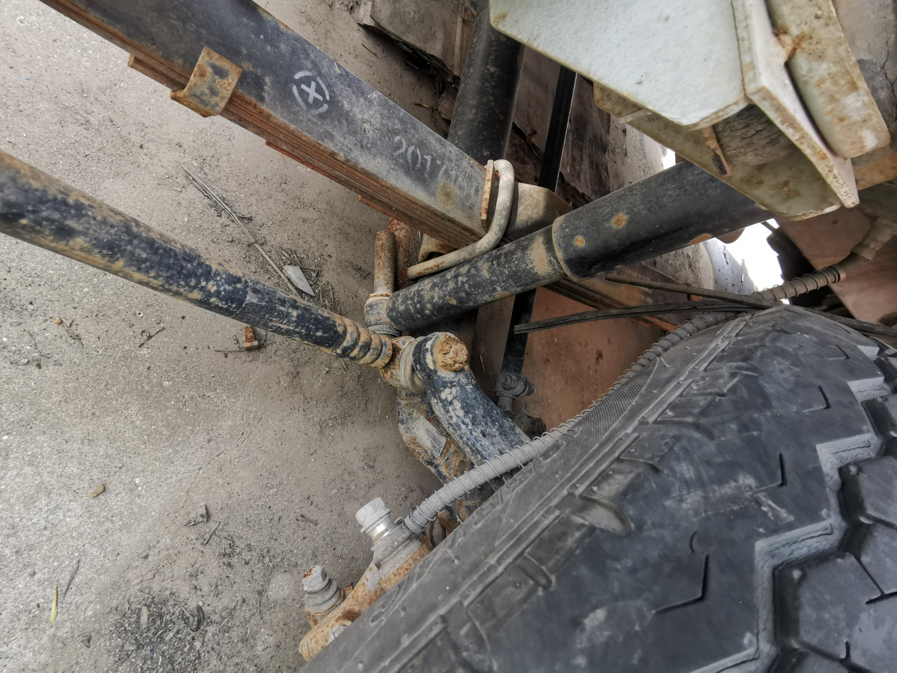
查勘照片17 | 查勘照片18
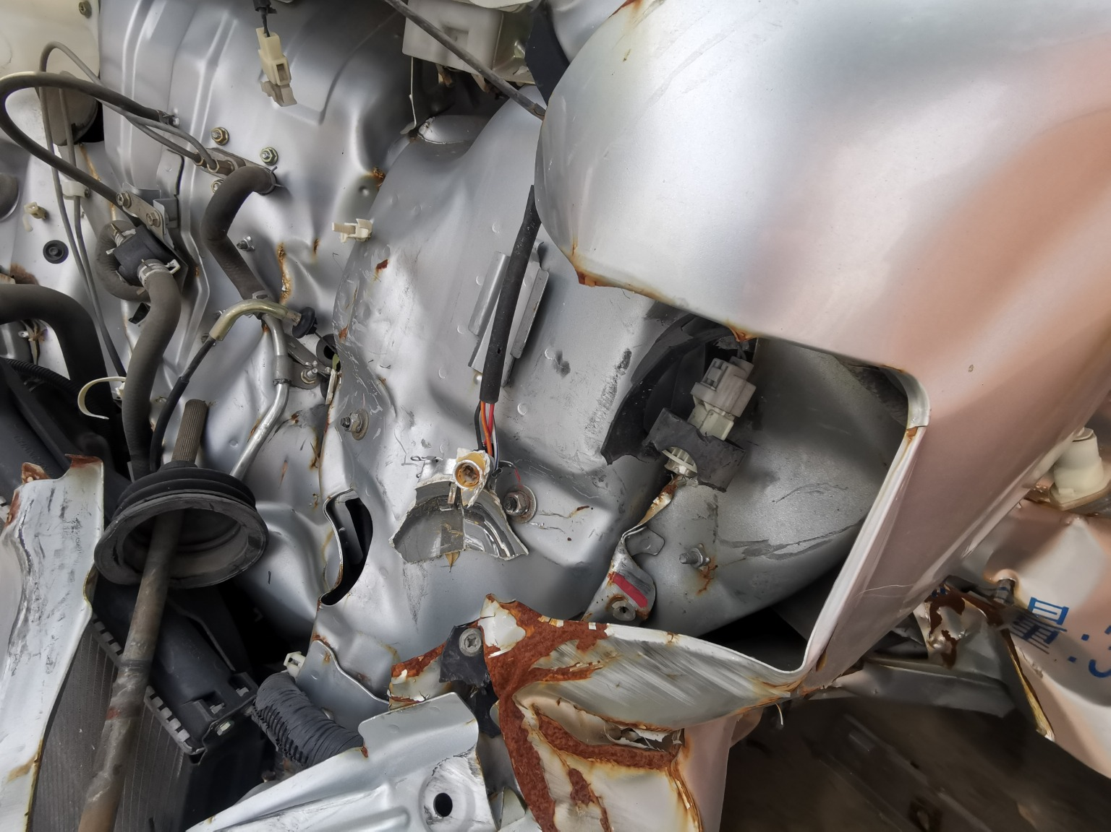 | 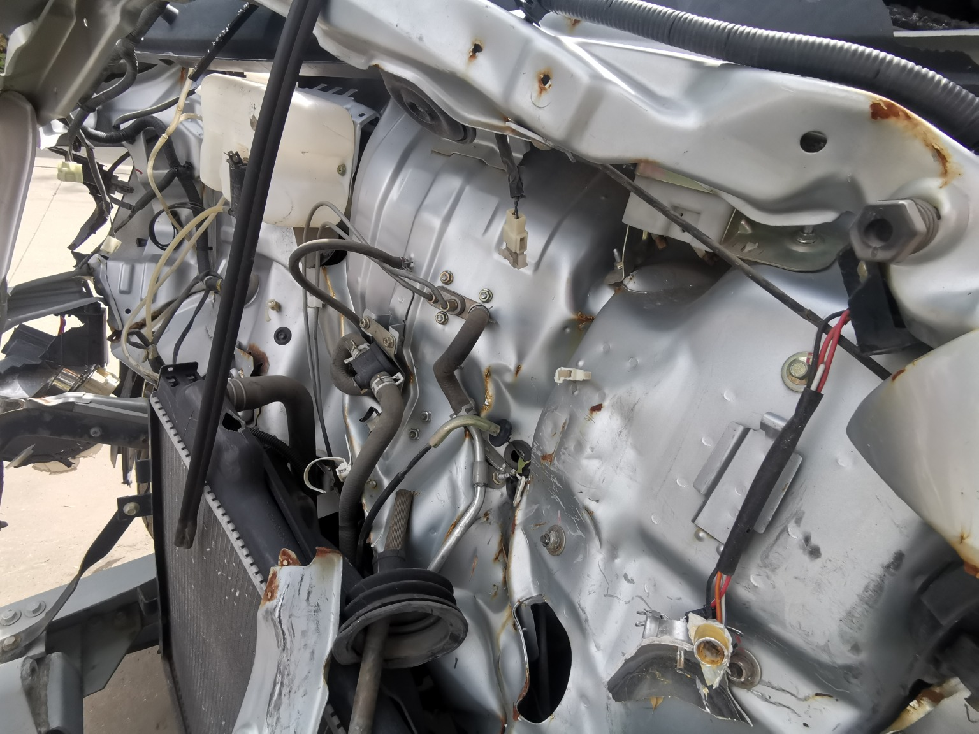
查勘照片19 | 查勘照片20
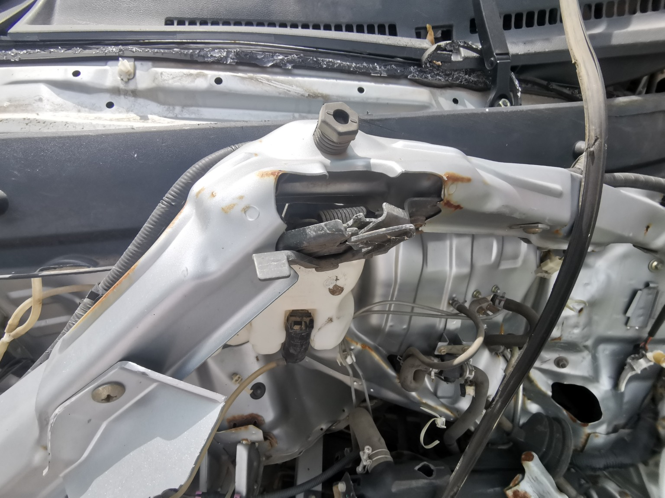
查勘照片21 | 查勘照片22
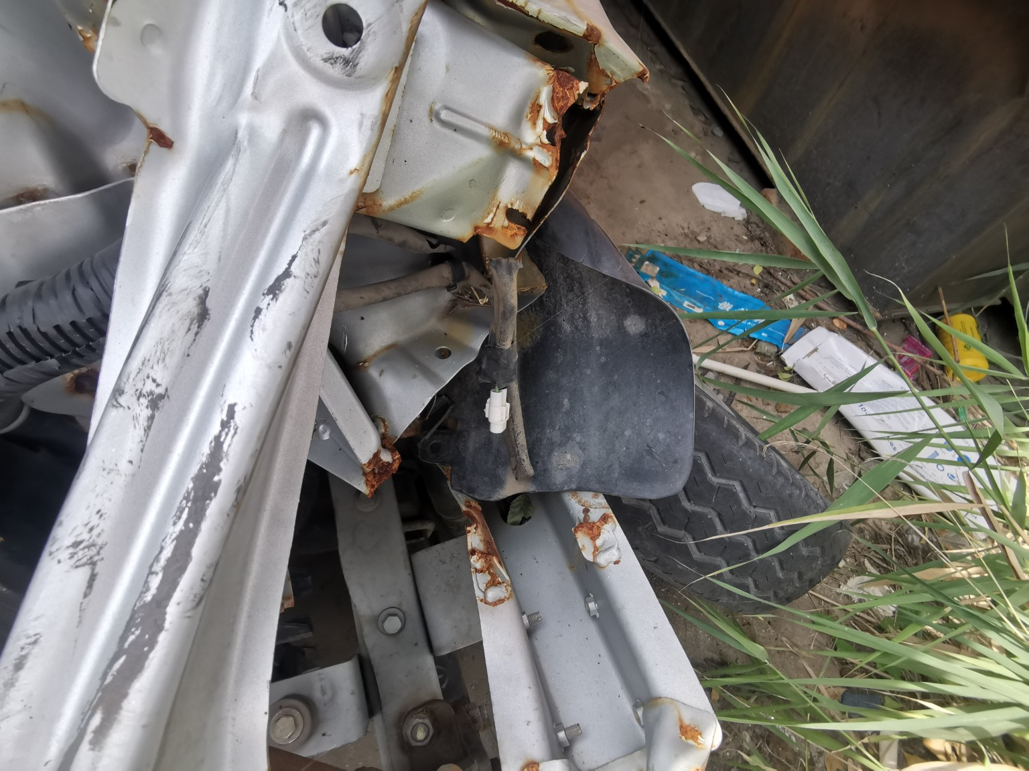
查勘照片23 | 查勘照片24

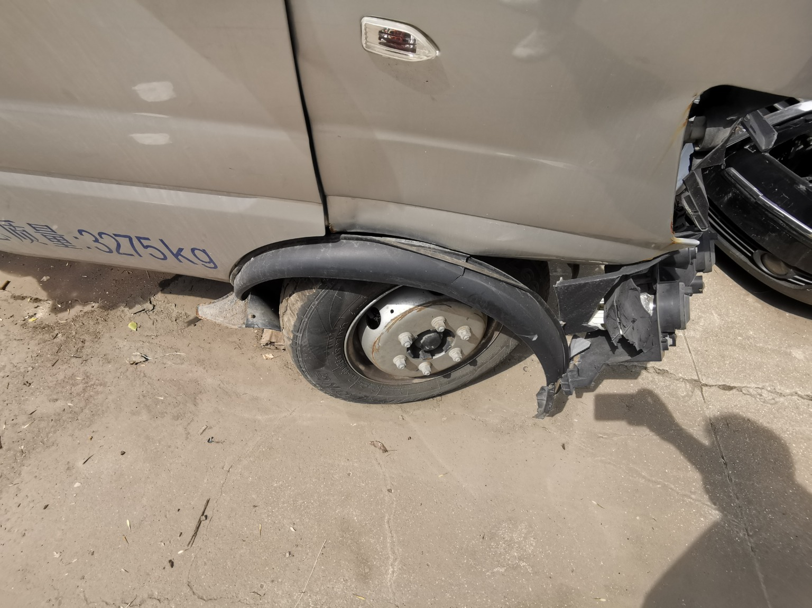 | 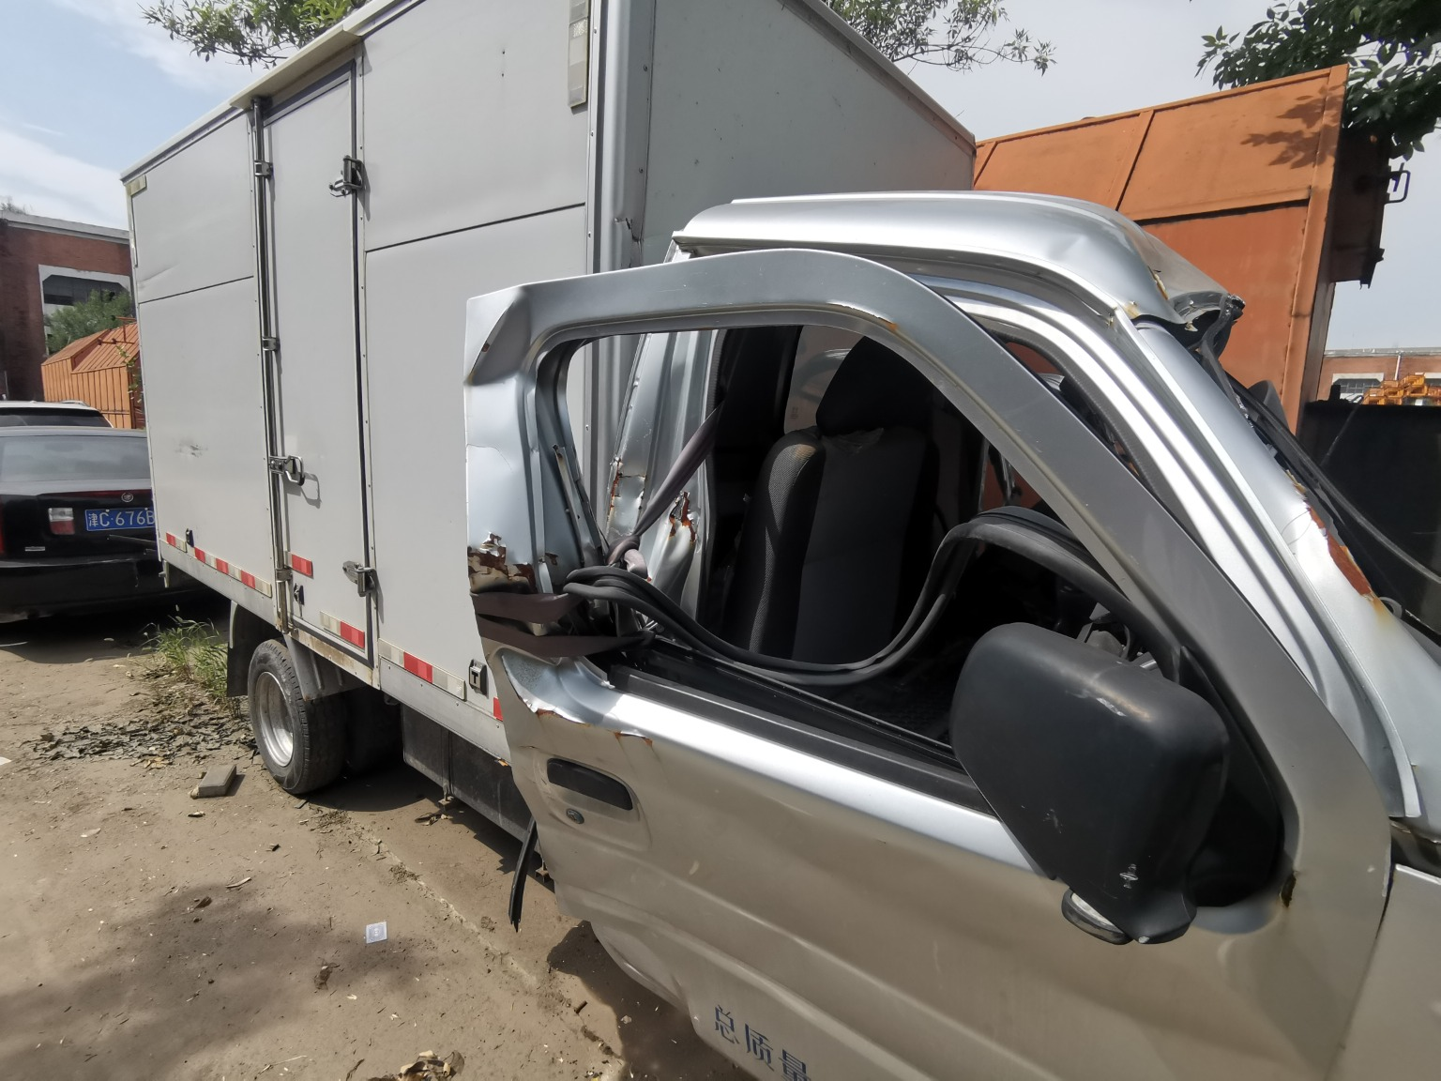
查勘照片25 | 查勘照片26
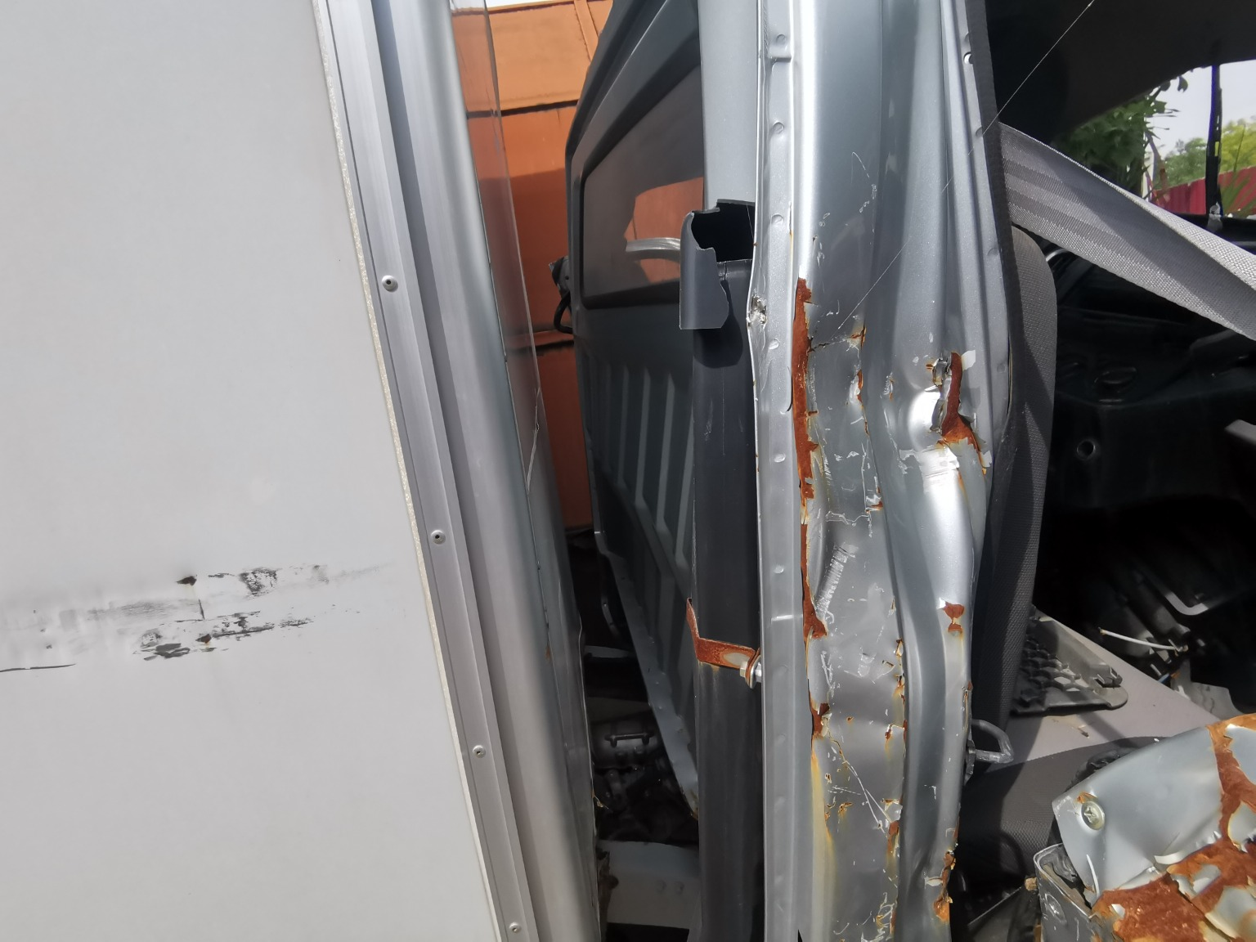 | 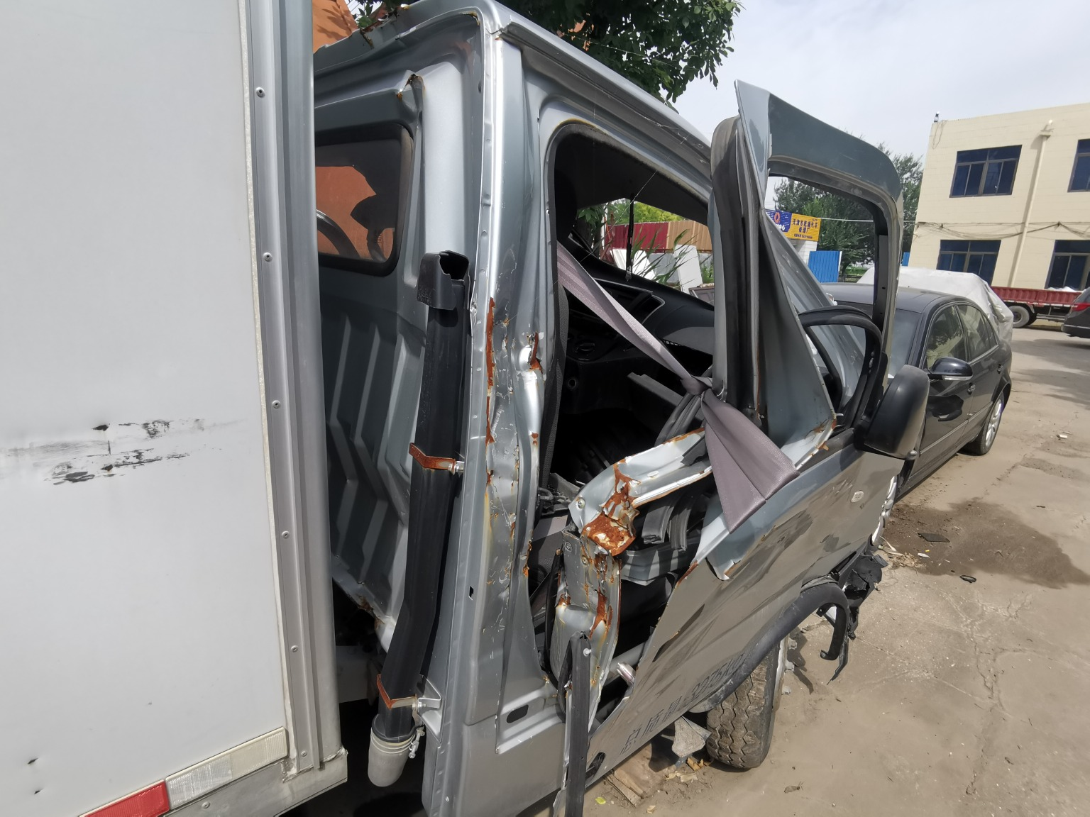
查勘照片27 | 查勘照片28
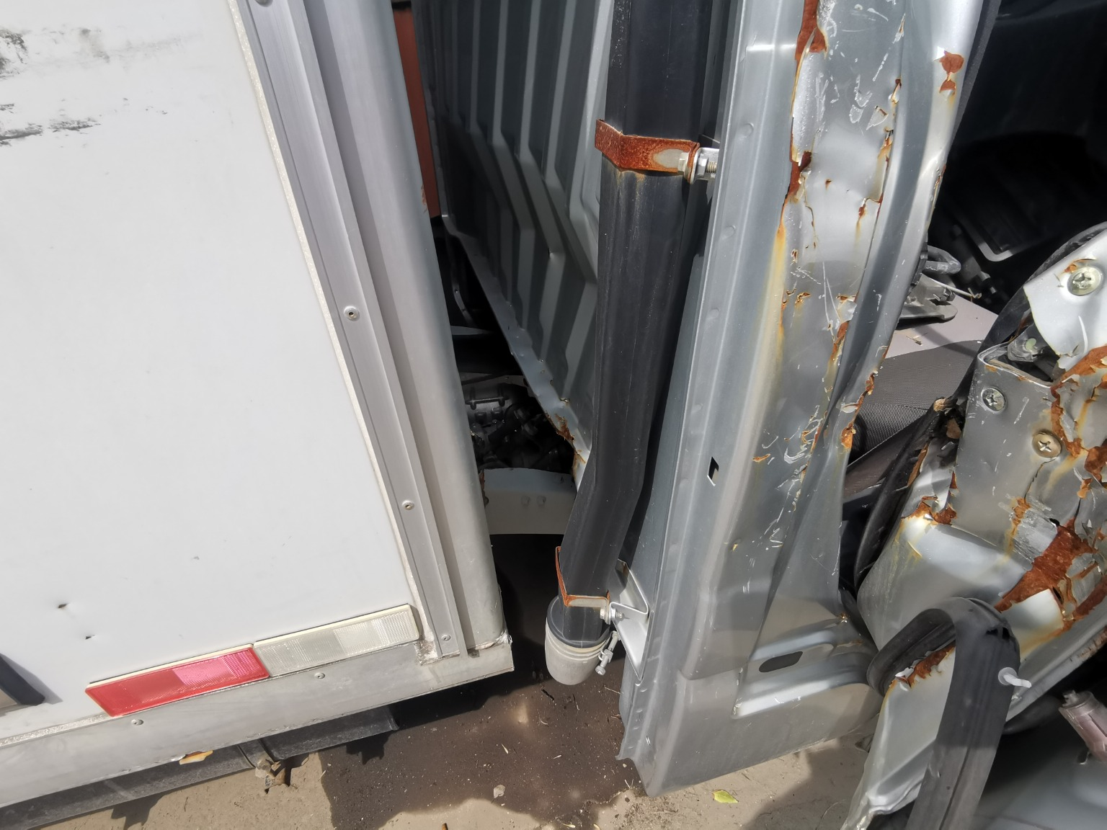 | 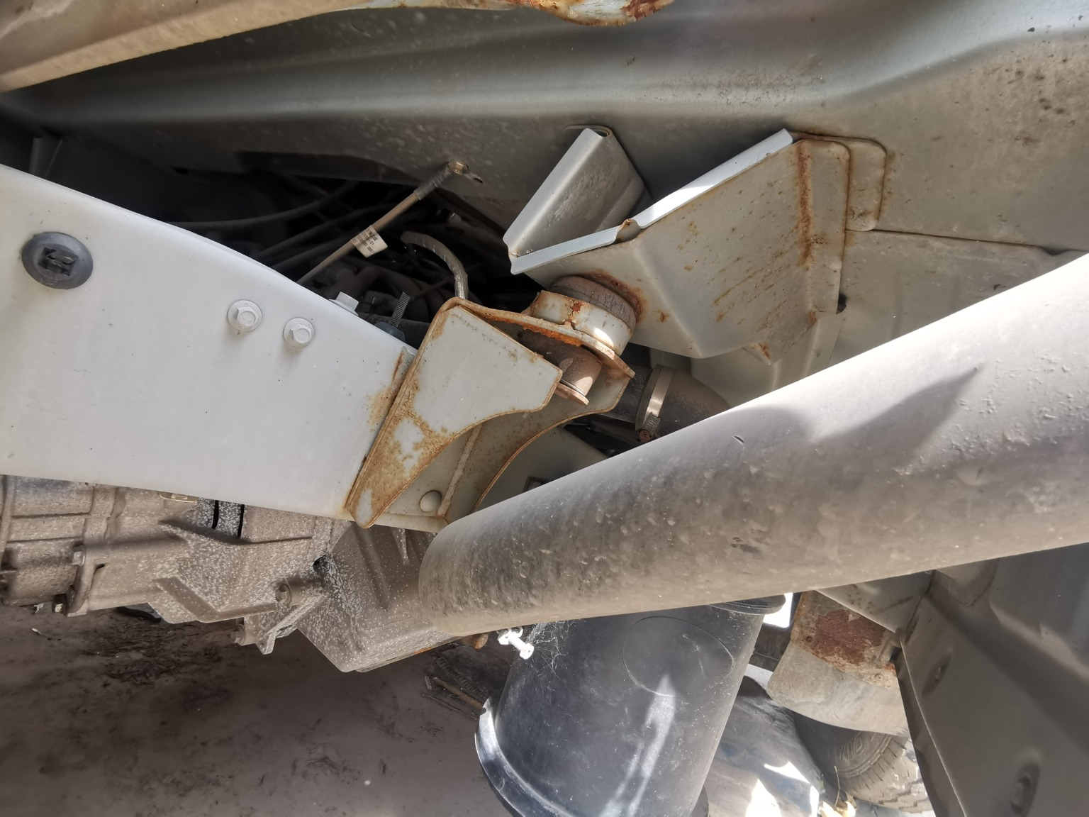
查勘照片29 | 查勘照片30
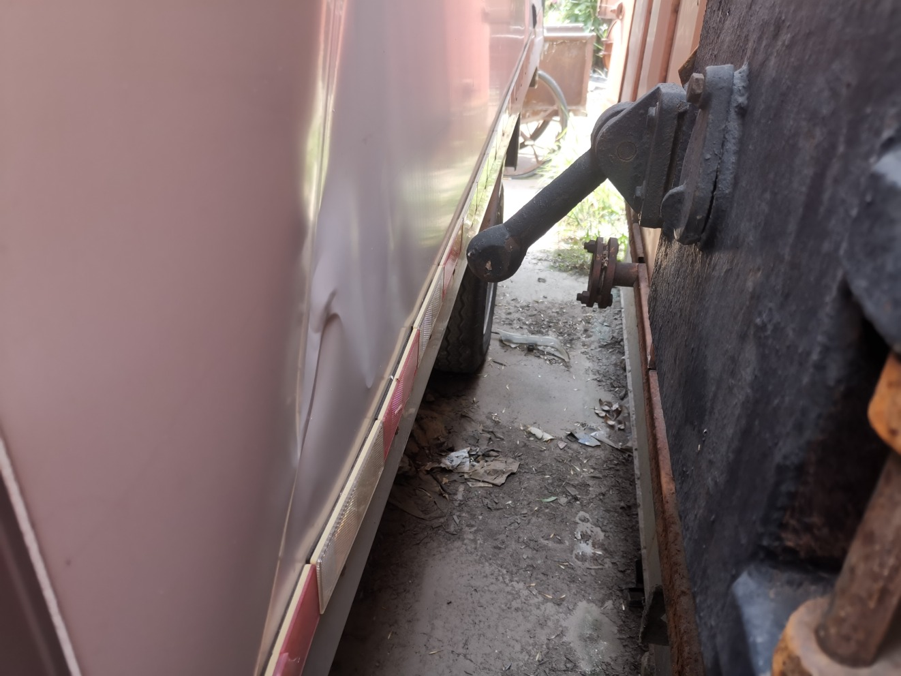 | 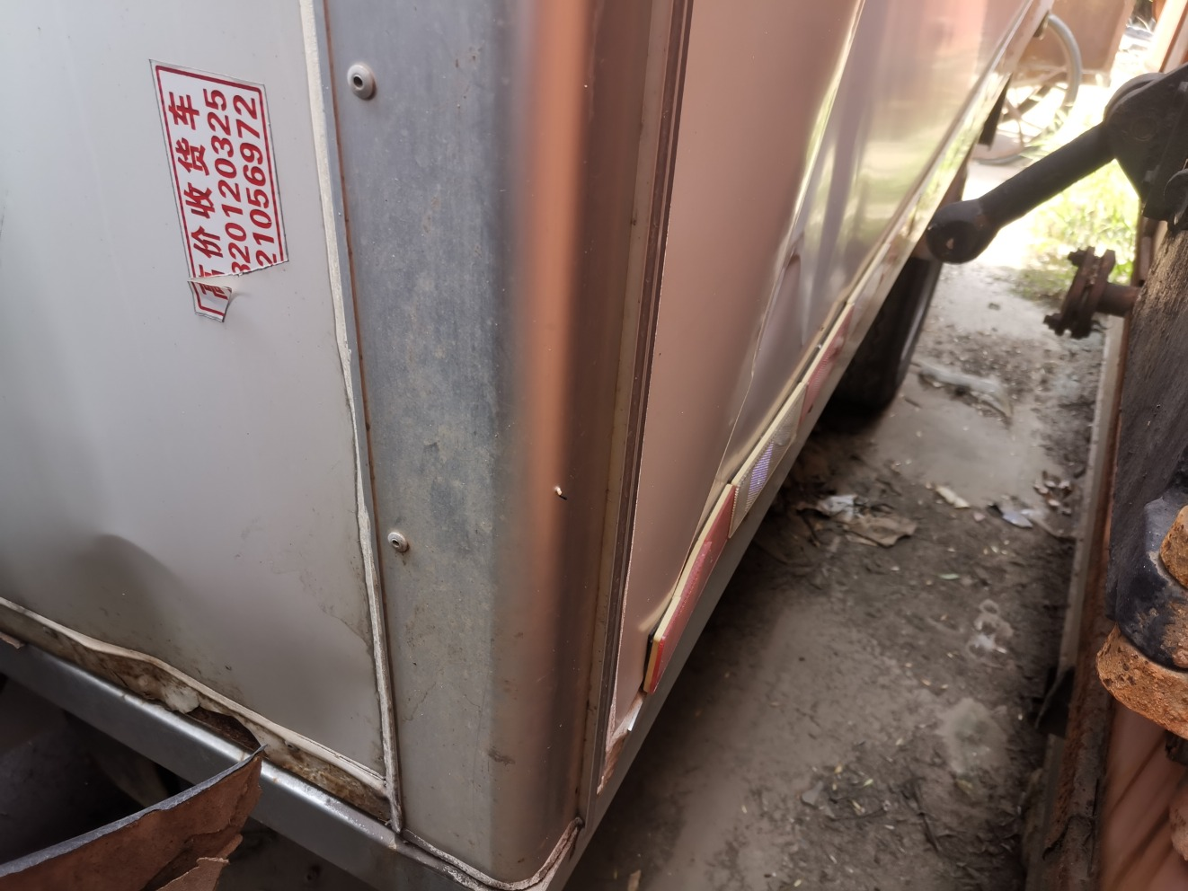
查勘照片31 | 查勘照片32

 | 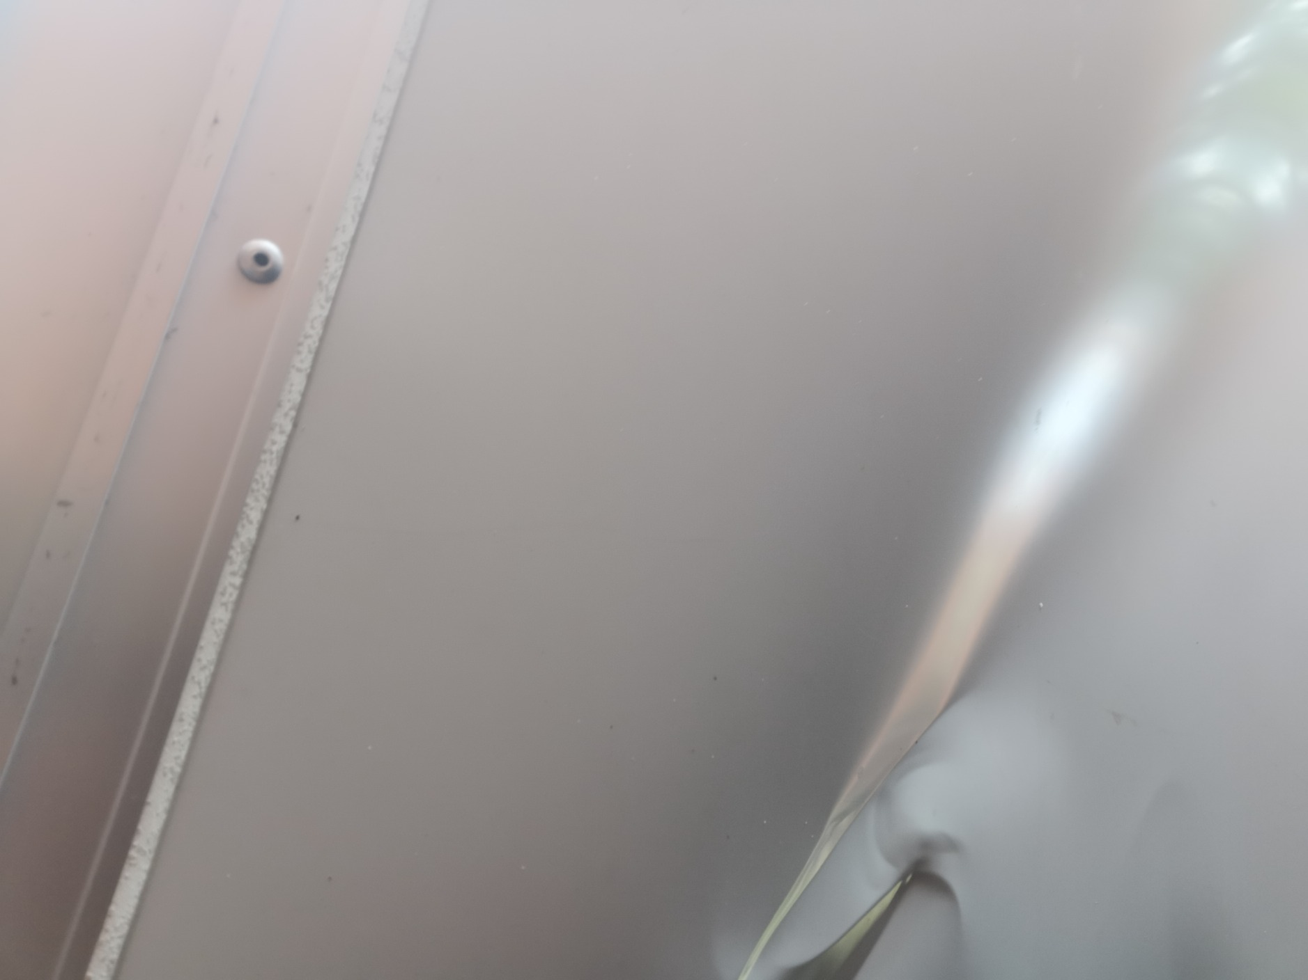
查勘照片33 | 查勘照片34
查勘照片35 | 查勘照片36
 | 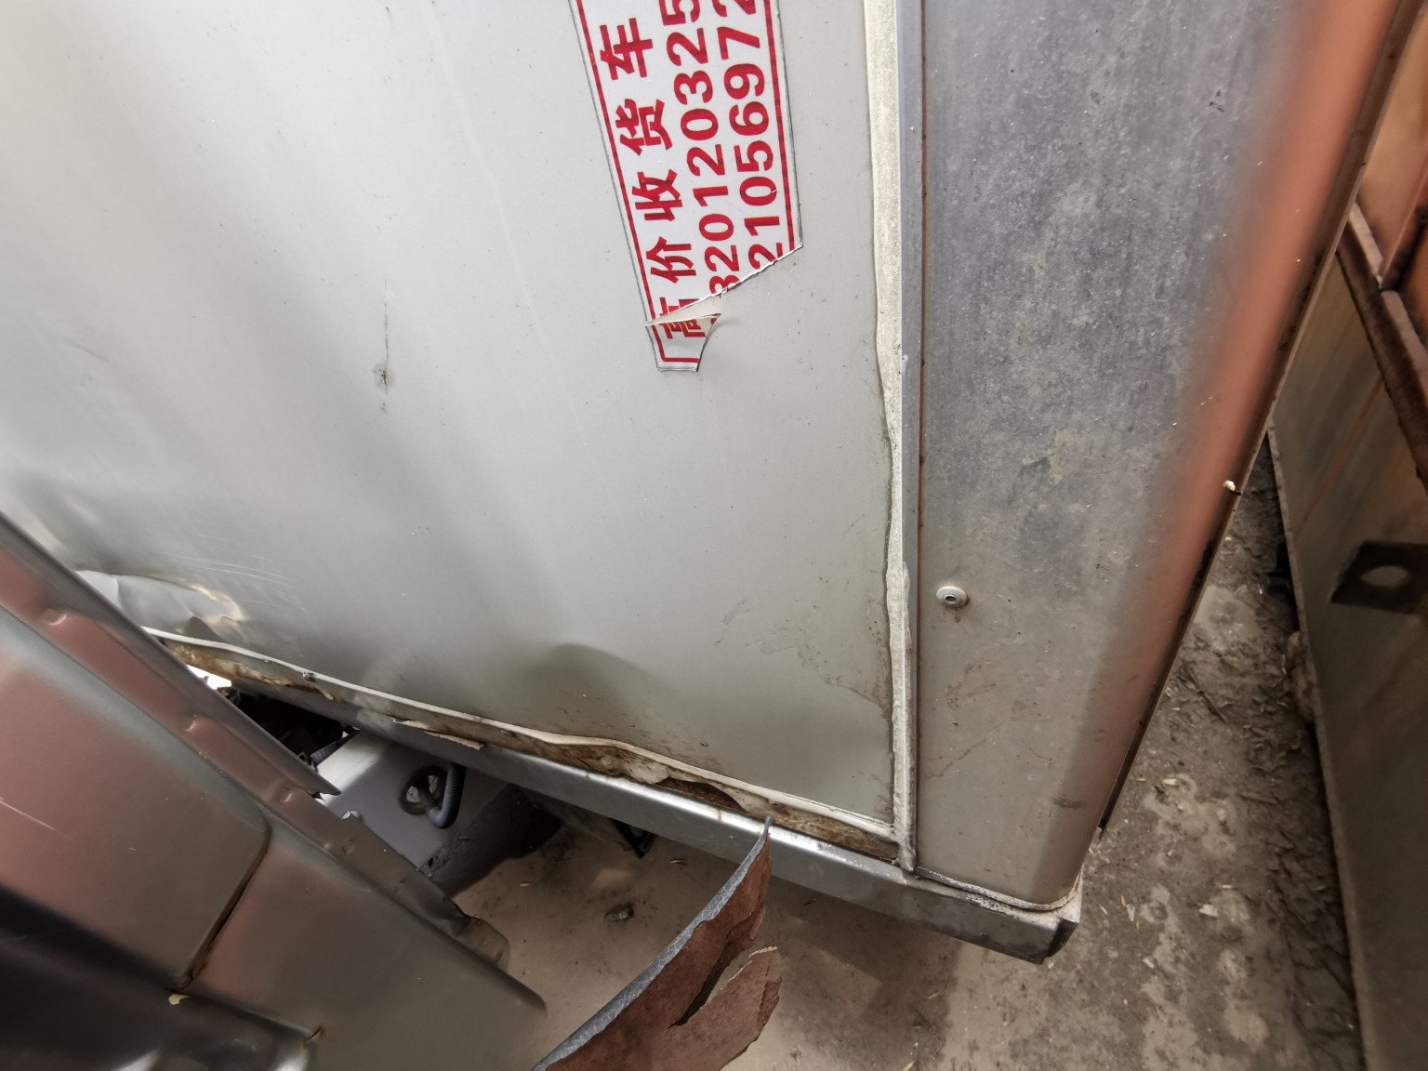
查勘照片37 | 查勘照片38
 | 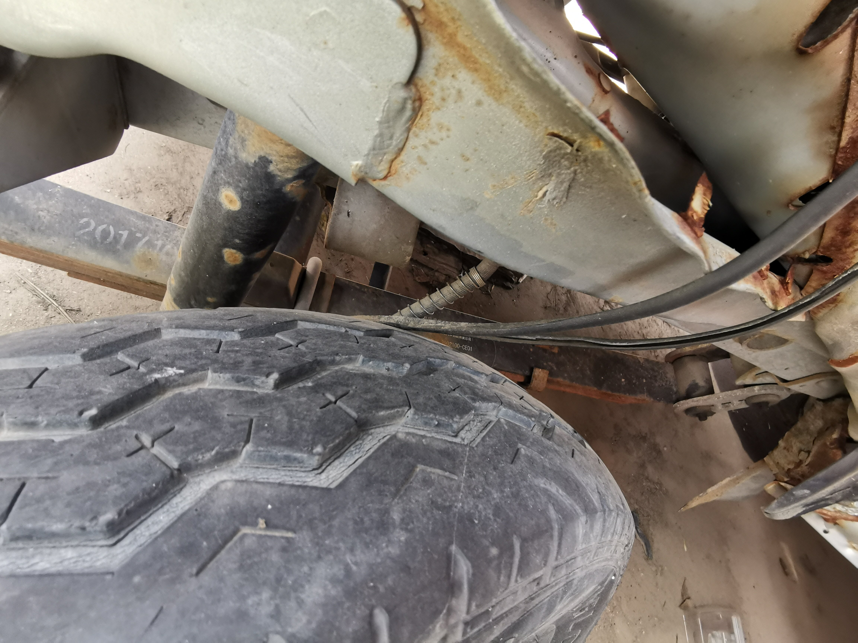
查勘照片39 | 查勘照片40

 | 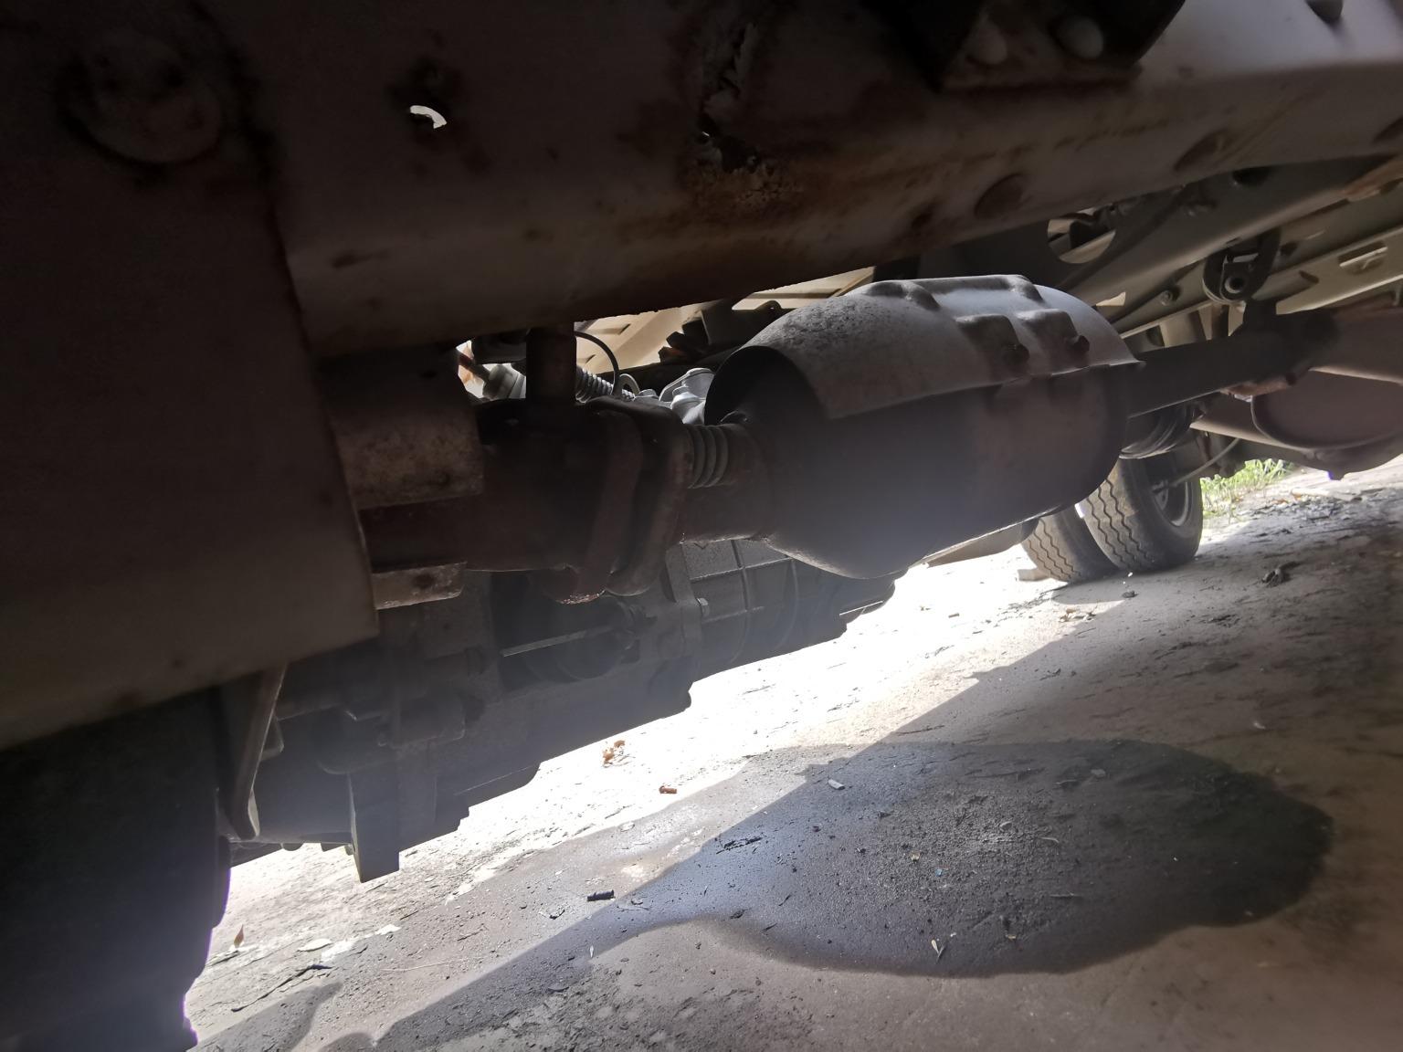
查勘照片41 | 查勘照片42
查勘照片43 | 查勘照片44
查勘照片45 | 查勘照片46
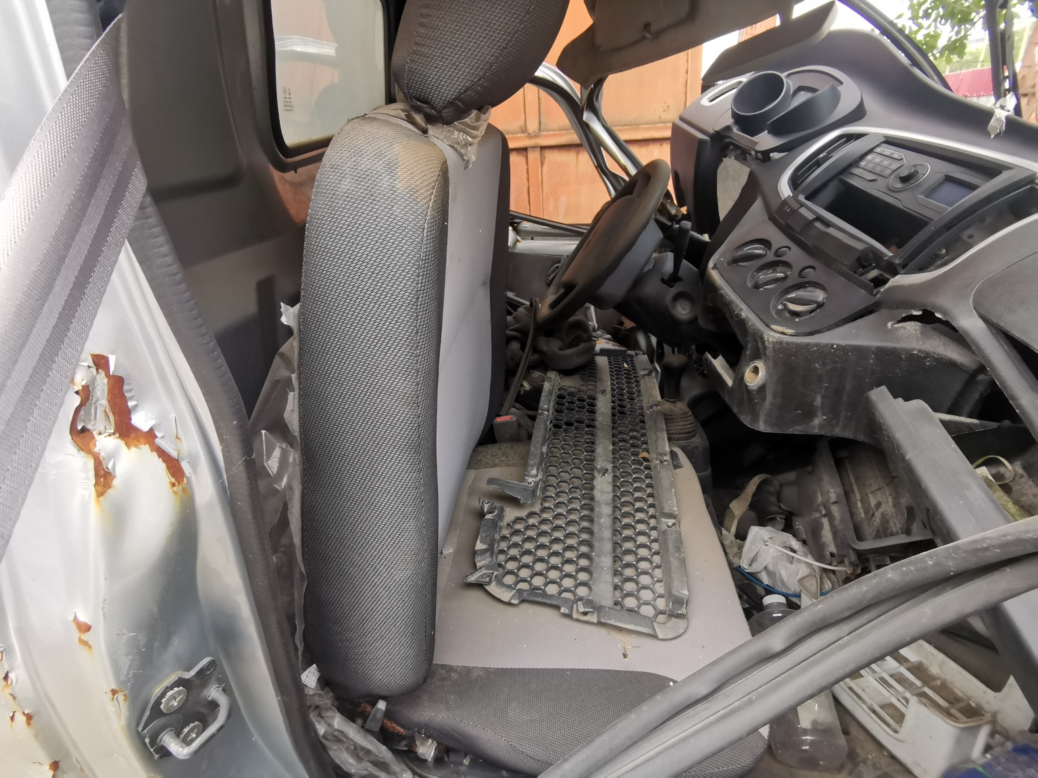
查勘照片47 | 查勘照片48

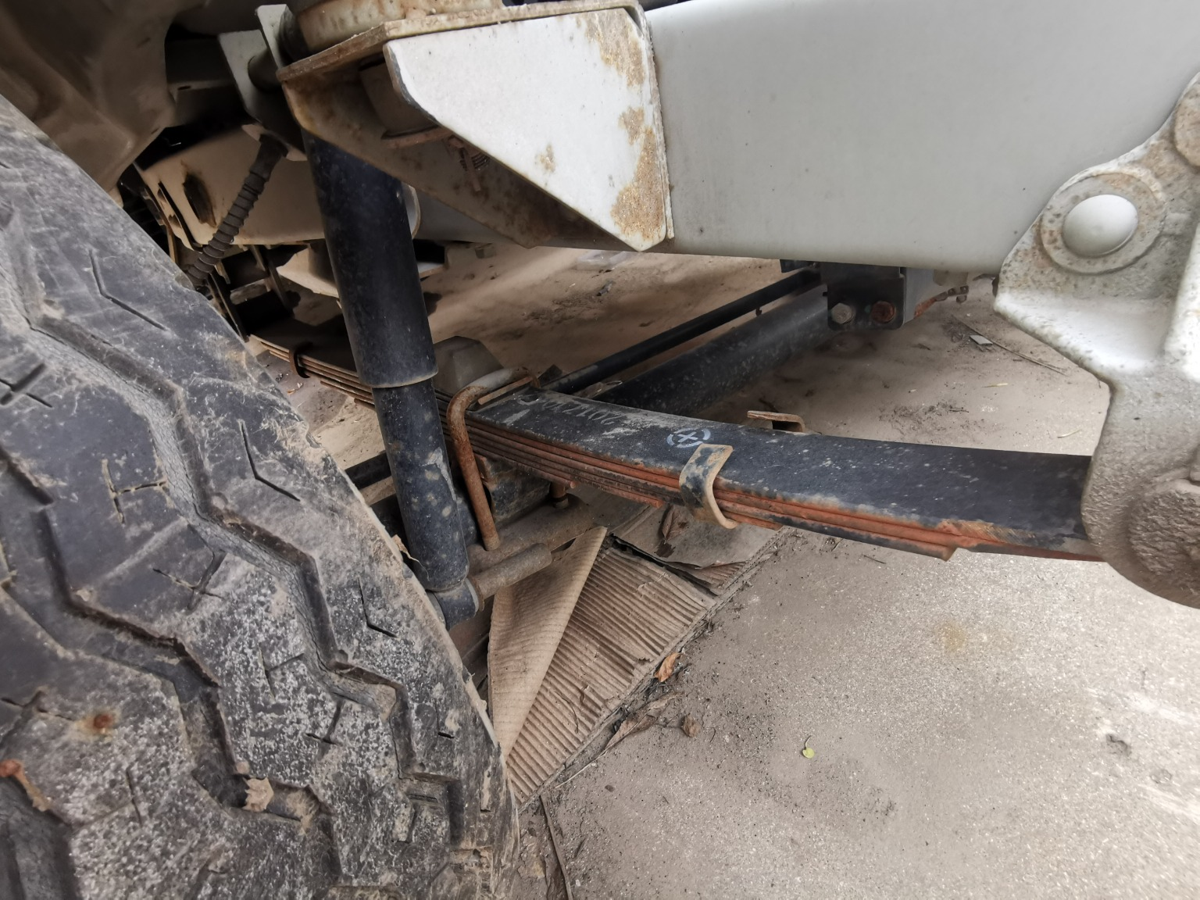
查勘照片49 | 查勘照片50
 | 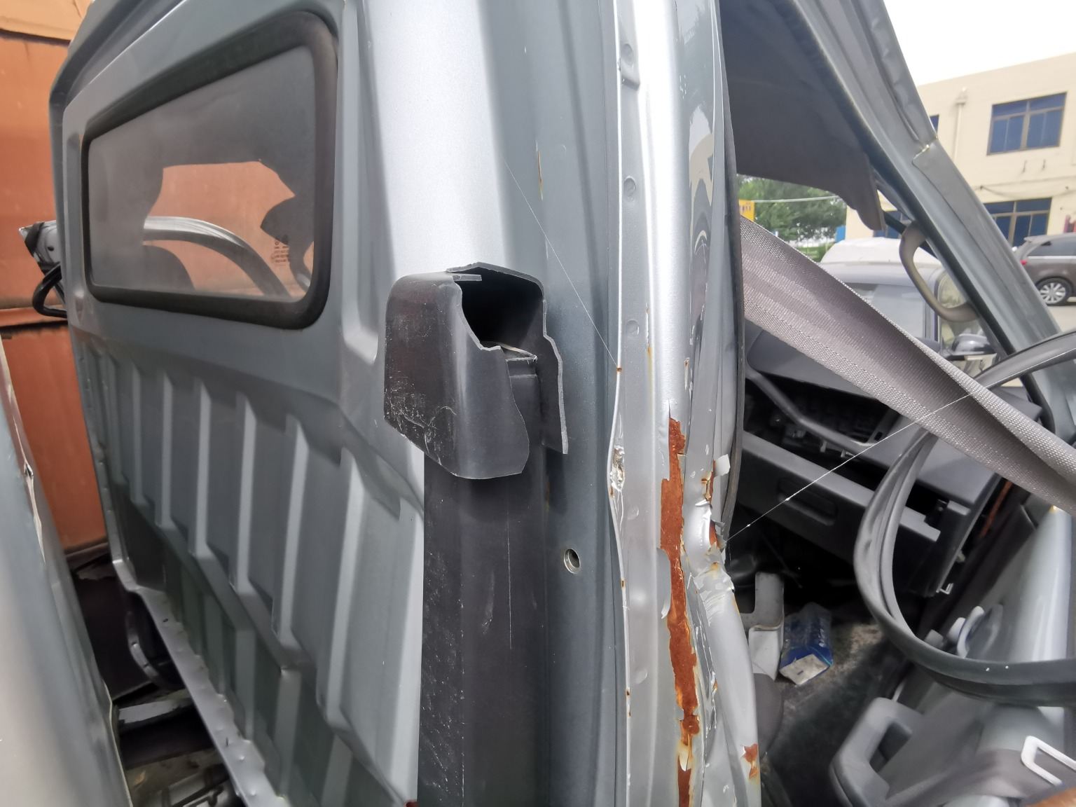
查勘照片51 | 查勘照片52
查勘照片53 | 查勘照片54
 | 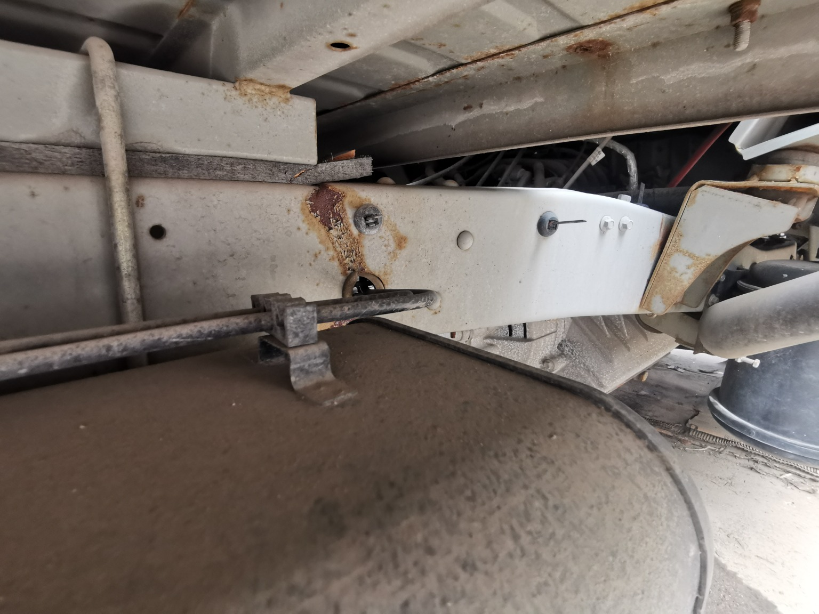
查勘照片55 | 查勘照片56

查勘照片57 | 查勘照片58
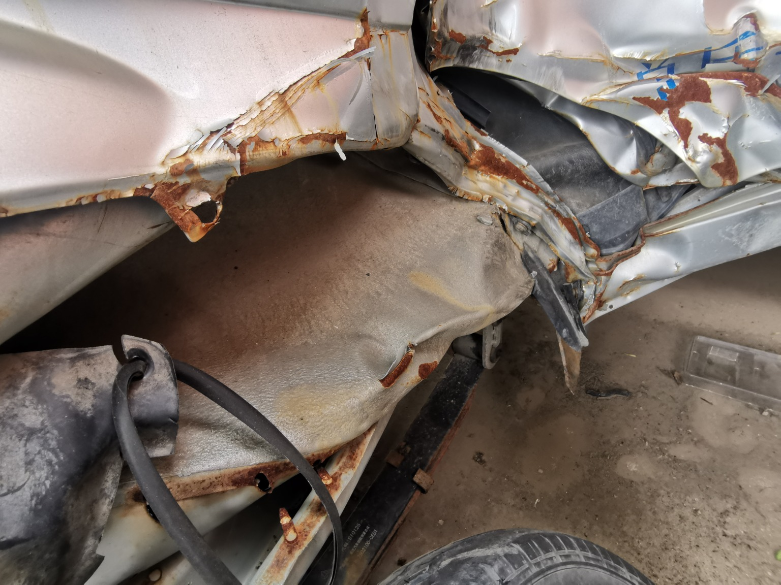 | 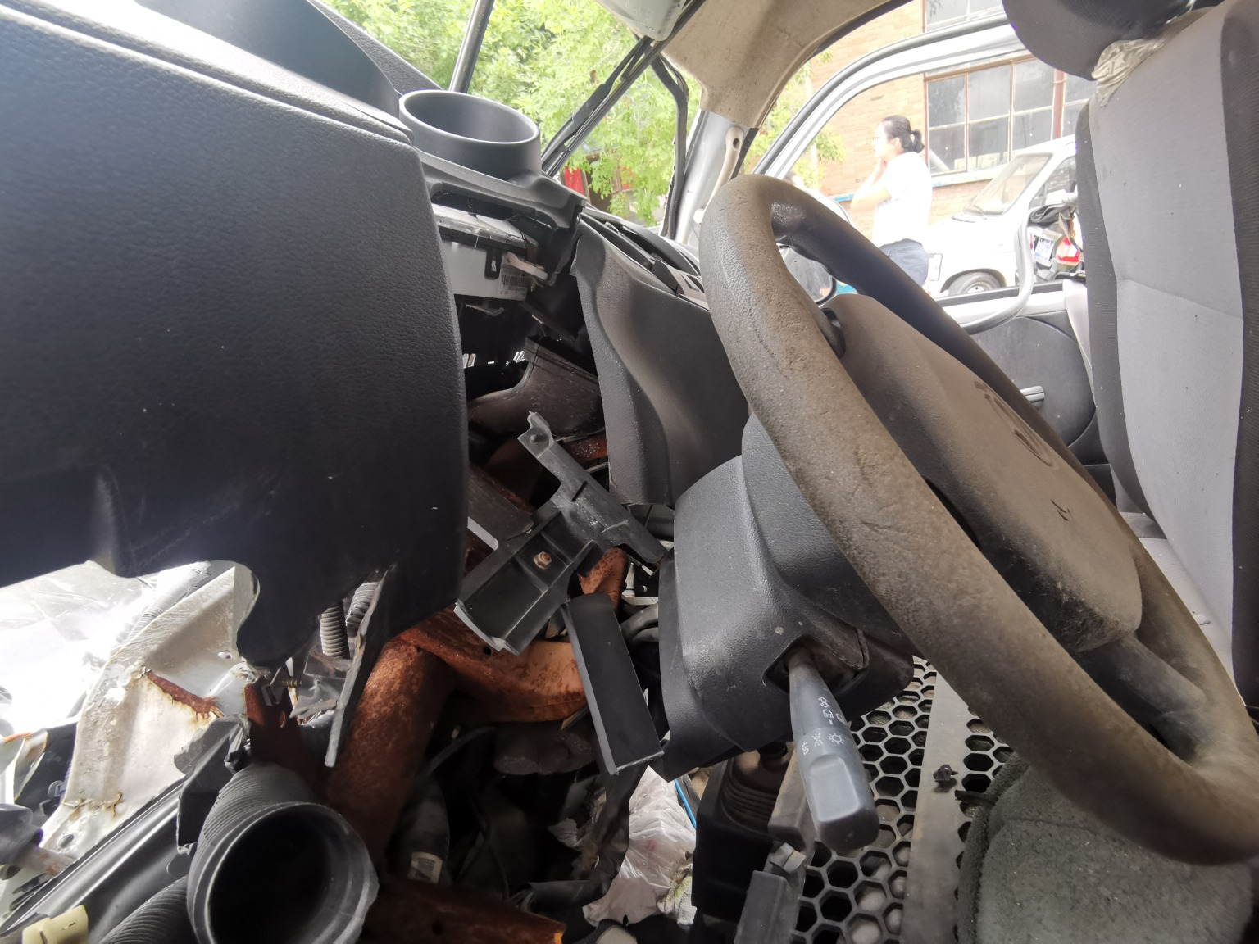
查勘照片59 | 查勘照片60
查勘照片61 | 查勘照片62
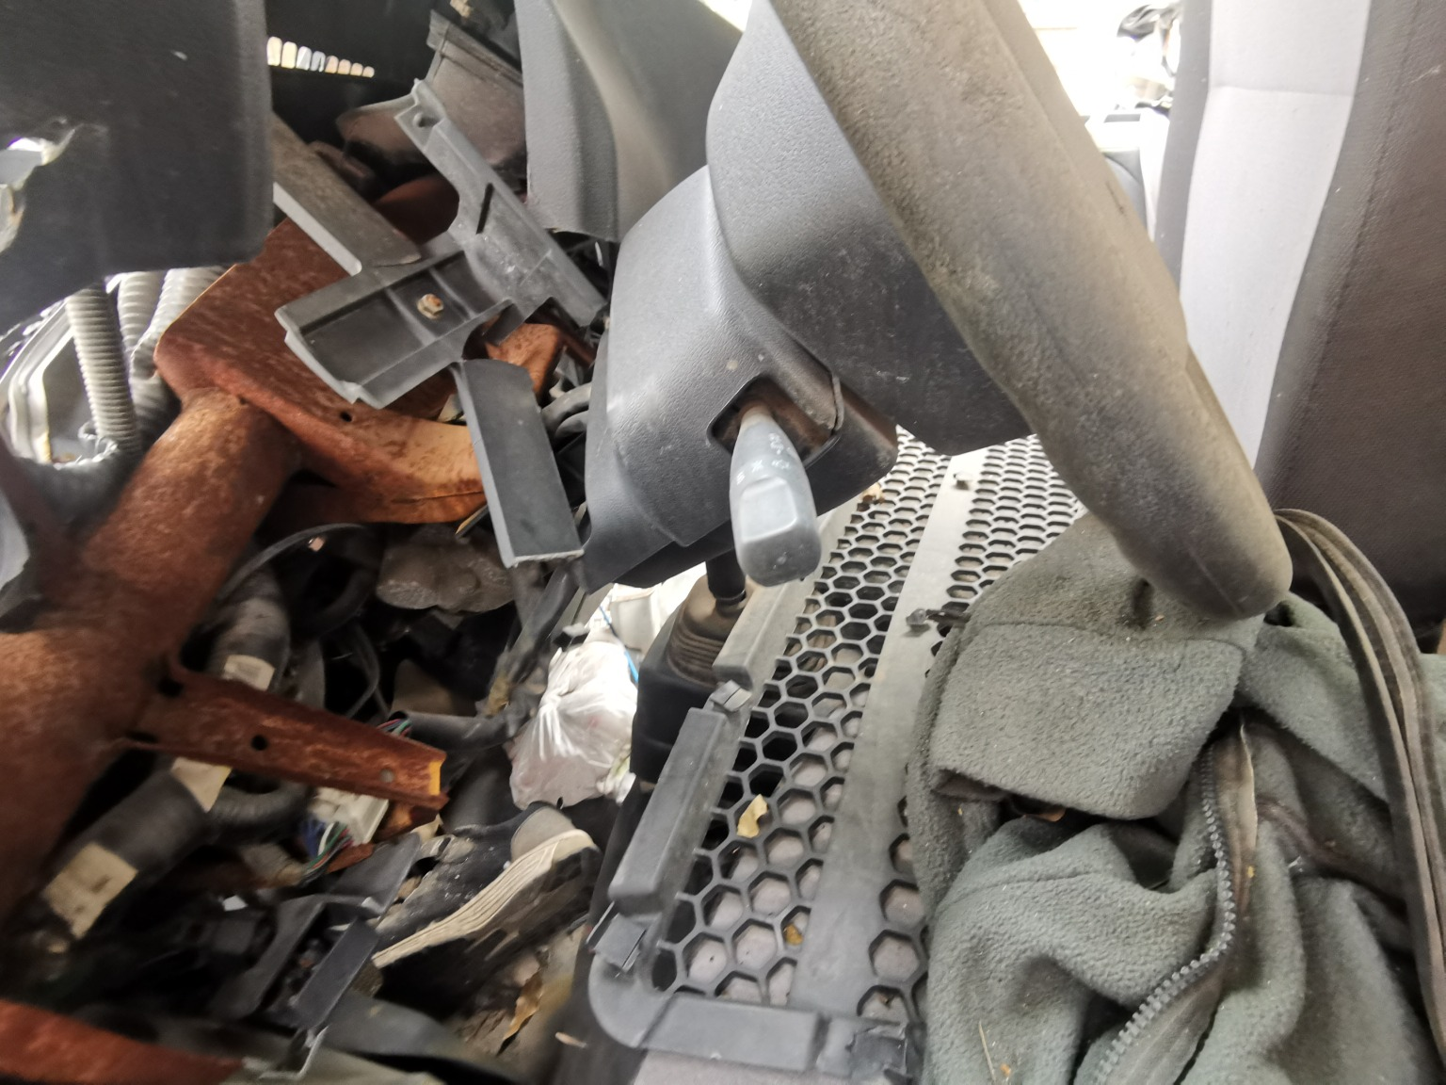
查勘照片63 | 查勘照片64

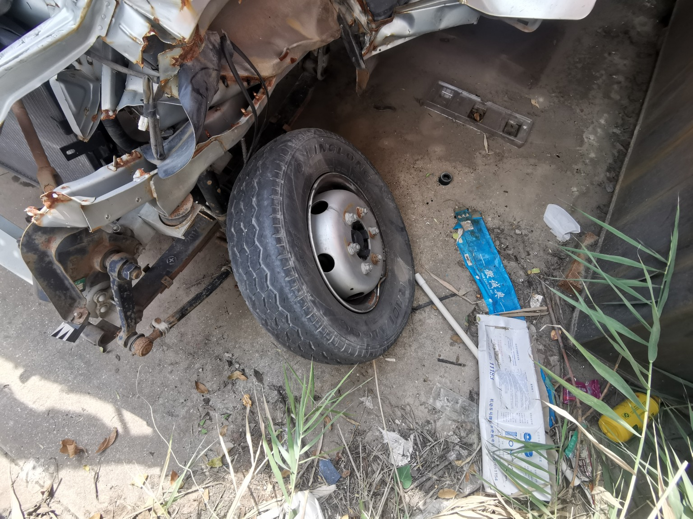 | 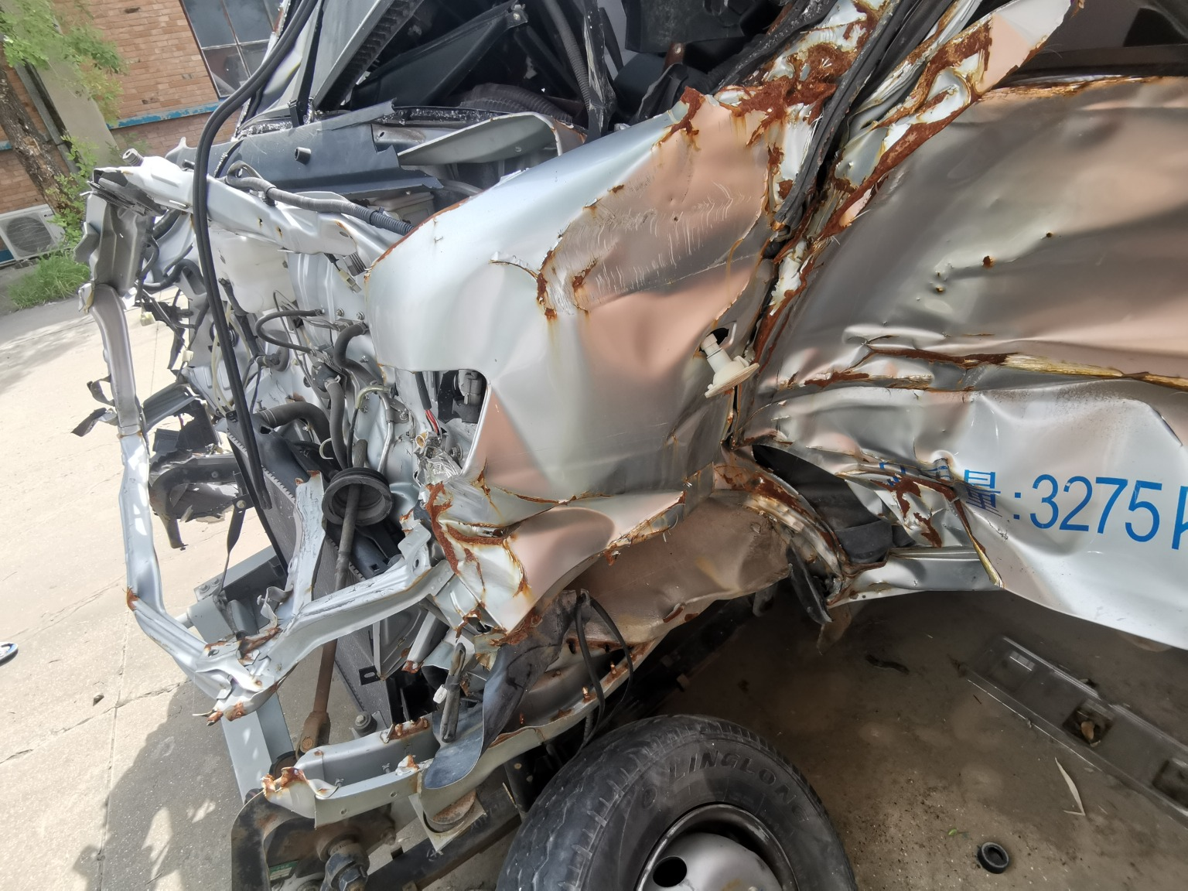
查勘照片65 | 查勘照片66
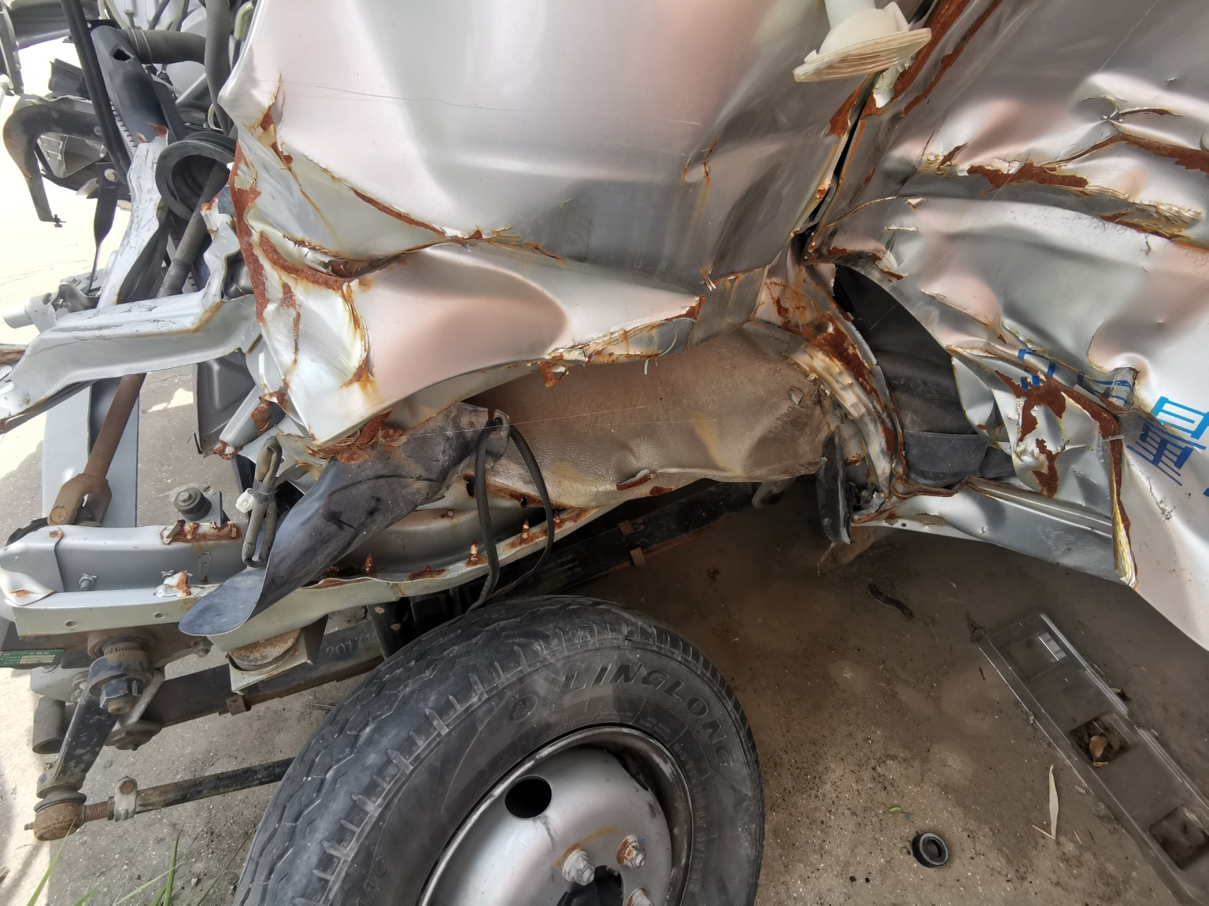 | 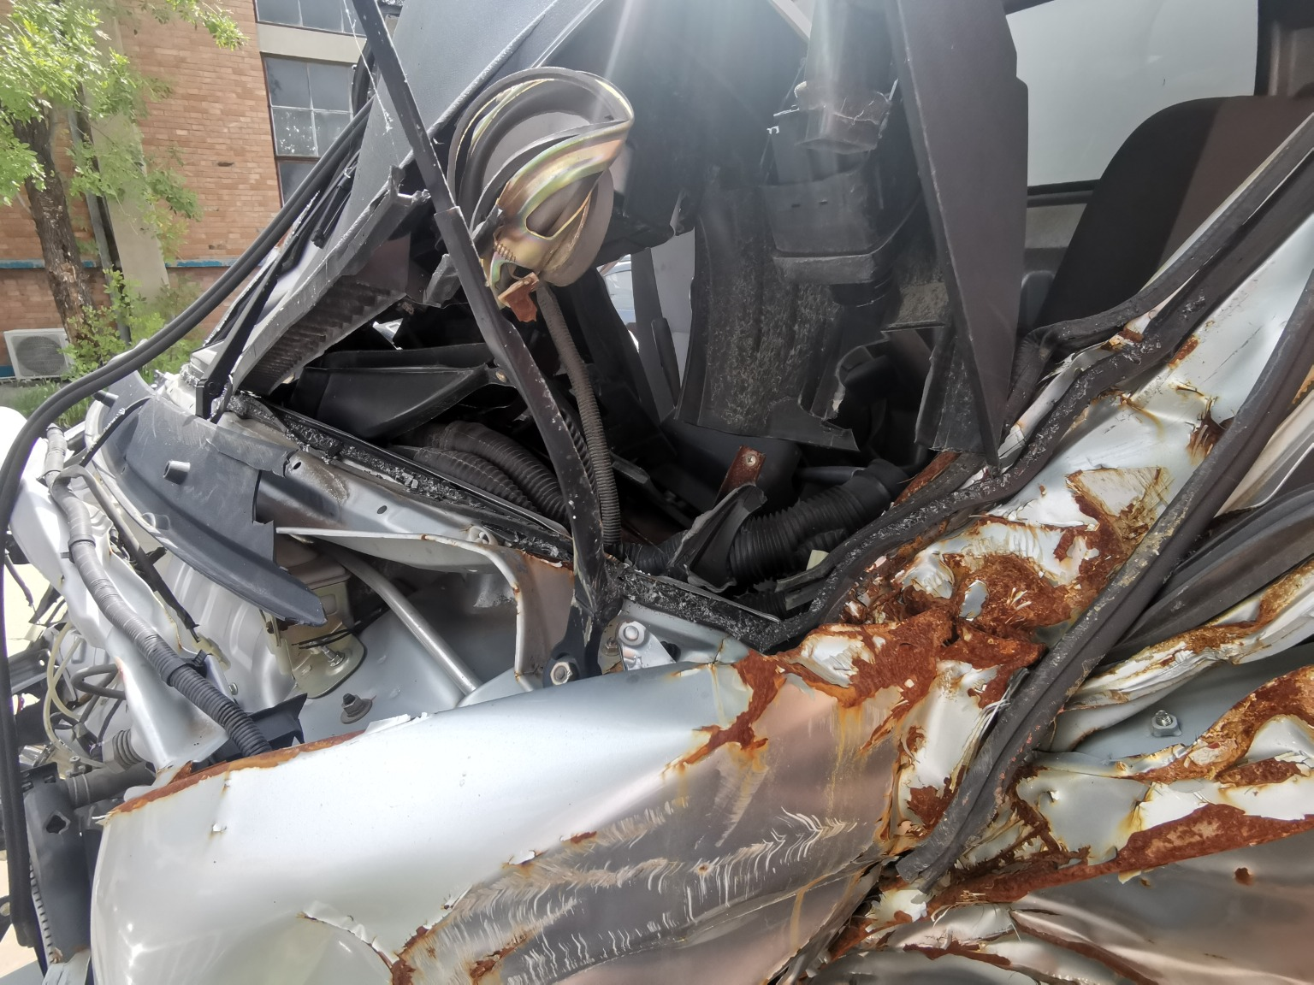
查勘照片67 | 查勘照片68
 | 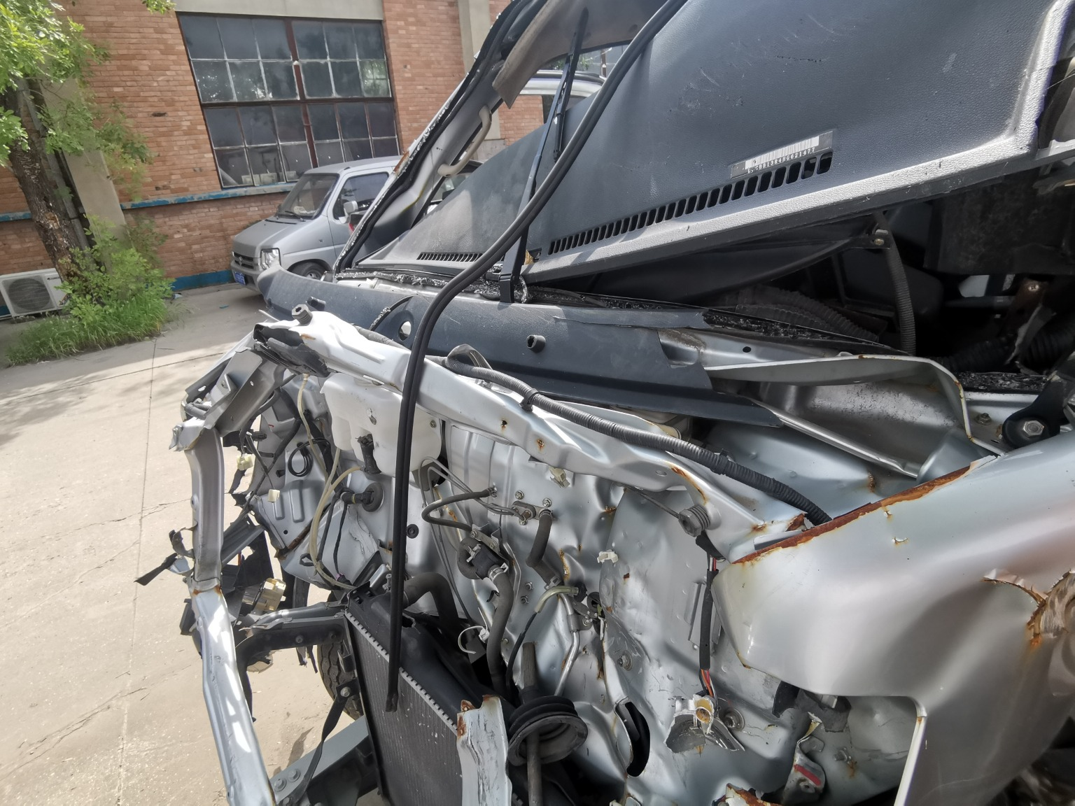
查勘照片69 | 查勘照片70
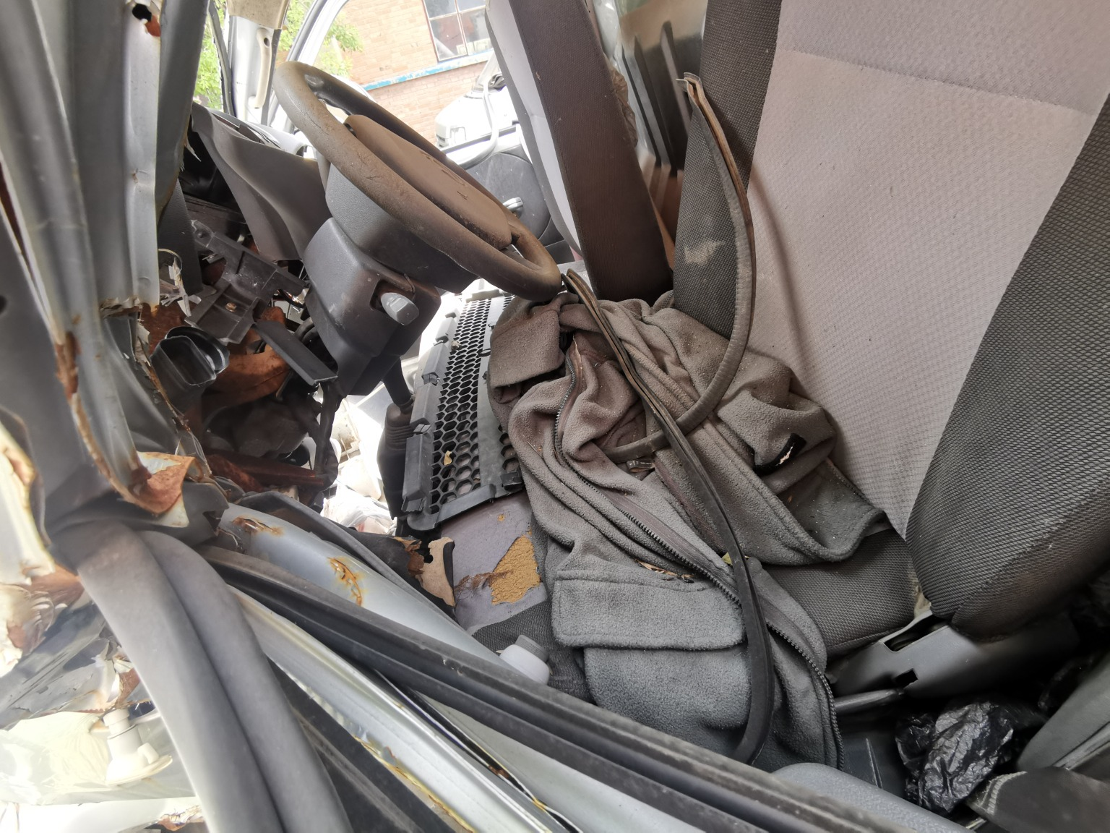
查勘照片71 | 查勘照片72

查勘照片73 | 查勘照片74
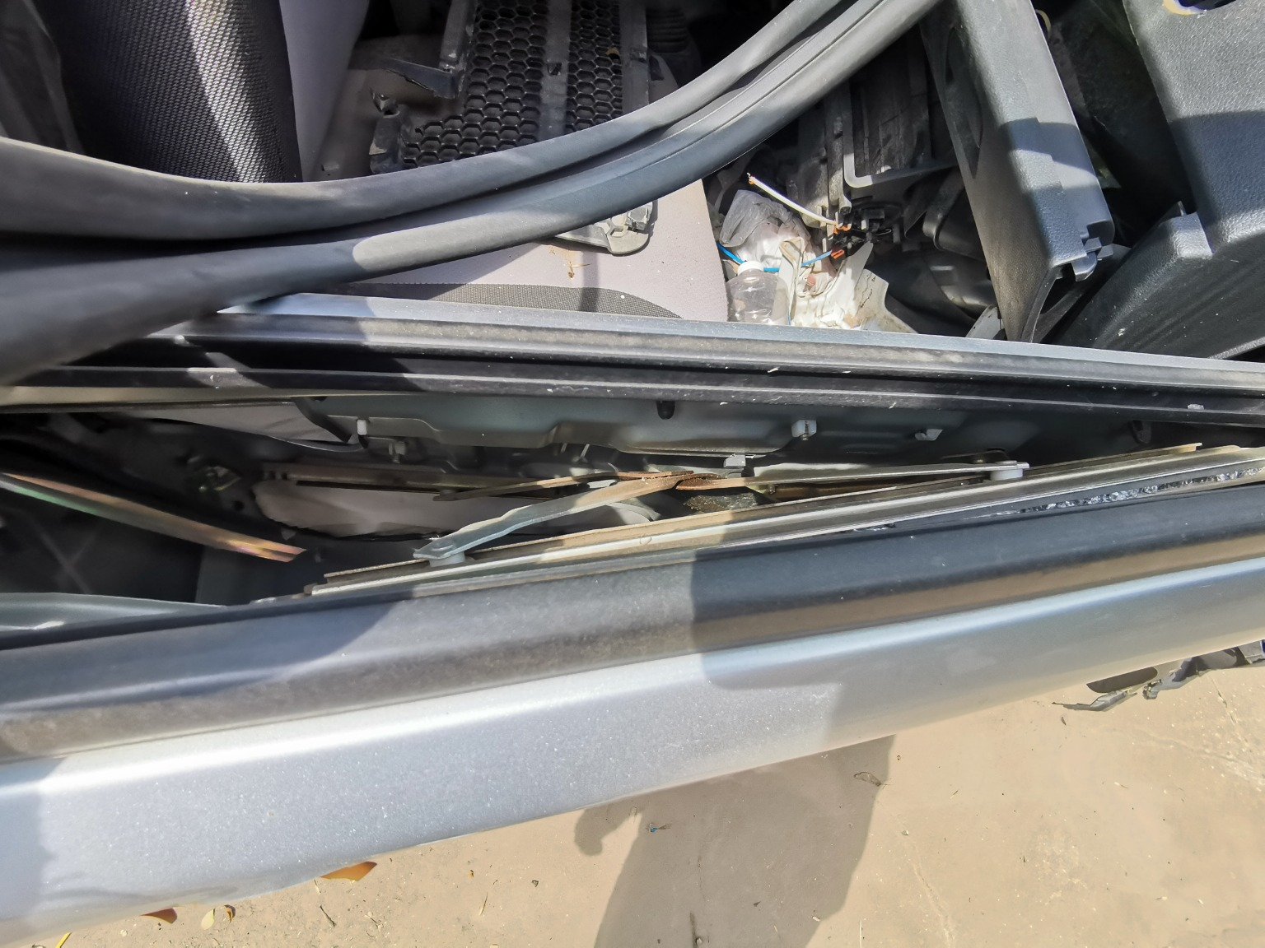
查勘照片75 | 查勘照片76
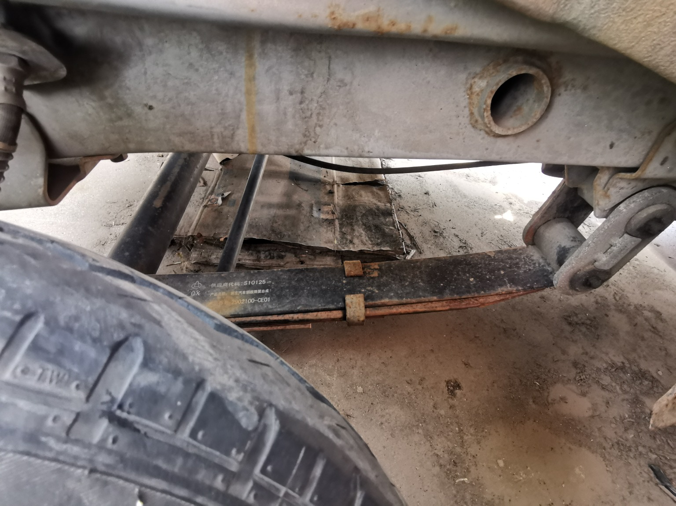
查勘照片77 | 查勘照片78
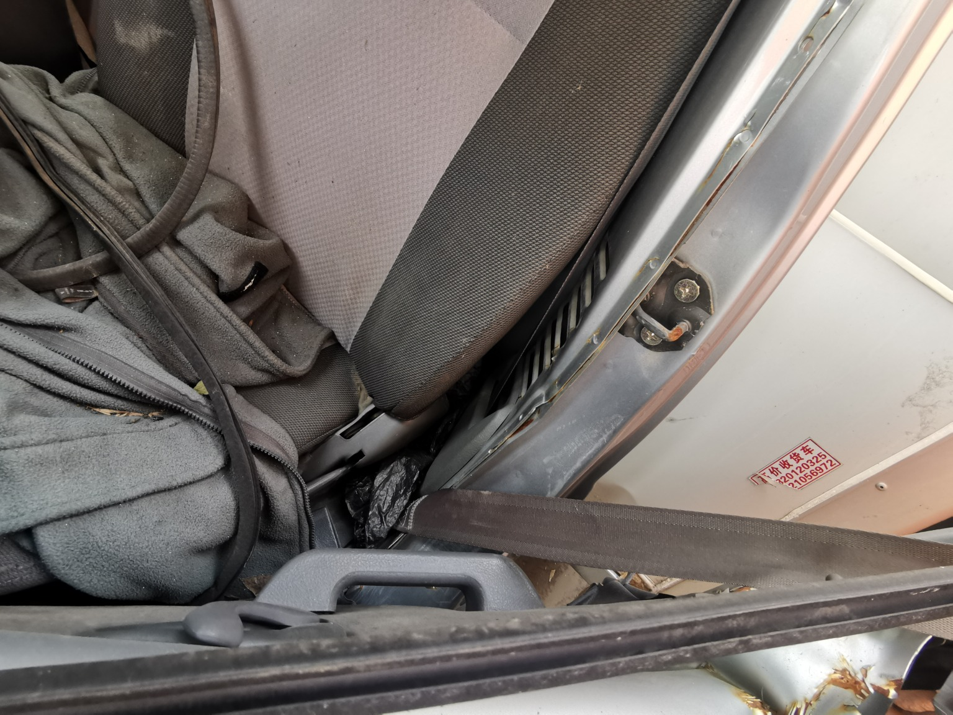
查勘照片79 | 查勘照片80

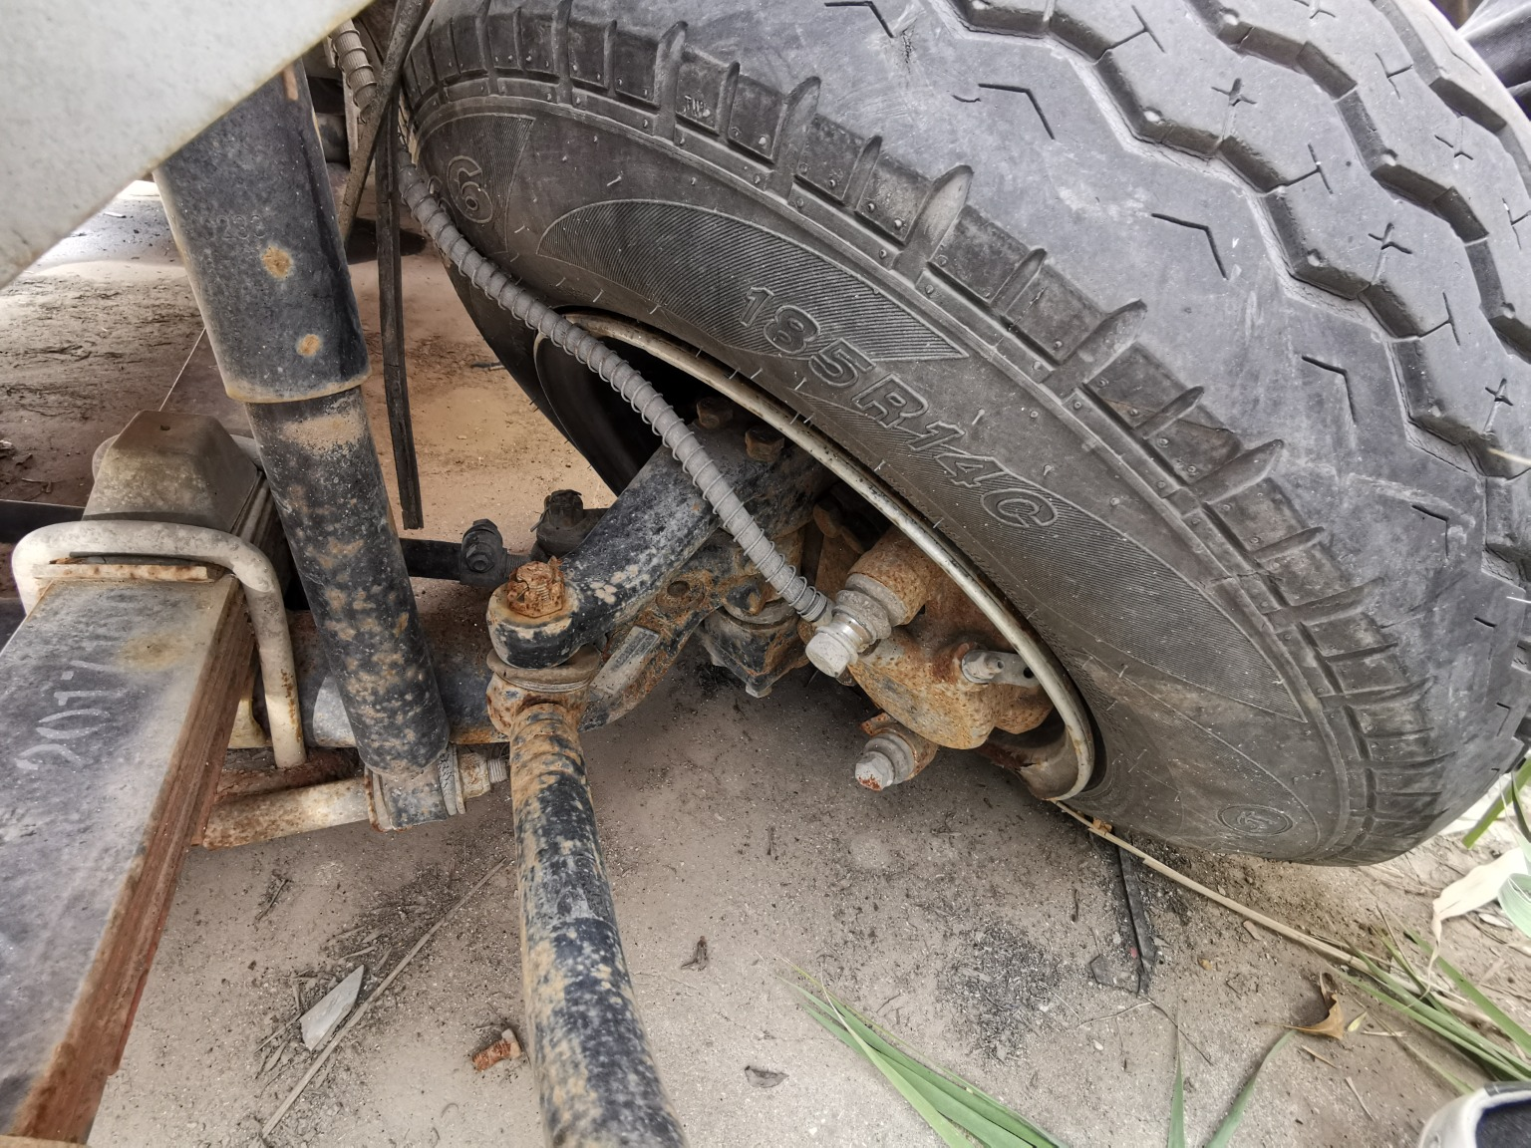 | 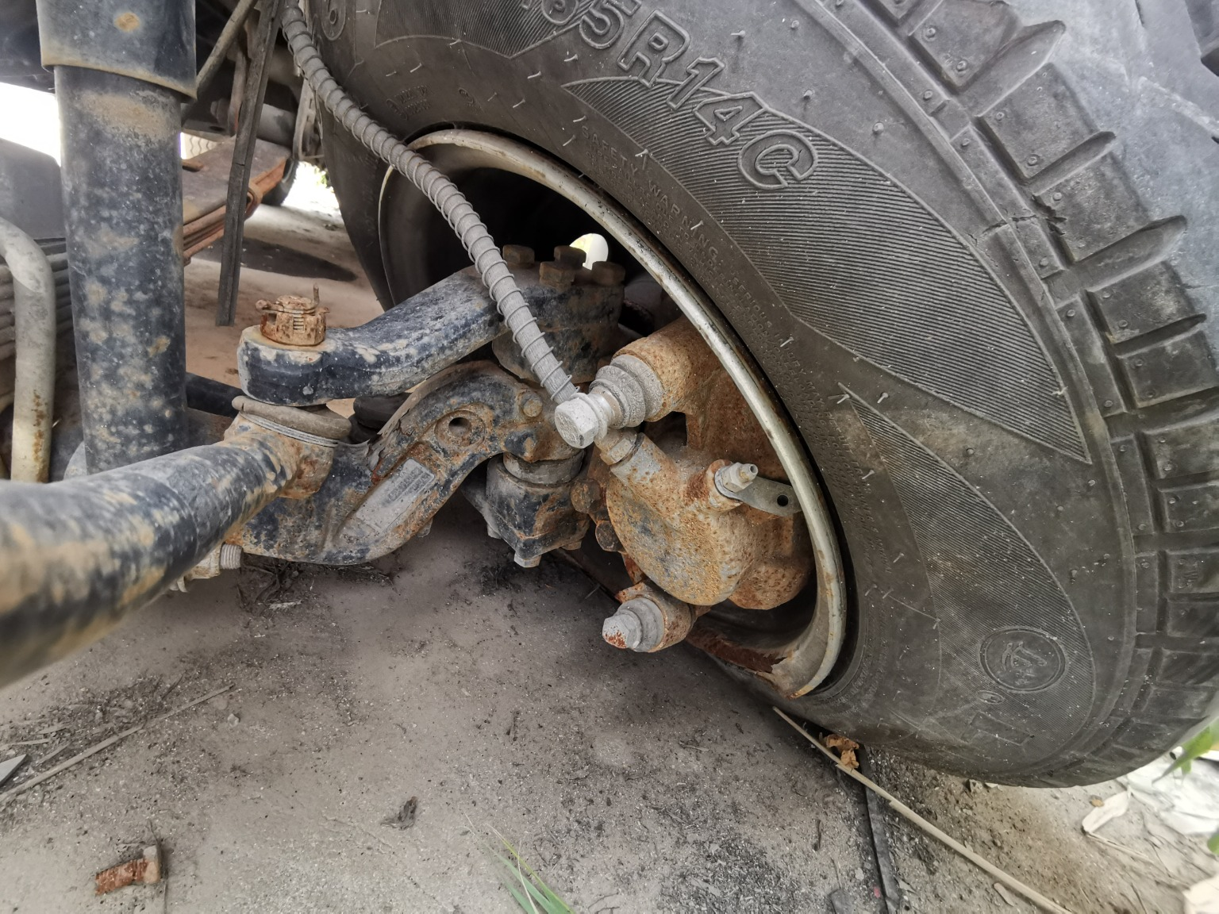
查勘照片81 | 查勘照片82
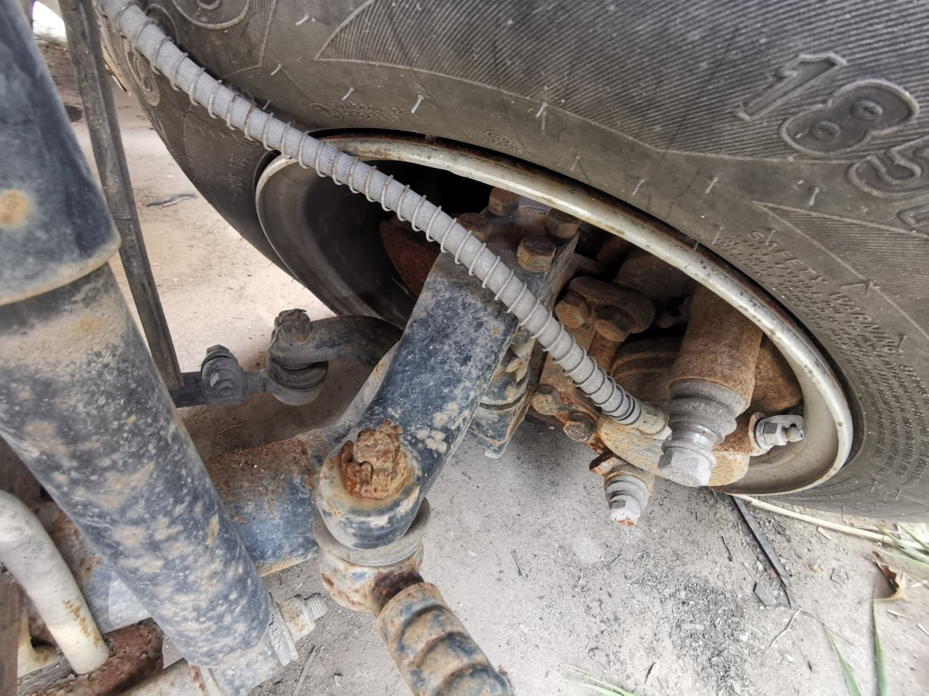
查勘照片83 | 查勘照片84
 | 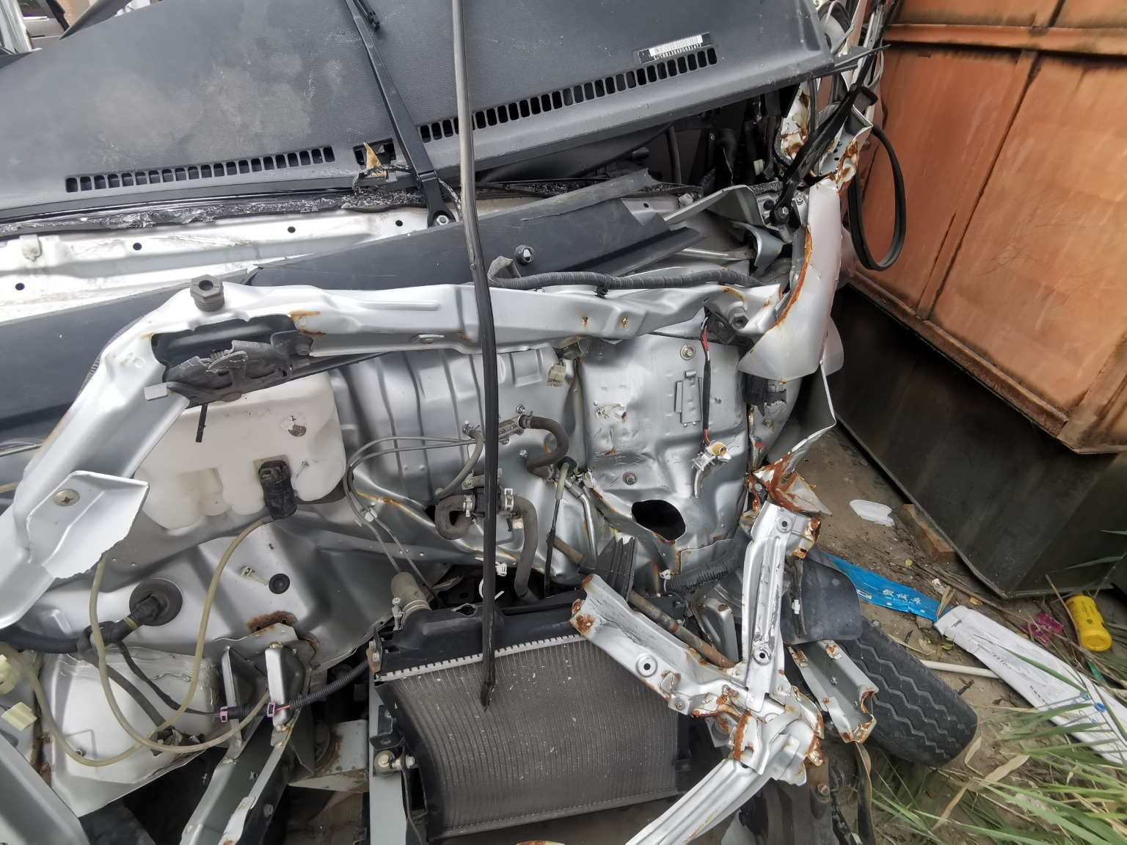
查勘照片85 | 查勘照片86
查勘照片87 | 查勘照片88

查勘照片89 | 查勘照片90
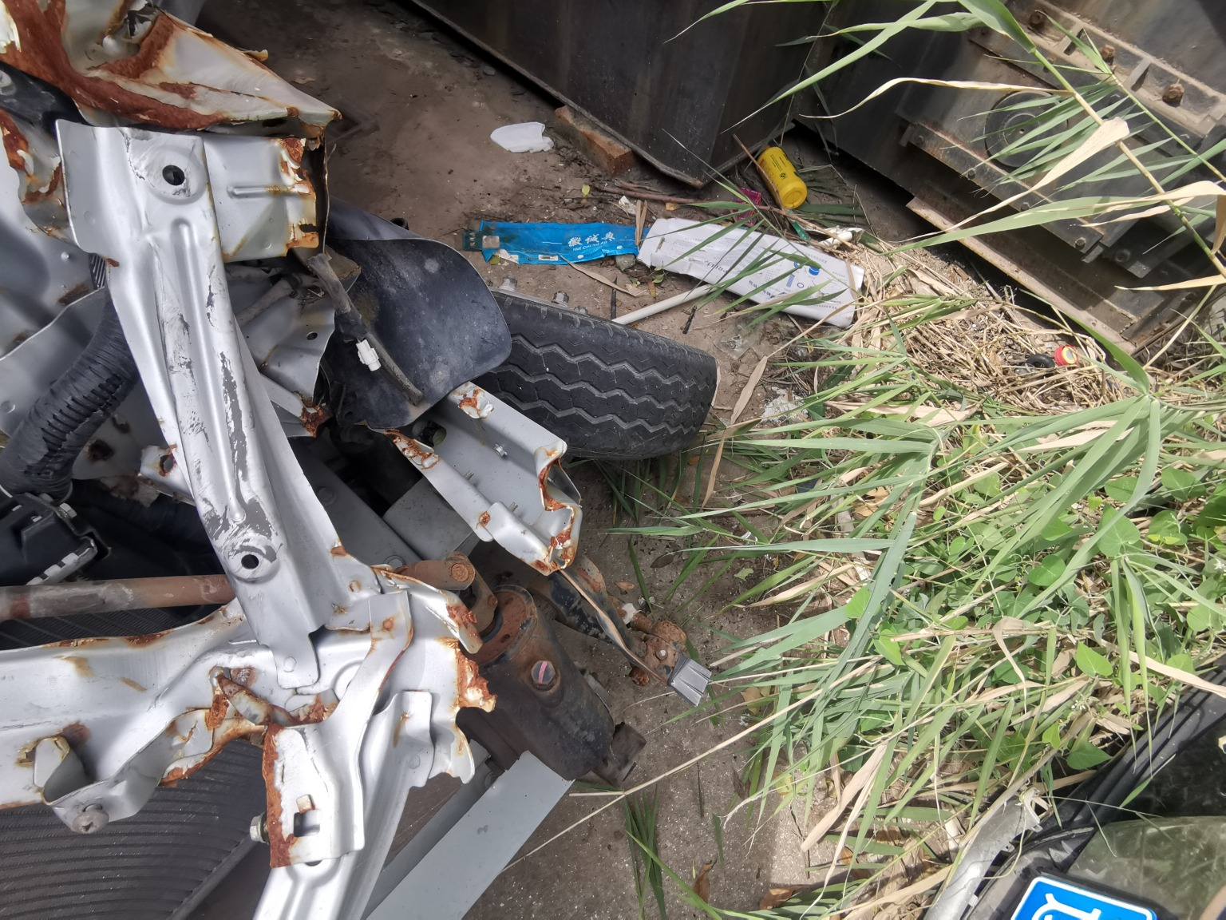 | 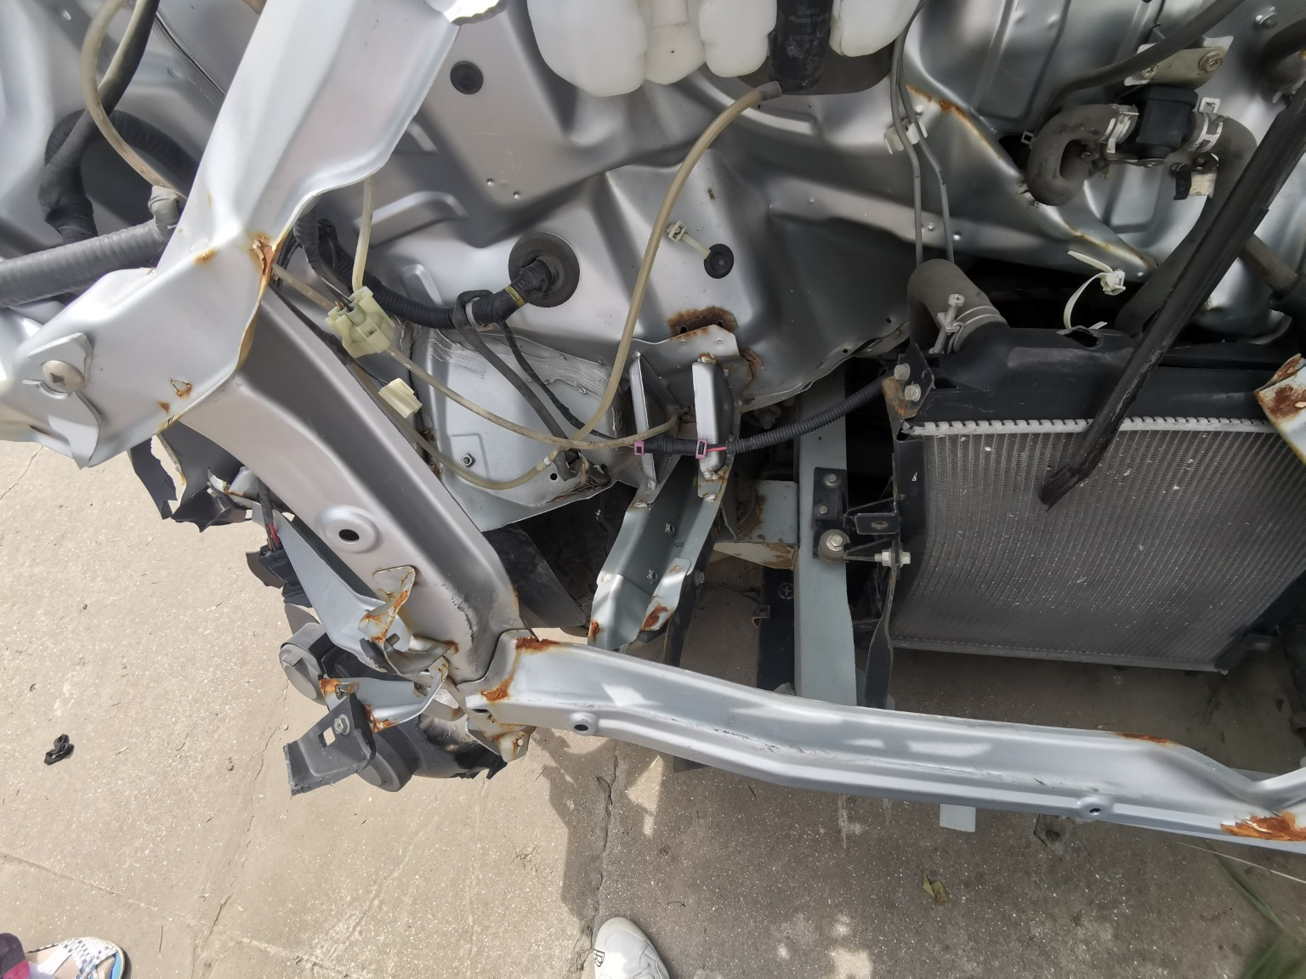
查勘照片91 | 查勘照片92
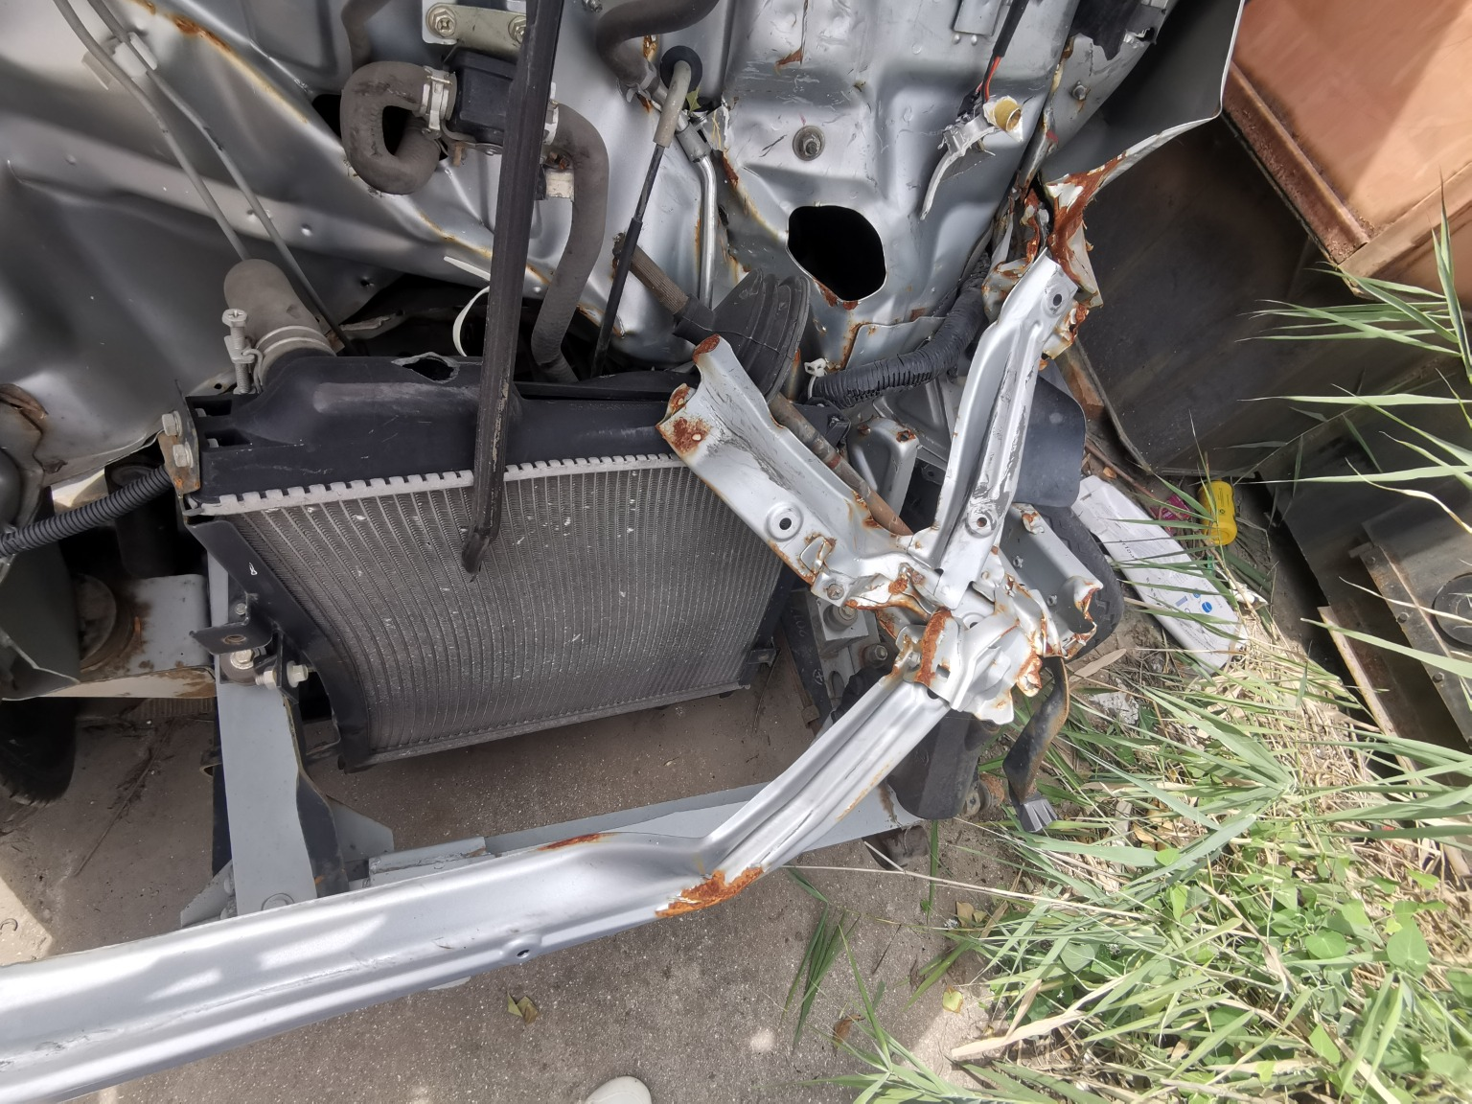 | 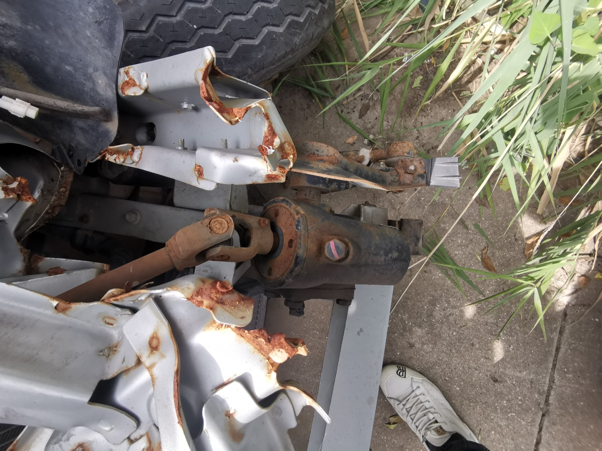
查勘照片93 | 查勘照片94
查勘照片95 | 查勘照片96

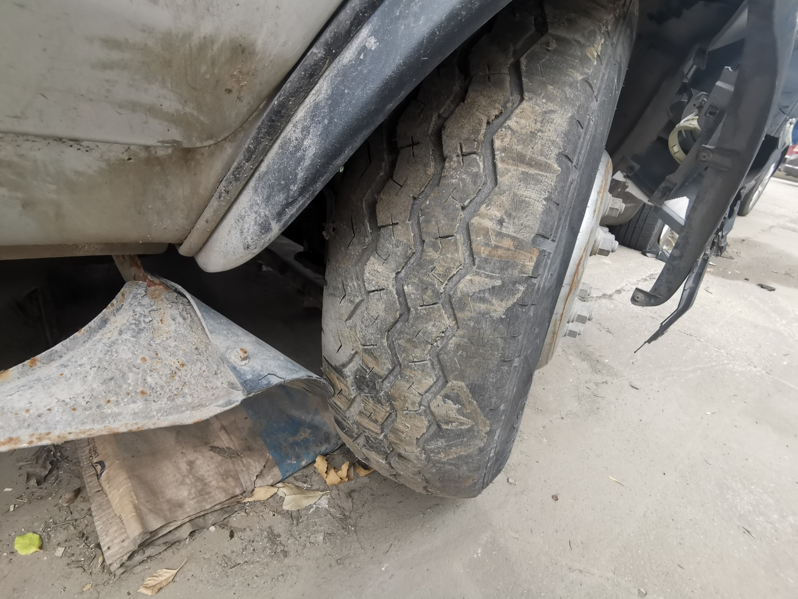 | 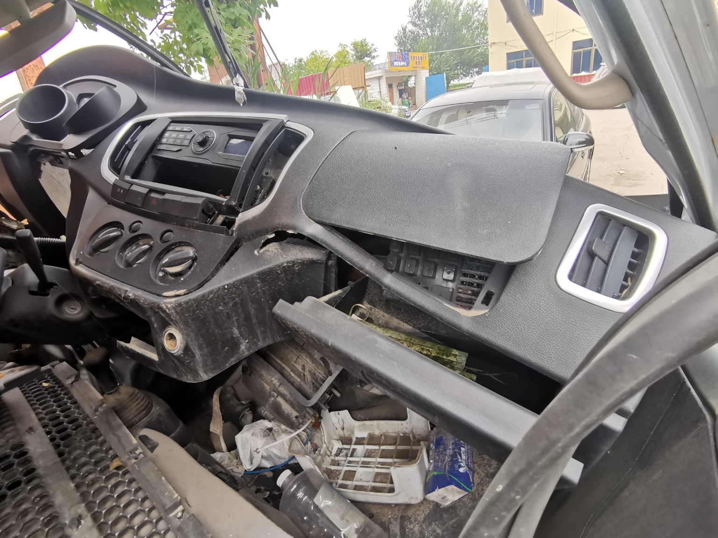
查勘照片97 | 查勘照片98
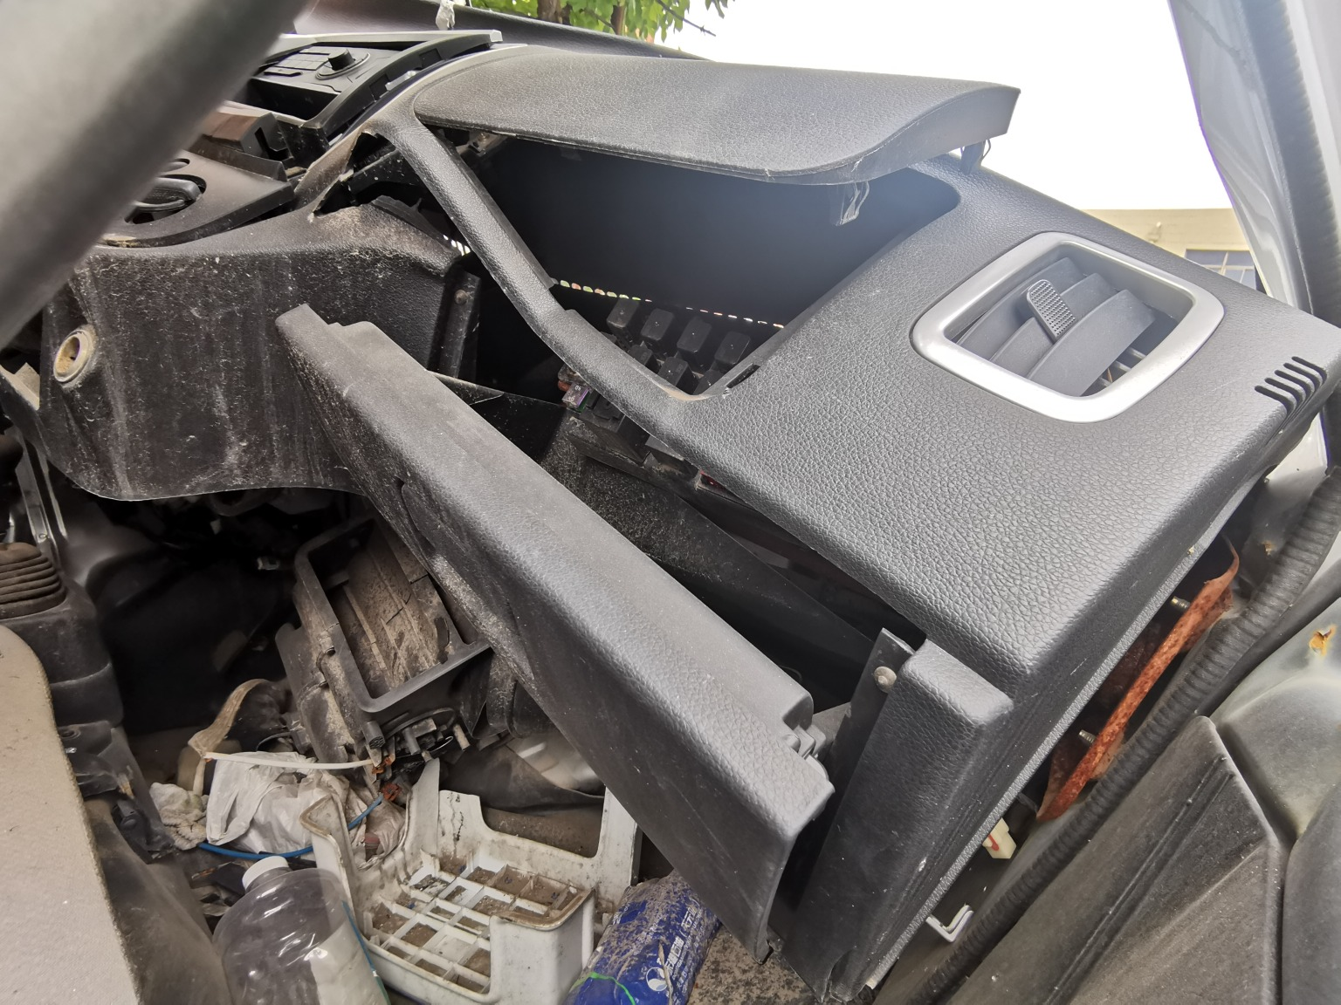 | 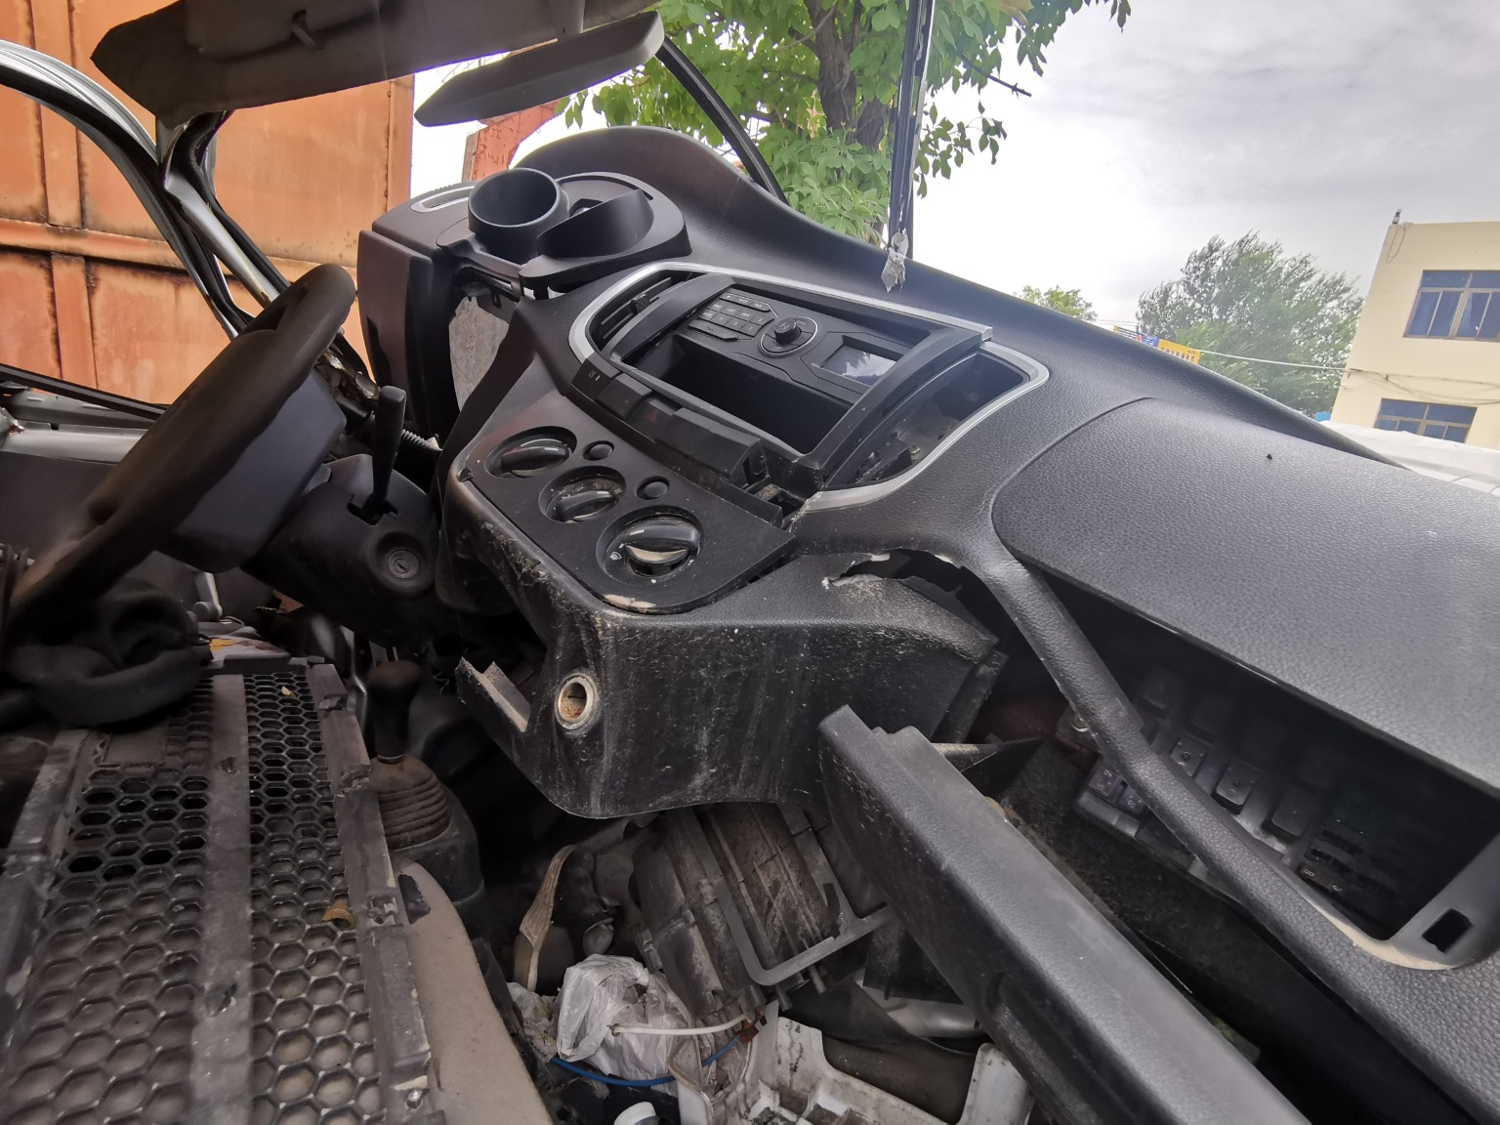
查勘照片99 | 查勘照片100
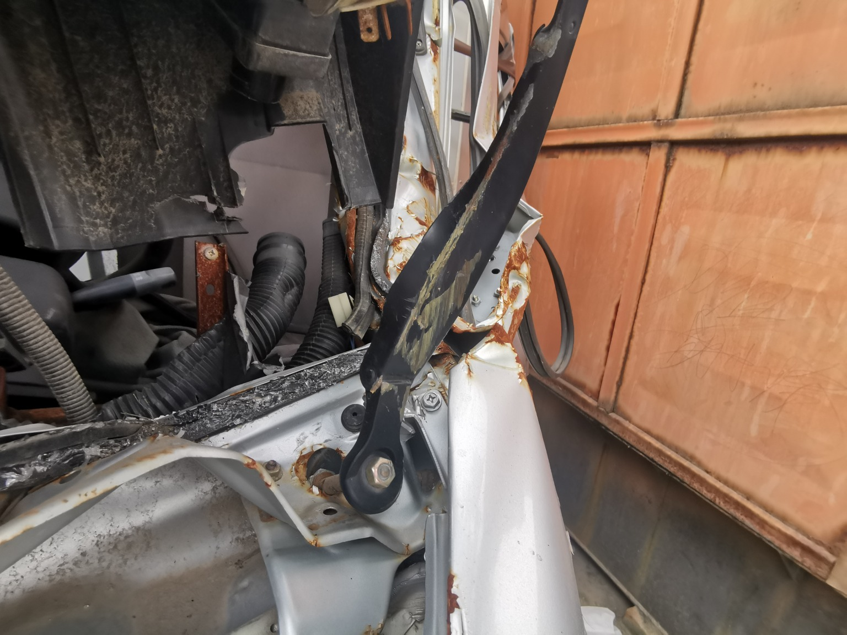 | 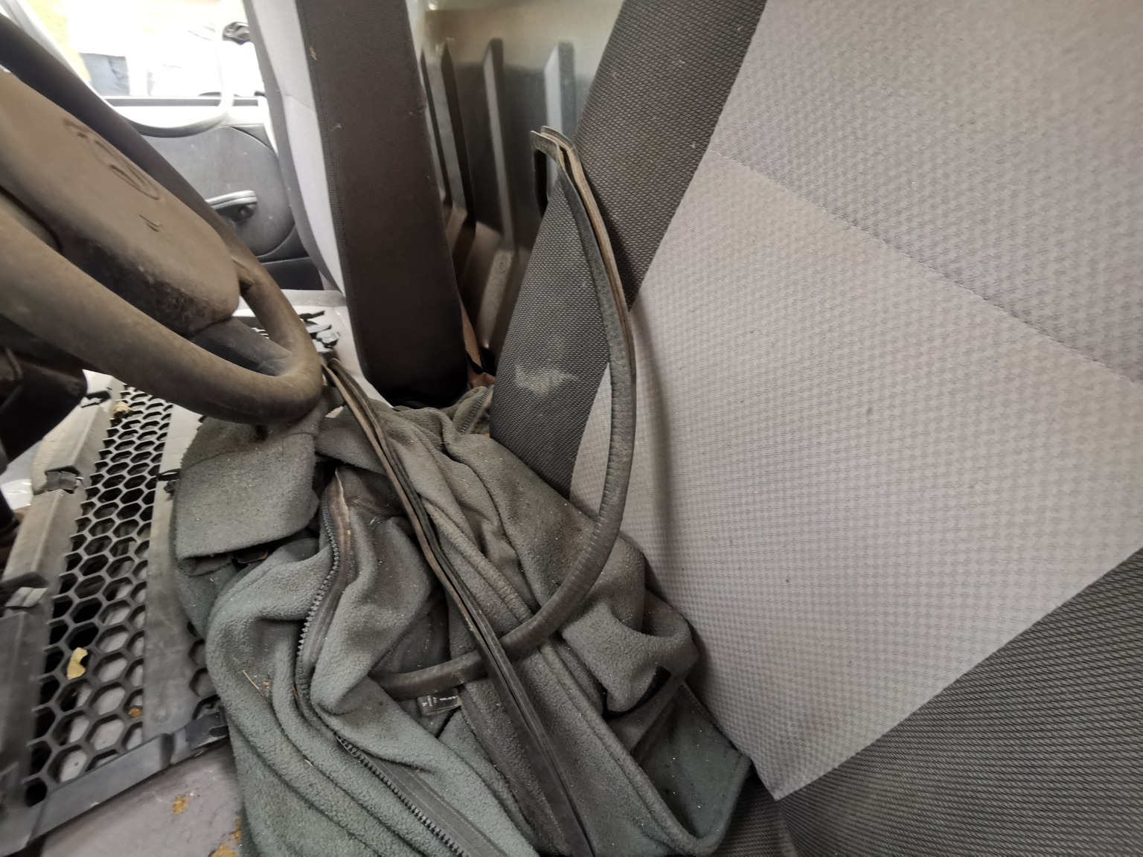
查勘照片101 | 查勘照片102
 | 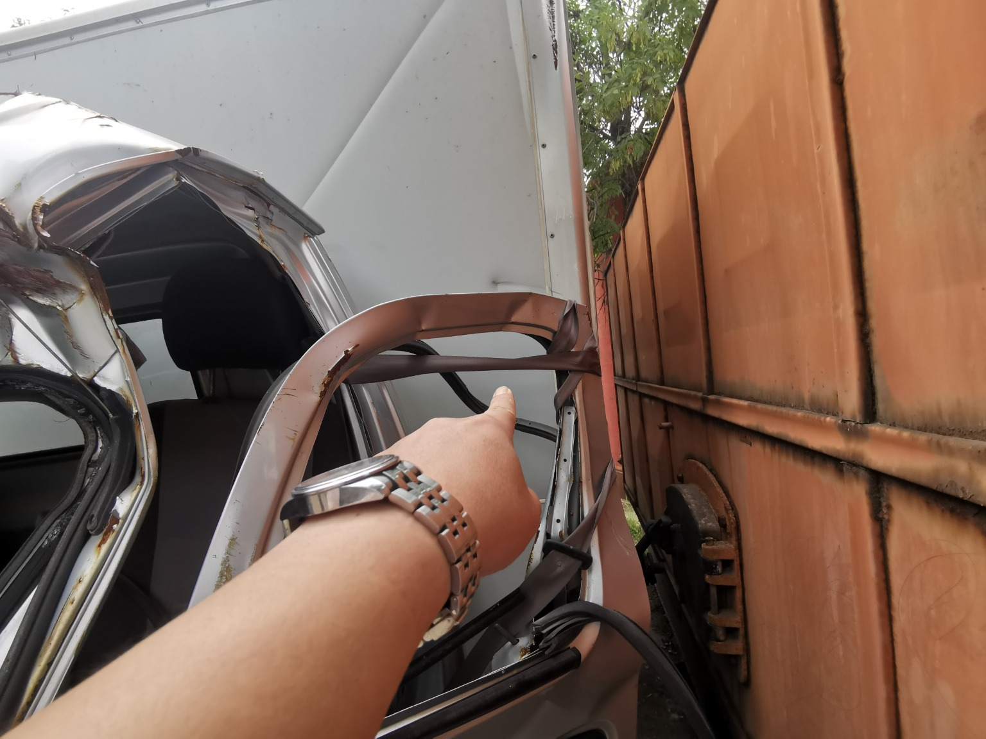
查勘照片103 | 查勘照片104

查勘照片105 | 查勘照片106
查勘照片107 | 查勘照片108
查勘照片109 | 查勘照片110
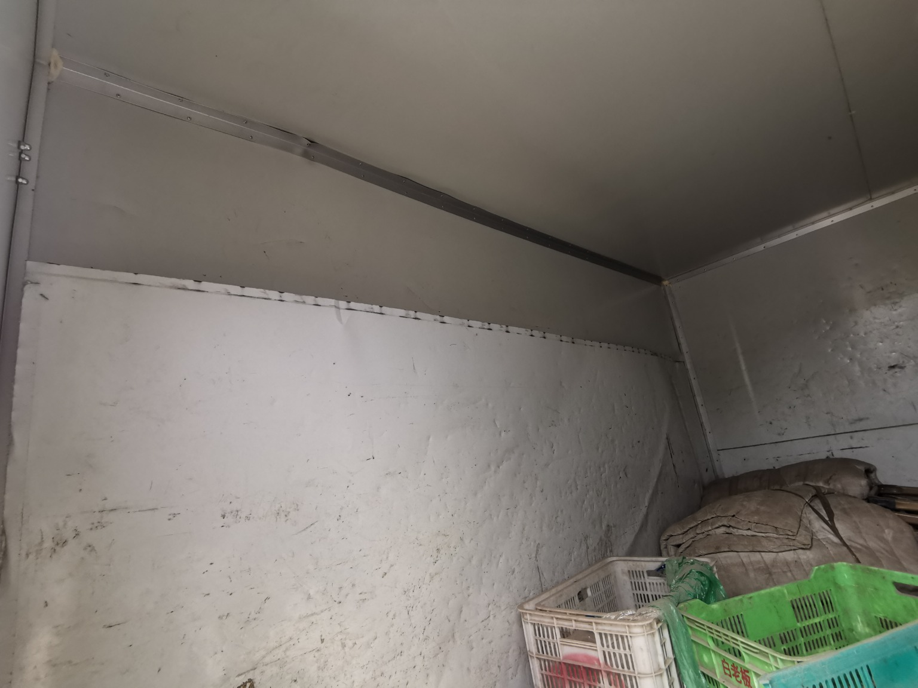
查勘照片111 | 查勘照片112

 | 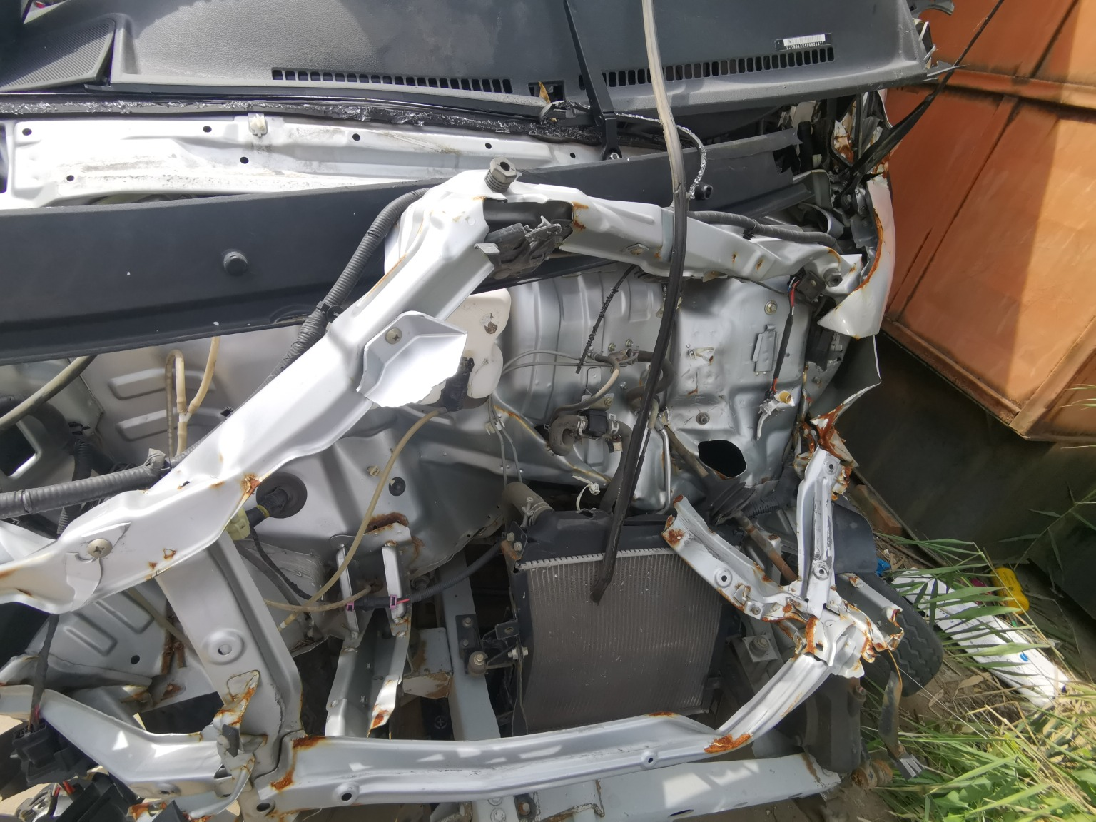
查勘照片113 | 查勘照片114
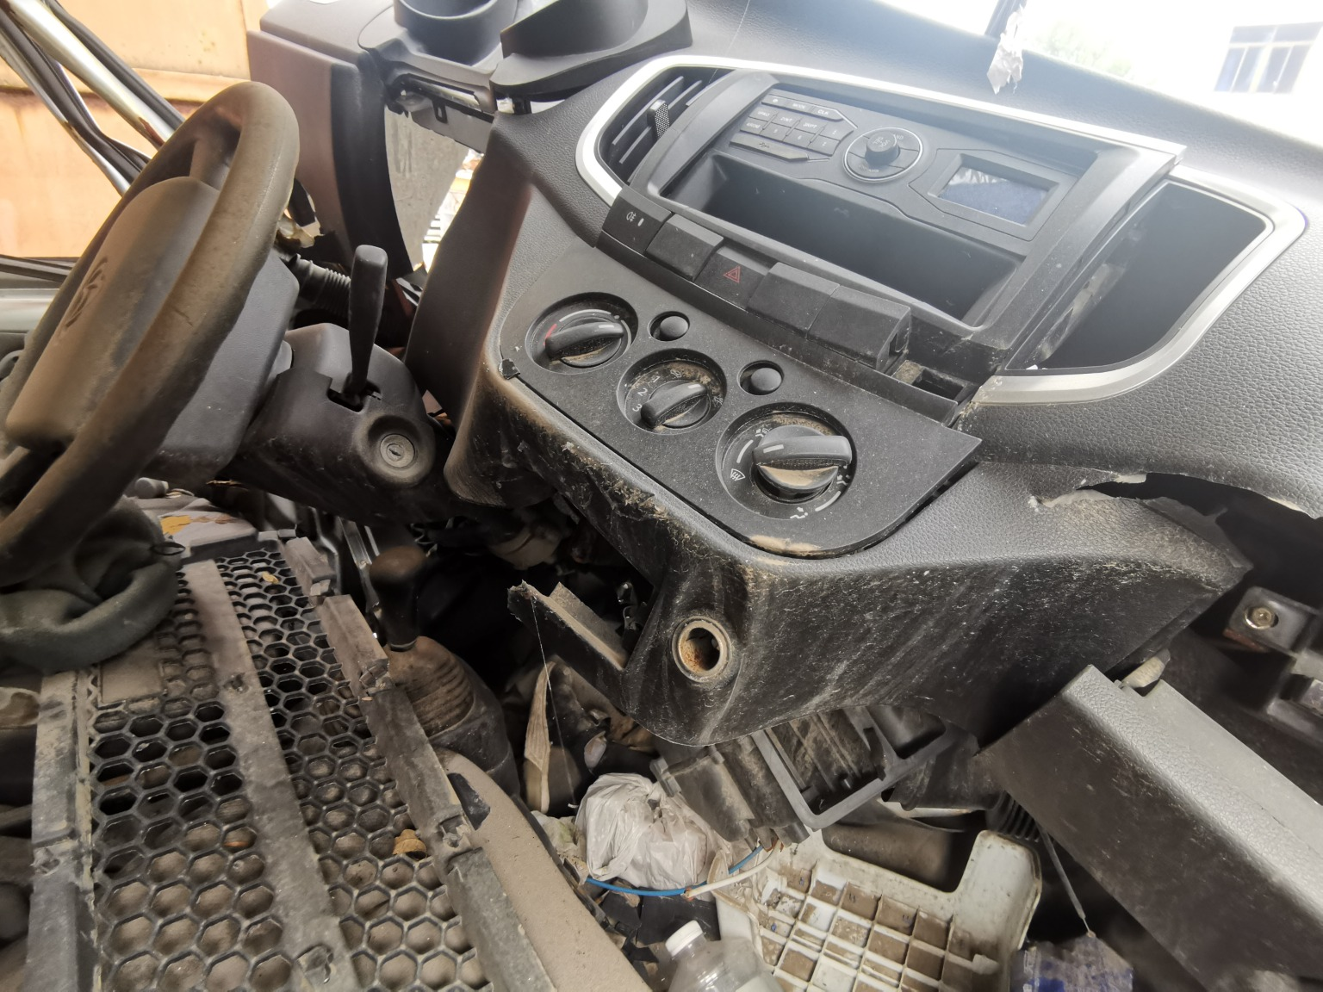 | 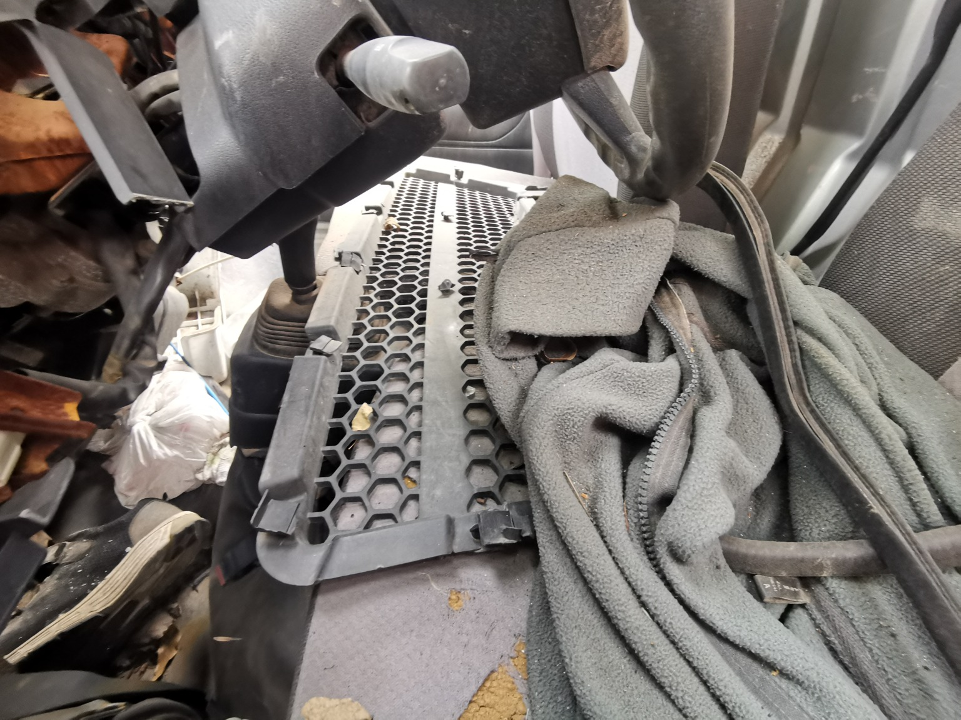
查勘照片115 | 查勘照片116
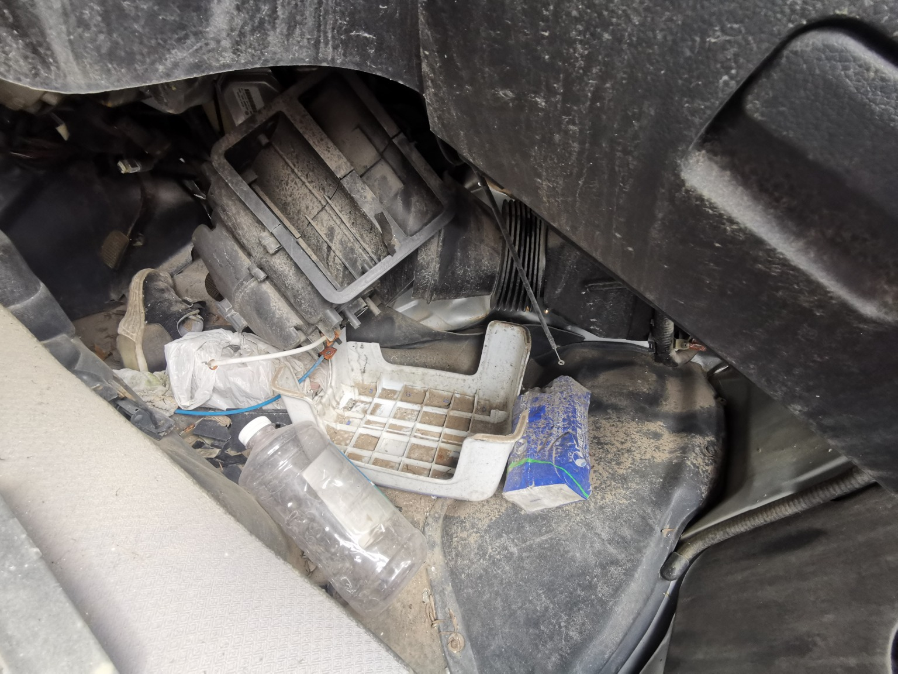
查勘照片117 | 查勘照片118
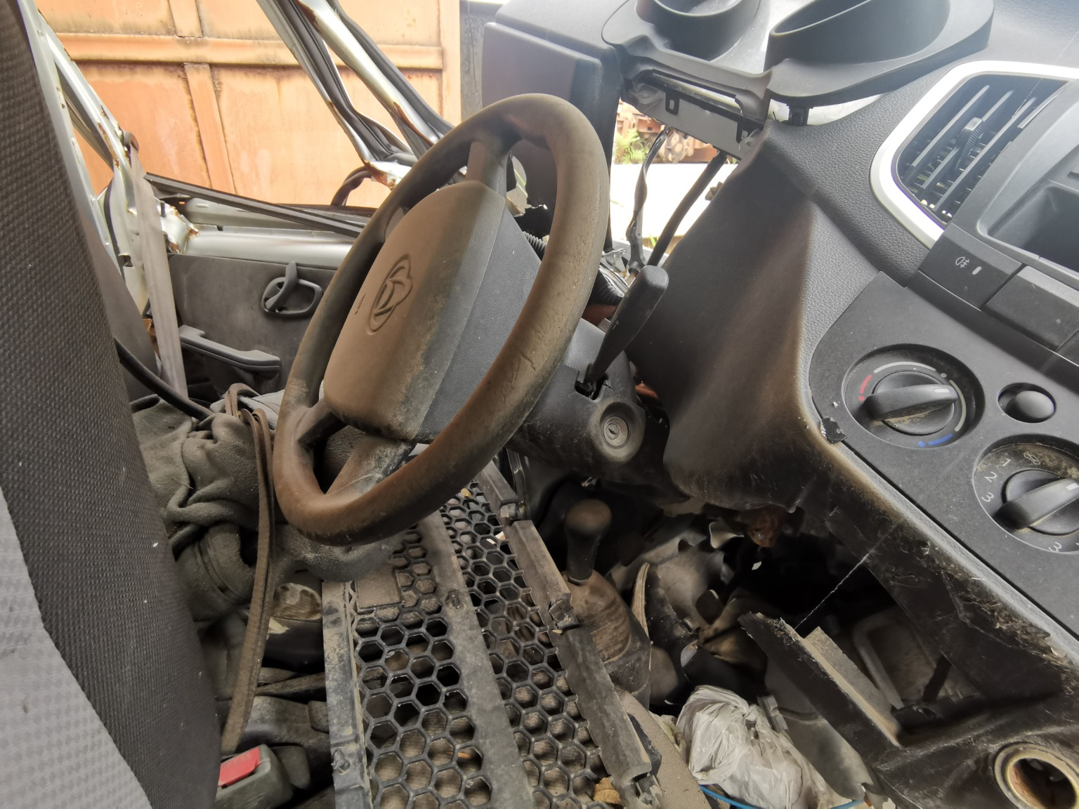 | 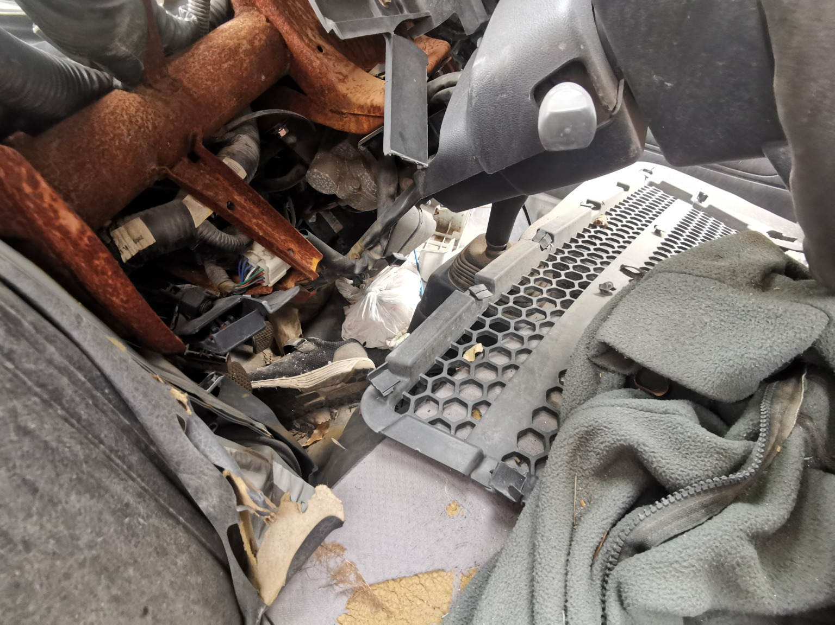
查勘照片119 | 查勘照片120

 | 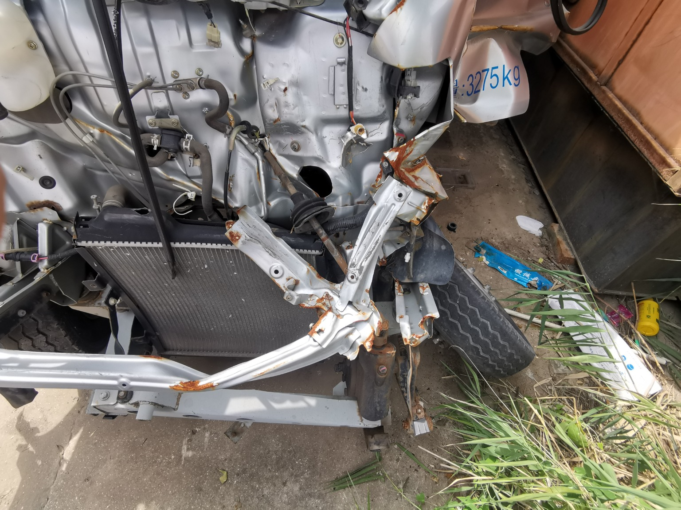
查勘照片121 | 查勘照片122
查勘照片123 | 查勘照片124
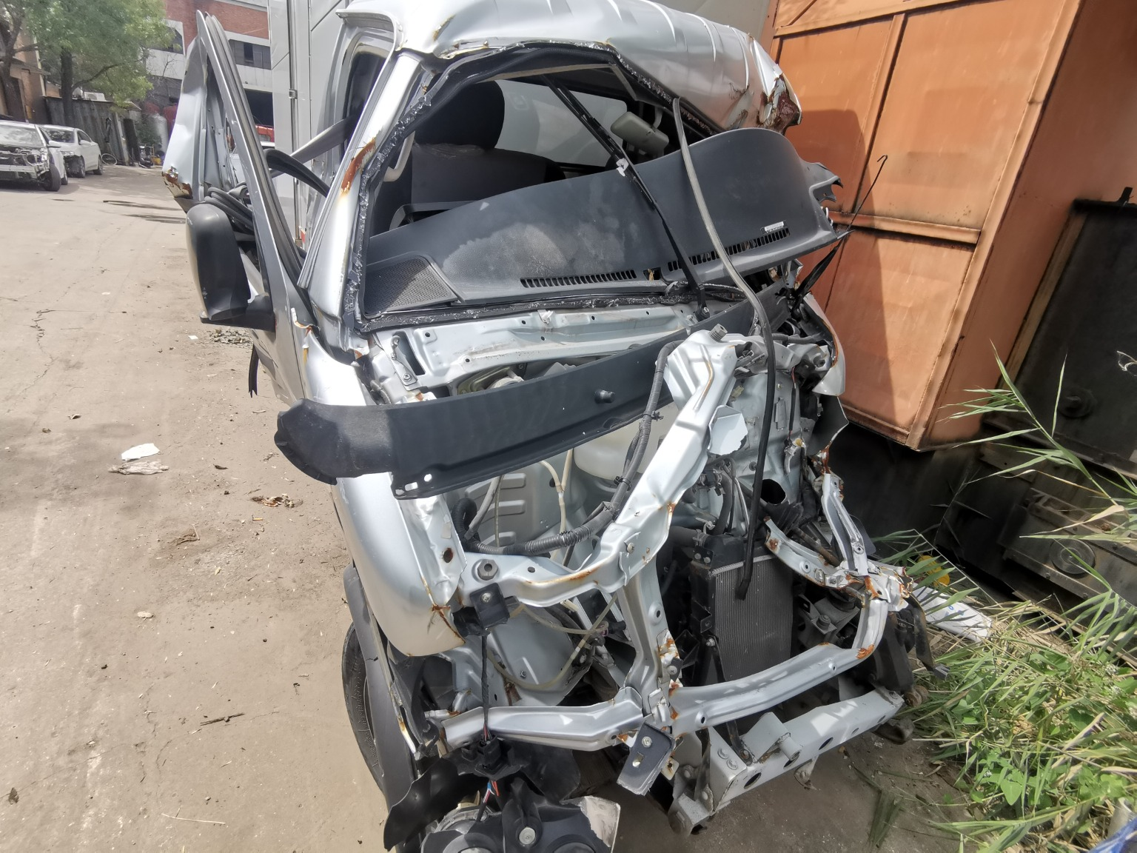 | 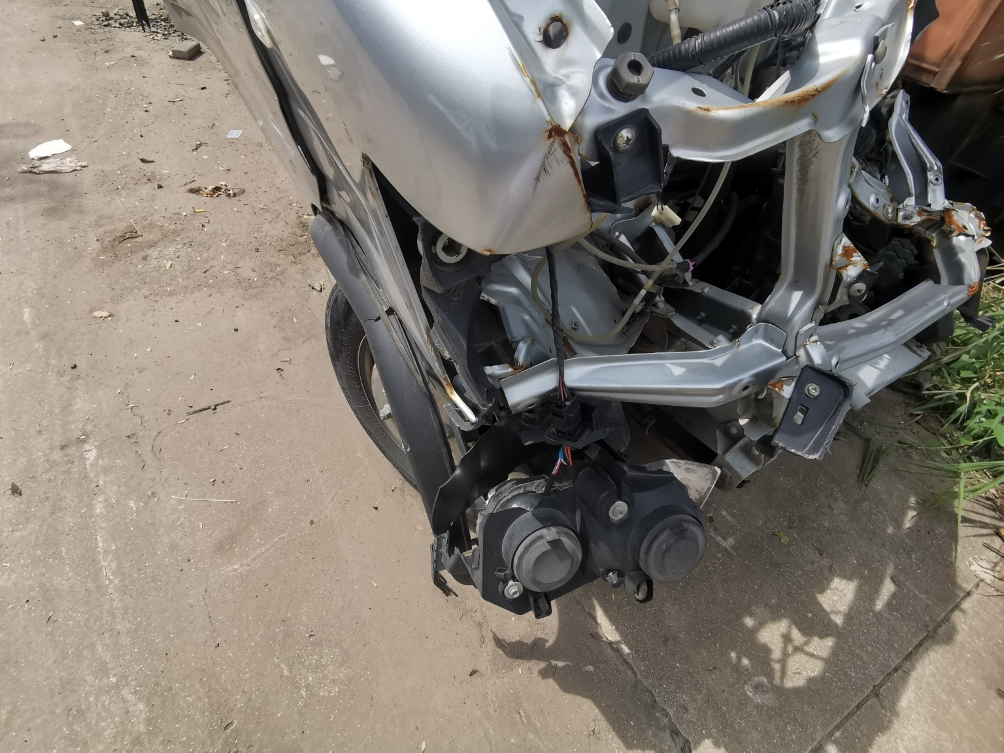
查勘照片125 | 查勘照片126

资质证书
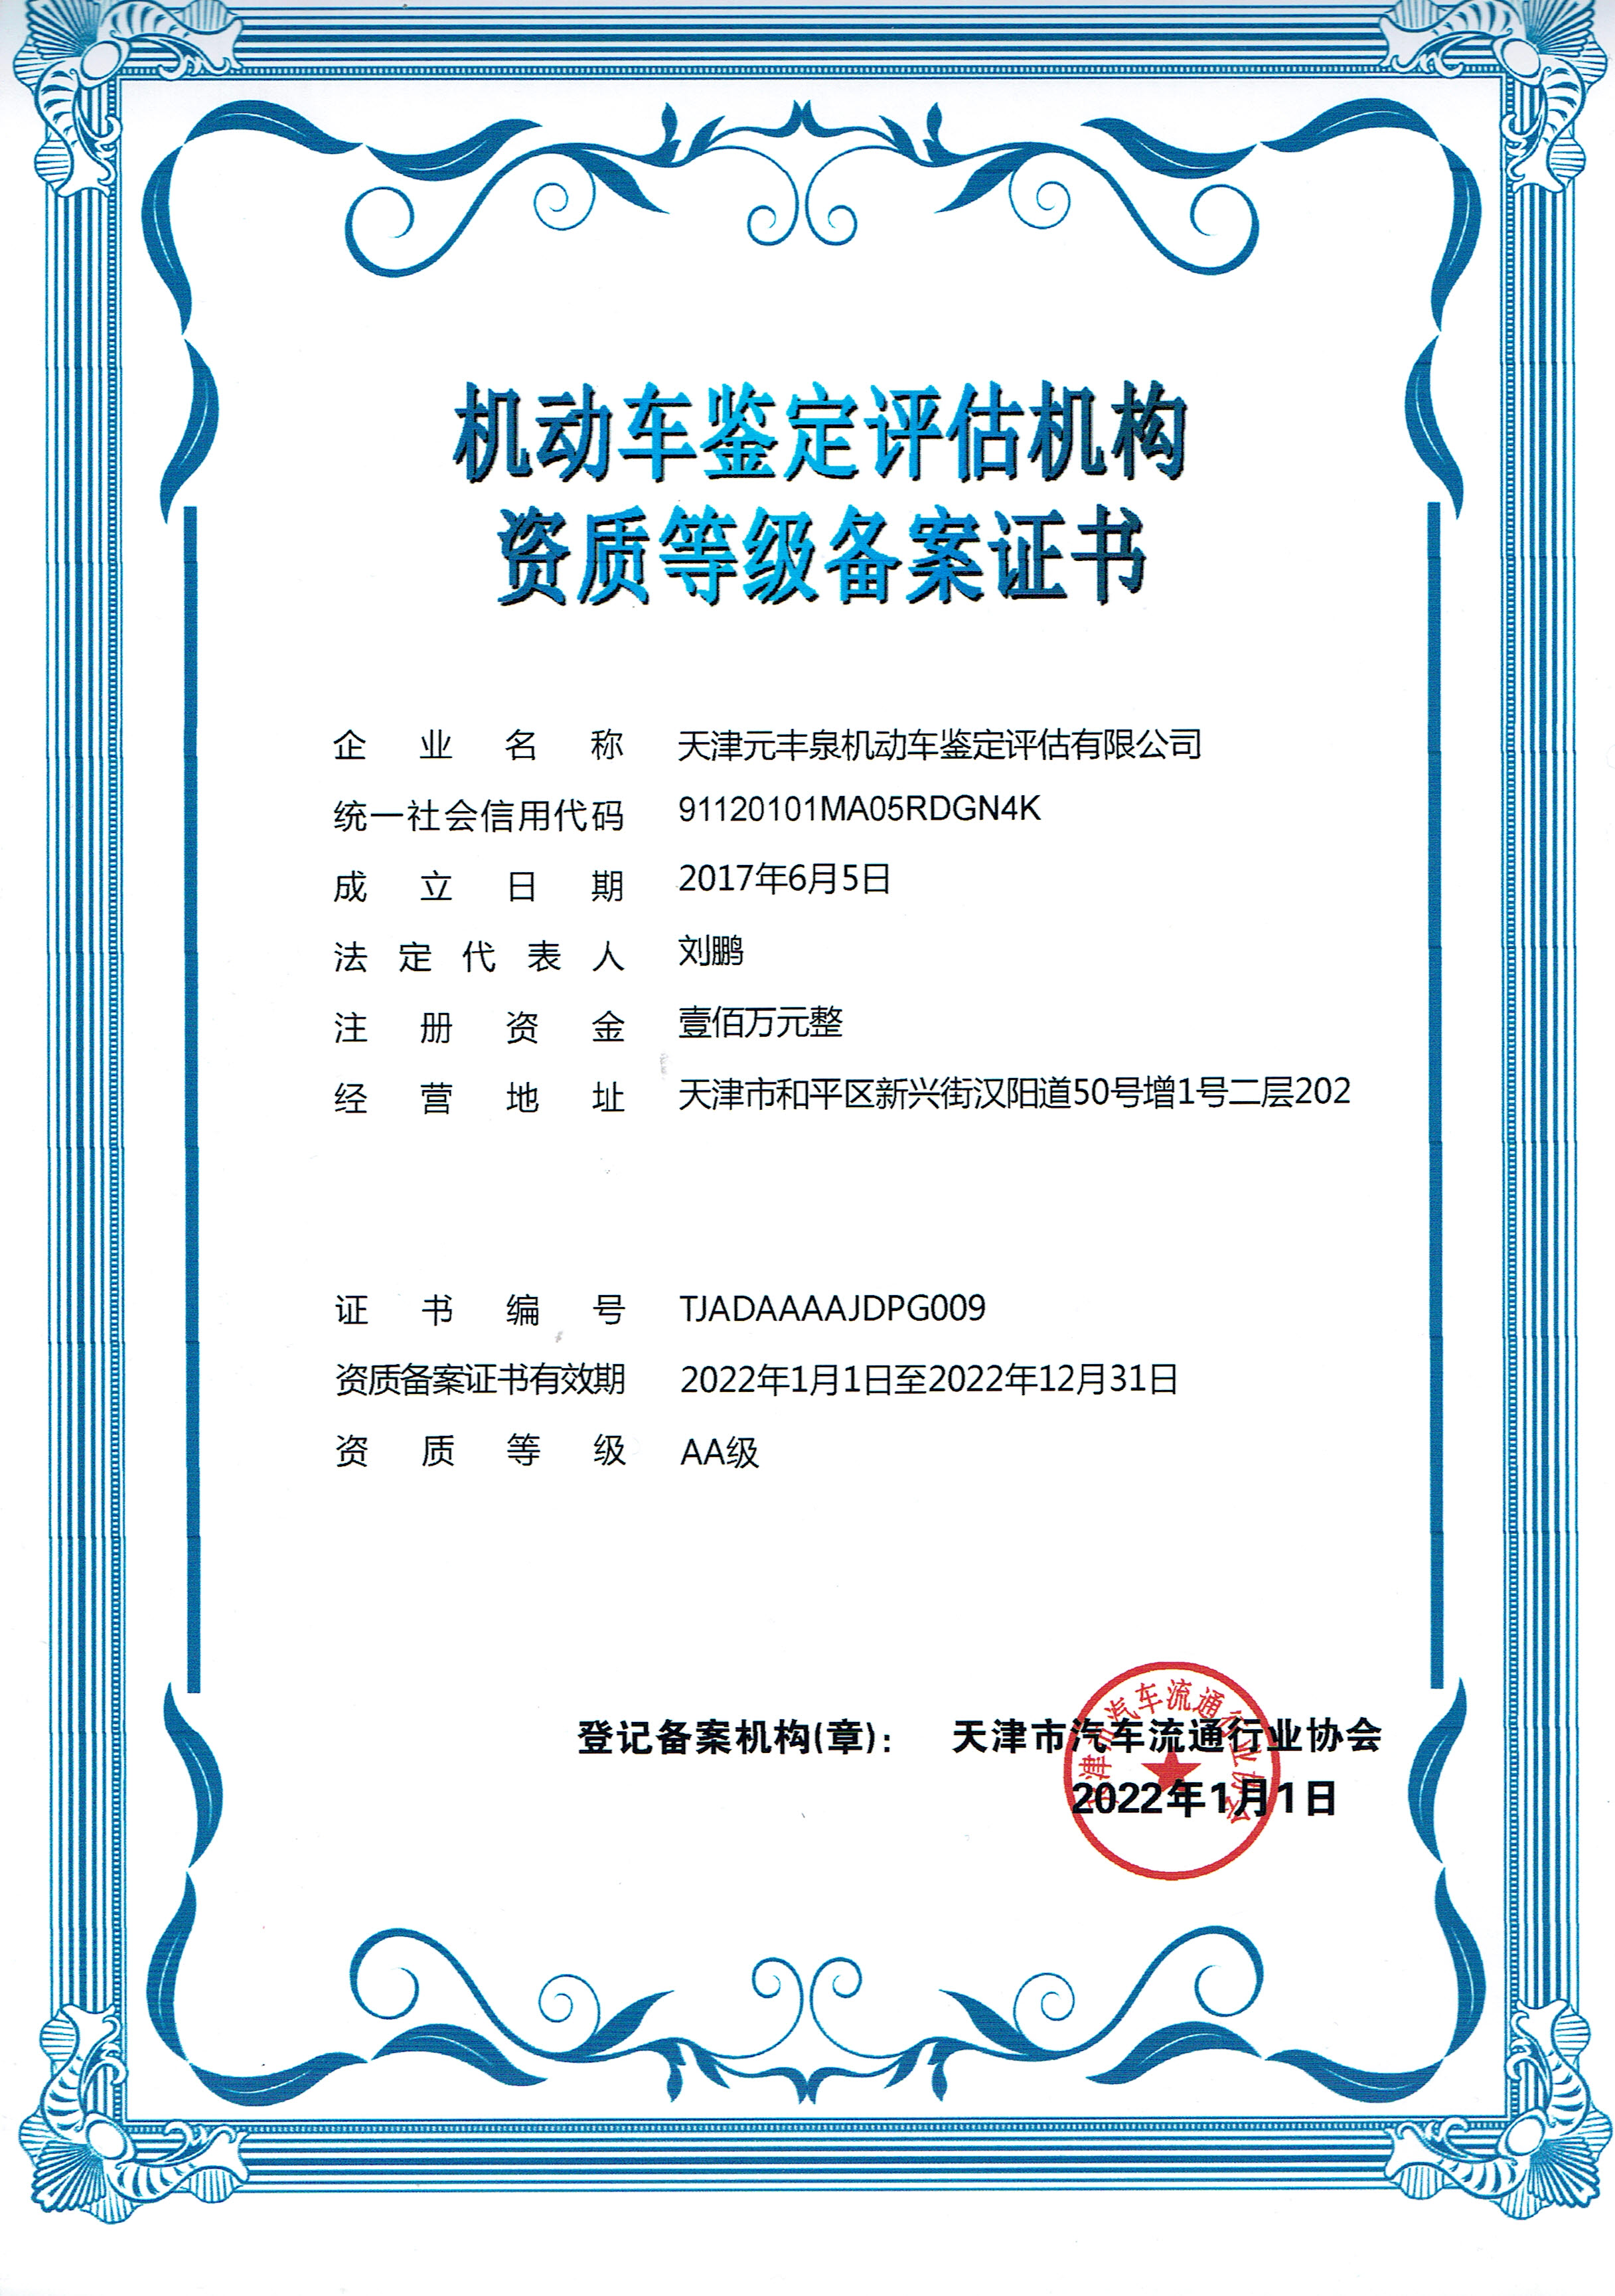
资质证书1

营业执照
营业执照

